Renouveler la façon, protéger la mission

Rapport annuel 2025

Table des matières

Mot des dirigeants 1

Faits saillants 2025 3

La STM en chiffres 8

Rapports détaillés 11

Informations financières 12

Rapport du Plan stratégique organisationnel 2030 (PSO) 15

Rapport de développement durable 55

Rapport d’accessibilité universelle 86

Rapport du Plan d’accès à l’égalité en l’emploi 101

Gouvernance 111

Liens utiles 121

Mot des dirigeants

Renouveler la façon, protéger la mission
L’année 2025 aura été une année charnière pour la STM. Les réalités financières, organisationnelles et sociales ayant évolué, nous avons revu nos façons de faire, renouvelé nos approches et pris des décisions structurantes. L’exercice n’a pas toujours été simple : il a parfois été ardu, mais nécessaire.
Face à des attentes élevées, une responsabilité est demeurée au cœur de nos décisions : assurer la pérennité d’un transport collectif public, accessible et fiable, au service de la communauté montréalaise. Nous avons optimisé, priorisé et fait autrement, afin d’être plus performant et à moindre coût. Et cela, sans jamais perdre de vue l’essentiel.
L’essentiel de notre mission, c’est de déplacer des gens. Plus d’un million de fois, chaque jour, quelqu’un compte sur nous. Des travailleurs, des étudiants, des familles, dont des personnes pour qui le transport collectif n’est pas une option parmi d’autres, mais un service indispensable pour accomplir leurs obligations ou s’adonner à des loisirs. Protéger la mission, c'est reconnaître cette réalité très concrète. C’est refuser de la tenir pour acquise et s’assurer que, malgré les contraintes et les ajustements, nous continuions de remplir ce rôle fondamental : permettre aux personnes de se déplacer et soutenir la vie économique et sociale du Grand Montréal.
Aux défis de la sécurité des réseaux et du déficit croissant du maintien de nos actifs, d’autres perturbations ont marqué 2025, notamment dans le cadre des négociations des conventions collectives. Leurs répercussions ont rappelé à quel point le transport collectif est essentiel. Lorsque le service est fragilisé, c’est toute la région du Montréal métropolitain qui en ressent les effets. Nous sommes pleinement conscients de l’impact des grèves sur la clientèle et nous sommes sincèrement désolés des inconvénients qu’elles ont causés.
Nous n’aurions pas pu traverser cette période exigeante sans l’engagement, la résilience et le professionnalisme de nos employés. Nombreux ont répondu présent pour atténuer les impacts, trouver des solutions et assurer la continuité du service, jour après jour. Leur contribution a été déterminante.
En 2025, nous avons accéléré un mouvement déjà amorcé. Faire autrement s’est imposé comme une responsabilité d’assurer la suite, même lorsque cela impliquait des décisions difficiles. Mais à travers ces changements, une chose n’a jamais changé : notre engagement à fournir un service essentiel, fiable, sécuritaire et à moindre coût à notre communauté. Renouveler la façon, c’est trouver des solutions dans un contexte exigeant. Protéger la mission, c’est veiller à ce que, malgré tout, nous continuions de déplacer les gens et de contribuer à la vitalité de Montréal.
Aref Salem  Président du conseil d’administration  Conseiller de la Ville  District Norman-McLaren  Arrondissement de Saint-Laurent | Marie-Claude Léonard  Directrice générale

Faits saillants 2025

Repenser nos façons de faire pour assurer la pérennité du réseau

Rigueur financière et responsabilité collective
L’année 2025 s’est inscrite dans un contexte financier exigeant, où la nécessité d’assurer la pérennité du service a guidé nos décisions. Évoluant dans un cadre financier confirmé en 2024, nous avons poursuivi le plan d’optimisation de 100 M$, atteignant 43 M$ d’économies récurrentes en 2025, et préparant des efforts supplémentaires de l’ordre de 56 M$ pour 2026, avec un but ultime : maintenir l’offre de service et livrer un transport public performant, fiable, sécuritaire et à moindre coût.
Ces mesures ont impliqué des décisions difficiles, notamment des réductions de postes afin de préserver notre capacité à assurer le service à court, moyen et long termes. Cette période a également été marquée par l’arrivée d’un nouveau conseil d’administration en novembre 2025, à la suite des élections municipales, qui accompagnera la STM dans cette évolution et soutiendra une gouvernance rigoureuse, adaptée aux défis à venir.

Une année de négociations déterminantes
Cette année a été marquée par d’importantes négociations de conventions collectives, touchant quatre des six accréditations syndicales. Dans un cadre financier ferme, ces discussions ont exigé rigueur et recherche de compromis, mais aussi la volonté de faire évoluer nos façons de faire afin de trouver des voies de passage. Notre objectif est demeuré clair : assurer la performance du réseau et la pérennité du service, tout en respectant notre devoir de gestion responsable des fonds publics, avec une ouverture quant aux moyens d’y parvenir. Malgré les embûches, nous avons toujours privilégié la voie de la négociation, convaincus qu’une entente négociée demeure le meilleur scénario pour toutes les parties.
Malgré tout, la majorité des négociations ont mené à des grèves, certaines entraînant des perturbations pour la clientèle. Dans le respect du cadre légal en vigueur, nous avons travaillé avec nos partenaires syndicaux pour maintenir un maximum de services essentiels afin de minimiser les impacts sur la collectivité. Tout au long de ces périodes, nos équipes en place ont redoublé d’efforts pour limiter les conséquences sur le service et soutenir la clientèle grâce à des outils d’information pour planifier les déplacements en amont et en temps réel.

Au 31 décembre 2025, deux ententes avaient été entérinées et une entente de principe conclue, tandis que d’autres négociations se poursuivront en 2026. Ces avancées, rendues possibles par les efforts des équipes de négociation et l’identification avec les parties syndicales de pistes d’économie et de gains d’efficacité à l’interne, ont contribué à bonifier le cadre financier offert aux employés dans le respect des capacités financières de l’organisation et de ses bailleurs de fonds.

Faire évoluer le transport adapté
Au cours de l’année, nous avons préparé l’évolution du transport adapté afin de mieux répondre aux besoins croissants de la clientèle, tout en assurant une gestion responsable. La fin de vie utile des infrastructures et du parc de minibus offrait l’occasion de revoir et d’harmoniser le modèle d’affaires d’une partie du service.

La quasi-totalité du service, soit 90 %, étant déjà assurée par des partenaires externes, nous avons décidé de confier la totalité des opérations à ces derniers à compter de 2026. Cette transition vise à améliorer la disponibilité des véhicules et à soutenir notre engagement de zéro refus des demandes dans un contexte de forte hausse de la demande liée au vieillissement de la population et à la diversification des besoins. Une attention particulière a été portée à l’accompagnement de la clientèle et à la formation des chauffeurs afin d’assurer la qualité du service, qui demeure prioritaire et fera l’objet d’un suivi rigoureux. Cette démarche se fait en collaboration étroite avec le milieu associatif. Cette évolution a aussi permis à la STM de conclure une entente de partenariat avec la Société de transport de Laval.

Parallèlement, la clientèle ayant des limitations fonctionnelles utilise davantage le réseau régulier, notamment grâce au programme métropolitain Mobilité inclusive, favorisant une plus grande autonomie dans leurs déplacements.

Maintenir l’offre de service dans un contexte de perturbations

Un achalandage affecté par un contexte particulier
En 2025, l’achalandage a évolué dans un contexte marqué par une diminution de la population, notamment une baisse du nombre d’étudiants étrangers dans la métropole, attribuable aux politiques d’immigration. À ces tendances structurelles se sont ajoutées des périodes de grèves liées aux négociations des conventions collectives, qui ont accentué le recul de la fréquentation. L’ensemble de ces facteurs a contribué à une baisse de l’achalandage, qui s’est établi à 293,9 millions de déplacements, soit une diminution de 6,6 % par rapport à 2024.
Par ailleurs, l’offre de service métro a atteint 84 millions de km, alors que l’offre de service commercial bus s’élevait à 64 millions de km. Ces chiffres sont légèrement en baisse par rapport à 2024, considérant les perturbations du service.

Des améliorations concrètes pour le réseau
Des améliorations ont néanmoins pu être réalisées dans le réseau, dont la poursuite du développement du corridor de mobilité durable Henri-Bourassa avec la mise en service de la deuxième section du Service rapide par bus (SRB). De nouveaux ascenseurs ont été mis en service à la station Atwater, portant à 30 le nombre de stations accessibles universellement, tandis que deux autres stations demeurent en chantier. L’année a également été marquée par l’introduction progressive de nouveaux designs pour les panneaux de bus, visant à améliorer la lisibilité de l’information et l’expérience de la clientèle sur le terrain.
Enfin, l’intégration de la 100e œuvre d’art dans le réseau, à la station Outremont, a rappelé l’importante collection d’art public qui habite les stations du métro et le SRB Pie-IX.

Des projets structurants qui prennent forme
Le Projet ligne bleue (PLB) a franchi un jalon majeur en 2025 avec l’arrivée du plus imposant tunnelier jamais vu au Québec, une pièce d’ingénierie hors norme appelée à creuser le tunnel sur 4,6 km de l’actuelle station Saint-Michel à la future station Anjou. Cette étape déterminante s’ajoute à la progression des travaux sur les chantiers des cinq futures stations, à l’annonce de leurs noms et à l’évolution du projet selon l’échéancier prévu. De son côté, le centre de transport Bellechasse a terminé sa phase d’essais des différents systèmes et a amorcé sa mise en exploitation partielle à l’automne 2025, en vue de sa mise en service complète en 2026.

Agir face aux réalités sociales

La crise sociale a continué de se manifester dans notre réseau, notamment par l’augmentation de comportements indésirables dans le métro et une baisse du sentiment de sécurité par rapport à l’année précédente. Cette réalité a eu un impact direct sur notre mission : transporter des gens dans un environnement sécuritaire, tant pour la clientèle que pour notre personnel de première ligne. Bien que ces enjeux dépassent le cadre du transport collectif, ils se sont imposés à nous et ont exigé des mesures responsables et adaptées.

Dès février, nous avons fait connaître l’impact de cette crise sociale sur nos activités dans le cadre de la consultation publique sur l’itinérance menée par l’Office de consultation publique de Montréal (OCPM), en soulignant que le réseau de transport est directement touché par ces réalités et qu’une réponse durable doit être concertée à l’échelle métropolitaine. Nous avons mis en place des mesures temporaires pour renforcer la sécurité dans le métro, dont l’obligation de circuler dans les installations de la STM, l’aménagement physique dans certaines stations et une présence accrue du personnel de la STM sur le terrain. Les résultats encourageants des mesures, notamment une amélioration du sentiment de sécurité, ont mené à la reconduction de l’obligation de circuler jusqu’au 30 avril 2026, afin d’en mesurer les effets dans le temps.

Parallèlement, nous avons renforcé notre approche de proximité auprès des personnes en situation d’itinérance, en intensifiant notre collaboration avec les partenaires sociocommunautaires. L’affectation d’une ressource dédiée aux relations avec la communauté a permis de mieux coordonner les interventions, de soutenir les équipes de première ligne et de favoriser l’orientation des personnes vers les ressources d’aide appropriées.

En 2025, nous avons aussi déployé une nouvelle unité d’agents de contrôle des titres afin de réduire la fraude. En renforçant les vérifications sur le terrain, nous protégeons les revenus essentiels à l’exploitation du réseau.

Moderniser le réseau et protéger les actifs pour l’avenir

Investir aujourd’hui pour demain
D’importants chantiers visant à moderniser le réseau et à assurer la pérennité des infrastructures se sont poursuivis en 2025. Plusieurs travaux structurants ont progressé, notamment les raccordements de la nouvelle antenne Deux-Montagnes du Réseau express métropolitain (REM) aux stations McGill et Édouard-Montpetit, dont les travaux sont exécutés à 98 %. D’autres projets majeurs, tels que le lancement des travaux de membranes d’étanchéité à la station Berri-UQAM, la poursuite des rénovations à la station Saint-Michel, la réfection du garage Honoré-Beaugrand et celle de la station Snowdon, témoignent des efforts déployés pour maintenir le réseau en état.
Nous avons par ailleurs poursuivi nos démarches afin d’adapter nos infrastructures aux effets des changements climatiques, notamment dans la conception du Projet ligne bleue et de l’électrification du centre de transport Anjou. L’intensification des épisodes de chaleur, de fortes pluies et d’événements extrêmes exige une planification proactive pour accroître la résilience du réseau, protéger les actifs publics et assurer la continuité du service à long terme. Ainsi, la STM a initié une révision de ses modes opératoires pour prendre en compte le climat changeant.

Mieux connaître, mieux prioriser
L’année 2025 a également marqué un tournant important avec l’adoption de la première politique corporative de gestion des actifs de la STM. Cette démarche structurante a permis d’officialiser la documentation de l’état du réseau afin de mieux prioriser les interventions critiques et de renforcer la planification à long terme. Les constats sont clairs : les infrastructures du métro ont en moyenne 48 ans et leur état devient de plus en plus préoccupant. Selon le plus récent inventaire, 46 % des actifs du métro sont désormais dans un état jugé mauvais ou très mauvais, dont 35 des 68 stations, 36 % des tunnels et 60 % des structures auxiliaires. Le déficit d’investissement en maintien des actifs continue de croître, atteignant 7 G$, alors que le financement gouvernemental est en déclin, ce qui rend d’autant plus urgente une action concertée pour préserver ce patrimoine collectif.
Ce constat a été porté notamment par la campagne « Notre métro est indispensable », qui visait à rappeler que le métro est une infrastructure essentielle au bon fonctionnement de la métropole et qu’il doit bénéficier d’investissements prévisibles et suffisants pour assurer sa fiabilité, sa sécurité et sa pérennité.

La STM en chiffres
Cette section présente le portrait chiffré de la STM en 2025. Les données qui suivent permettent de saisir l’ampleur de nos réseaux, la portée de nos opérations et les responsabilités qu’implique notre mission en tant que service public essentiel pour la région métropolitaine. Elles s’inscrivent également dans nos valeurs de fierté et d’imputabilité qui nous guident chaque jour.

Notre vision
Un leader en mobilité durable.

Notre mission
La STM développe et offre un service public essentiel à la communauté montréalaise en livrant une expérience de mobilité à la fois sécuritaire, accessible, humaine et performante, tout en jouant un rôle clé dans la lutte contre les changements climatiques.

Portrait 2025
- 7e entreprise en importance au Québec
- Budget annuel : 1,8 milliard de dollars
- Besoins d’investissements sur 10 ans : 25,8 milliards de dollars

- Cotes de crédit :

Dette à long terme : Standard and Poor’s : AA, Moody’s : Aa2

Emprunt à court terme : Standard and Poor’s : A-1+, Moody’s : P-1

Achalandage
- 293,9 millions de déplacements pour l’année
- 4,6 millions de déplacements en transport adapté

Les cinq stations de métro les plus achalandées
Station | Nombre d’entrants  2024 | Nombre d’entrants  2025
Berri-UQAM | 9 272 709 | 9 085 131
McGill | 8 133 162 | 7 920 931
Guy-Concordia | 7 781 601 | 7 180 969
Côte-Vertu | 7 675 271 | 6 979 802
Bonaventure | 7 033 290 | 6 325 899

Les cinq lignes de bus les plus achalandées
Ligne |  | Nombre de montants  2024 |  | Nombre de montants 2025
439 — Express Pie-IX | 7 530 288 |  |  | 7 651 839
121 — Sauvé / Côte-Vertu |  |  | 7 533 197 | 6 791 050
67 — Saint-Michel | 7 283 947 |  |  | 6 669 781
51 — Édouard-Montpetit | 5 893 210 |  |  | 6 047 158
165 — Côte-des-Neiges | 7 247 224 |  |  | 5 875 418

Nos réseaux
Métro | Bus | Transport adapté
4 lignes  68 stations  - 30 accessibles  71 km  999 voitures :  - 639 AZUR  - 360 MR-73 | 1 858 véhicules :  - 718 réguliers diesel  - 219 articulés diesel  - 871 hybrides  - 34 électriques  - 8 minibus  226 lignes dont :  - 215 accessibles  - 23 de nuit  Mesures préférentielles bus (MPB) :  - 37,8 % des déplacements en bus ont bénéficié de voies réservées  - 54,2 % des déplacements en bus ont bénéficié de feux prioritaires | 36 minibus  6 fournisseurs de taxis  4,6 M de déplacements  38 773 clients inscrits

Aperçu de l’effectif
10 531 personnes (emplois permanents, temporaires, étudiants et stagiaires) dont :
- 43,8 % issues des minorités visibles et ethniques, des autochtones et des personnes en situation de handicap
- 22,3 % de femmes
- 89,0 % d’employés syndiqués

Profil de la clientèle
500 000 clients uniques par jour ouvrable moyen :
- 54 % sont des femmes
- 40 % sont des étudiants
- 82 % proviennent de Montréal
- 9 % proviennent de la Rive-Nord
- 9 % proviennent de la Rive-Sud

Note : Selon l’enquête métropolitaine Perspective mobilité 2023, qui présente un jour ouvrable moyen de l’automne 2023.

Rapports détaillés
Faire évoluer l’organisation exige de mesurer nos résultats. Les rapports détaillés et les indicateurs regroupés dans les sections suivantes sont arrimés au Plan stratégique organisationnel 2030 (PSO). Ils témoignent de notre performance à travers les avancées réalisées et les efforts poursuivis pour maintenir un service public fiable, sécuritaire et à moindre coût.

Informations financières

Équilibre budgétaire pour l’année 2025
En 2025, nous avons réussi à boucler notre exercice sans déficit, grâce notamment à la poursuite depuis 2024 du déploiement des mesures d’optimisation. Celles-ci ont totalisé 43 M$ en 2025 sur les 100 M$ ciblés de notre plan de réduction des dépenses. Notre gestion rigoureuse s’est traduite par une réduction de dépenses de l’ordre de 91 M$, incluant un surplus exceptionnel de 86 M$ en lien avec la conclusion des négociations de trois des quatre conventions collectives échues depuis le début janvier 2025. Il s’agit du résultat de l’une des pistes d’économie identifiées conjointement avec les parties syndicales relativement à un changement dans les avantages sociaux.
Ces efforts concertés nous ont permis de préserver l’équilibre budgétaire tout en maintenant l’offre de service à notre clientèle.

Analyse des revenus d’exploitation à des fins fiscales

La quasi-totalité des revenus de la STM provient de l’ARTM. Les autres sources de revenus proviennent des subventions relatives aux intérêts versés sur les dettes à long terme contractées pour financer les immobilisations ainsi que des autres revenus dont la publicité découlant d’ententes conclues par sa société en commandite Transgesco avec différents partenaires du secteur privé.
Répartition des revenus d’exploitation (en millions de $)

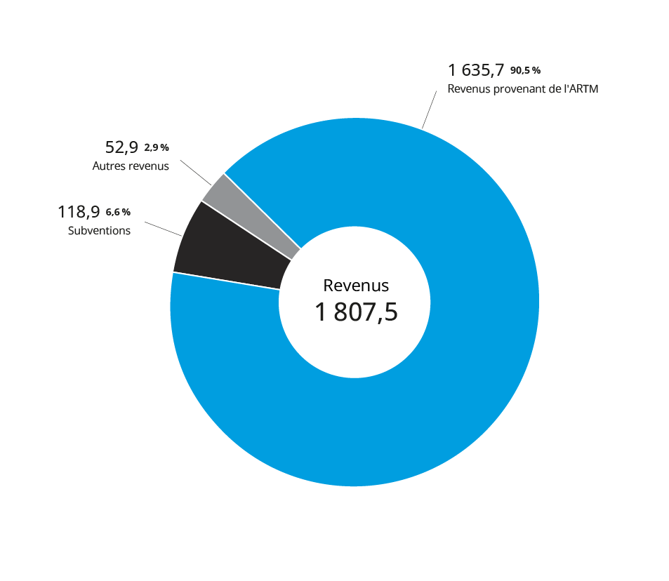

Analyse des charges d’exploitation à des fins fiscales

La distribution globale des charges d’exploitation s’apparente à celle des exercices financiers précédents. La rémunération et les charges sociales représentent toujours une part importante des dépenses opérationnelles de la Société et constituent la principale source de variation par rapport à l’exercice antérieur. Ces coûts ont évolué conformément aux ententes de principe conclues, reflétant les clauses des nouvelles conventions collectives négociées. Par ailleurs, la Société observe en 2025 une augmentation des coûts des achats de services techniques attribuable à l’augmentation des contrats de taxis pour le transport adapté.
La proportion notable des intérêts et frais de financement est tributaire de la dette à long terme requise pour financer les acquisitions d’immobilisations dans le cadre de divers projets.
Répartition des charges d’exploitation à des fins fiscales (en millions de $)
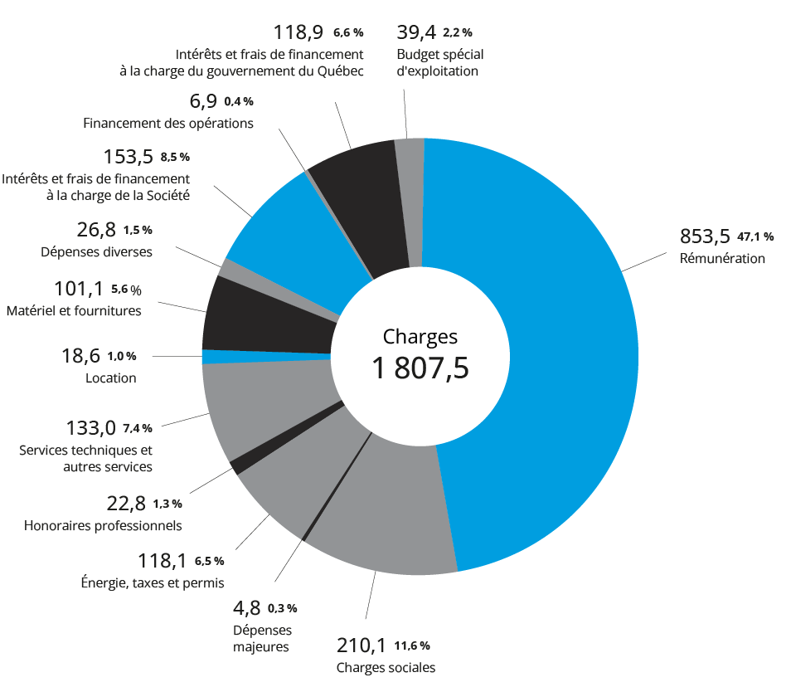

Rapport du Plan stratégique organisationnel 2030 (PSO)

Une seconde année pour le PSO 2030
Le Plan stratégique organisationnel 2030 (PSO), lancé en 2023, a continué de servir de repère dans une année charnière pour la STM. Déploiement concret du cadre financier 2025-2028, poursuite du plan d’optimisation, ajustement de nos façons de faire : chaque décision s’est inscrite dans la trajectoire tracée par le PSO.
Cette section présente nos engagements et nos performances selon les livrables et les cibles prioritaires déterminés par le conseil d'administration et le comité de direction pour 2025. Malgré les défis, les résultats obtenus illustrent tout le travail accompli avec rigueur par nos équipes.
La STM participe également à des réseaux internationaux de balisage de performance, un outil complémentaire aux indicateurs de gestion interne qui permet d’identifier des forces, mais aussi des points de vigilance, et d’identifier les meilleures pratiques de réseaux de métro et de bus similaires aux nôtres, en vue de cibler des axes d’amélioration.

Objectif stratégique 1.1
Attirer, développer et mobiliser des talents

Principales avancées de 2025

Vers une évolution de la culture organisationnelle
Alors que nous visons à attirer, développer et mobiliser des gens de talent, le renouvellement de nos façons de faire prend également place progressivement à travers l’organisation, notamment parce que nos milieux de travail intègrent de nouvelles pratiques et de nouvelles technologies. Marquée par la négociation des conventions collectives et la recherche d’économies additionnelles, l’année 2025 a été l’occasion de consolider les leviers d’un changement culturel propice à cette transformation vers une performance accrue. La feuille de route d’évolution culturelle, qui guide des équipes d’entretien, constitue un autre jalon de cette transformation. Elle met en priorité la santé et la sécurité, l’amélioration de la performance, notamment par une fiabilité accrue à moindre coût, posant ainsi les bases d’un changement culturel durable.

Suivi des indicateurs de performance
Notre personnel contribue activement à la réalisation de notre mission. Les changements dans les habitudes de travail initiés par la pandémie, la pénurie sectorielle de main-d’œuvre et la transformation organisationnelle sont autant de raisons pour bonifier notre attractivité en tant qu’employeur. Pour le mesurer, nous établissons le ratio entre le nombre de candidatures externes et le nombre d’affichages externes. Les résultats favorables de 2023 à 2025 sont bien au-delà des cibles.

Indice d'attractivité
(employeur)

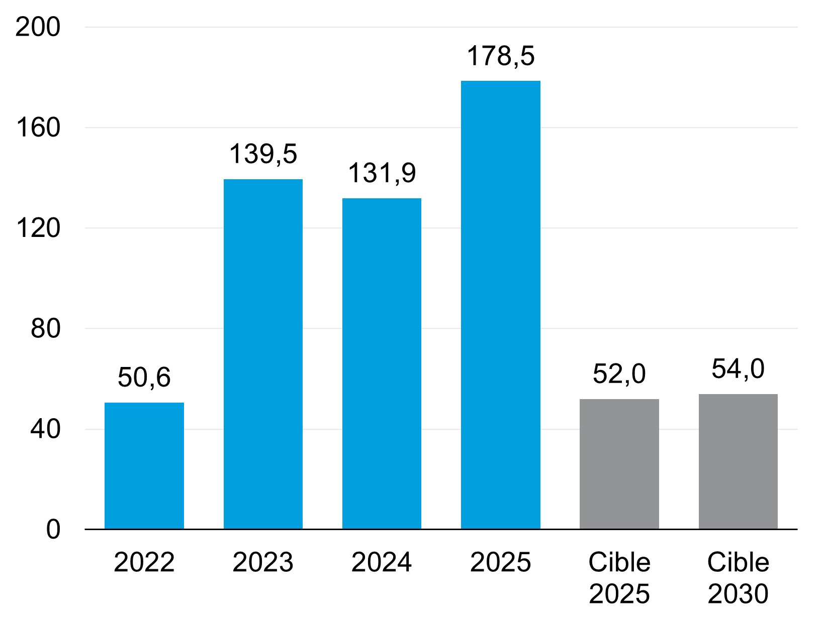

Objectif stratégique 1.2
Faire de la STM un environnement de travail sain, sécuritaire et inclusif

Principales avancées de 2025

Une prévention SST renforcée et des actions concrètes pour assurer la présence au travail
Le personnel de la STM est à la base du service offert et de sa qualité. Nous surveillons les situations d’absence de notre personnel et analysons aussi les freins au prompt retour. Des groupes internes et une escouade dédiée du secteur des ressources humaines mettent en commun leurs forces pour identifier et appliquer des stratégies. Nous mesurons et auditons également nos pratiques en santé, sécurité et mieux-être et assurons un suivi lorsque nous constatons que des améliorations sont souhaitables, tout en poursuivant les travaux de la table paritaire en santé, sécurité et bien-être.

Pour l’équité, la diversité et l’inclusion
Nous tenons à offrir à nos employées et employés une STM humaine, où l’équité, la diversité et l’inclusion sont au cœur des pratiques quotidiennes. C’est pourquoi maintenir un milieu de travail inclusif et favoriser une juste représentativité de la diversité de la population à tous les niveaux de notre organisation demeurent des objectifs centraux, en cohérence avec notre Déclaration en matière de diversité et d’inclusion.
En 2025, 42,7 % du nouveau personnel embauché était issu de minorités visibles et ethniques. Cette évolution témoigne des efforts investis au cours des dernières années pour favoriser l’inclusion et refléter la diversité montréalaise.
Consultez le Rapport du Plan d’accès à l’égalité en emploi pour plus d’informations.

Suivi des Indicateurs de performance

Bien que les statistiques liées à la fréquence des lésions professionnelles se sont améliorées grâce au soutien paramédical, nous n’avons pas été en mesure de maintenir le taux d’absentéisme en deçà de notre cible annuelle de 10 %. En 2025, l’absentéisme a augmenté, particulièrement en raison de la hausse des agressions et des actes violents à caractère psychologique. Ces défis médicaux plus complexes que les lésions physiques ont tendance à provoquer une absence plus longue. C’est ce qui explique que le taux d’absentéisme est passé de 10,6 % en 2024 à 11,7 % en 2025.

Taux d'absentéisme
(pourcentage)

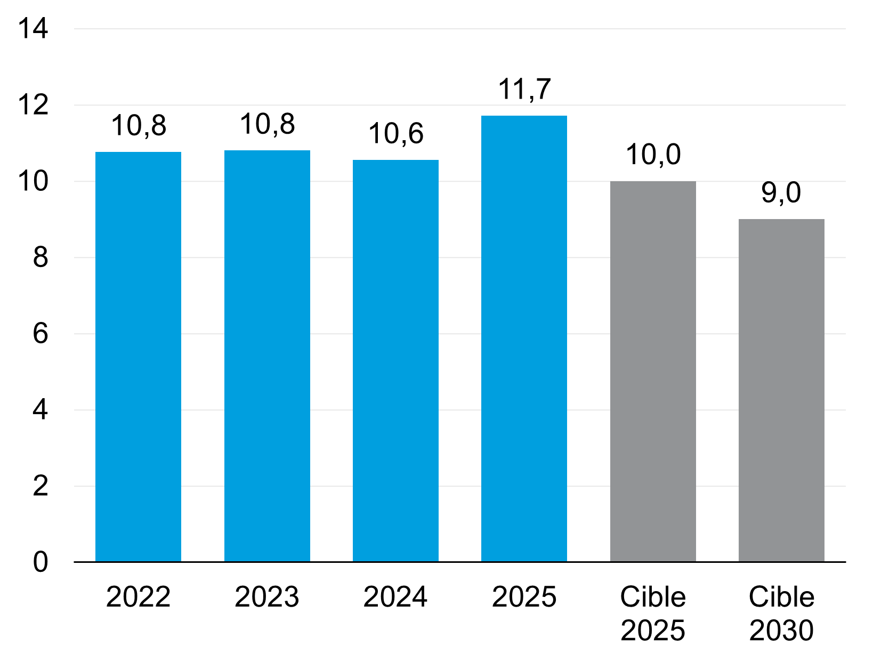

Malgré les initiatives visant à soutenir l’attractivité de la STM auprès des femmes, leur proportion au sein de l’effectif a été de 22,3 % en 2025, soit une légère baisse de moins de 0,5 point par rapport à 2024, et 1,4 point sous la cible annuelle fixée à 23,7 %. Cette situation s’explique surtout par un volume plus important de départs à la retraite parmi les femmes. Notons néanmoins que les femmes occupent la majorité des sièges au comité de direction.

Taux de représentativité des femmes
(pourcentage)

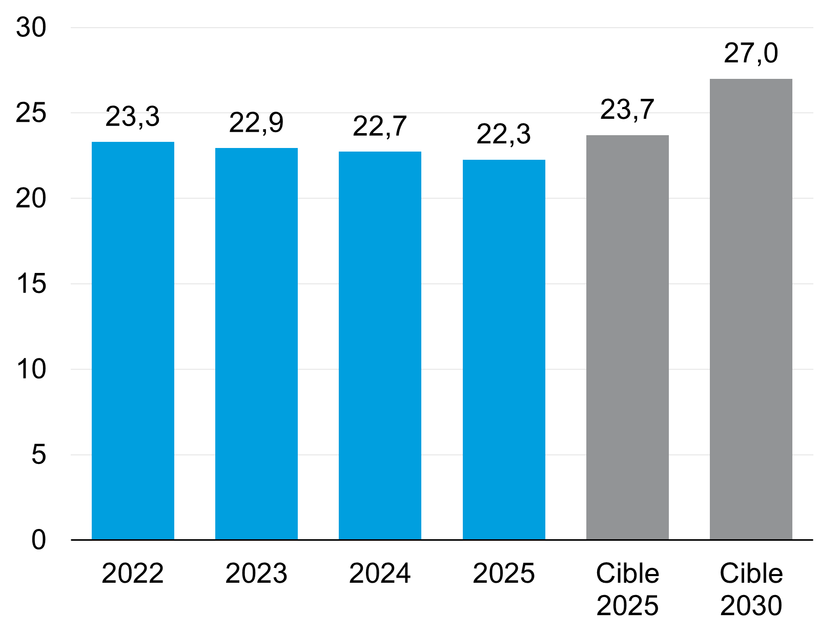
La représentativité des gens issus de minorités visibles et ethniques, des autochtones et des personnes en situation de handicap continue de progresser. En 2025, ces groupes représentaient 43,8 % de notre effectif total, soit une augmentation de 1,3 point de pourcentage par rapport à 2024 et 3 points au-dessus de la cible fixée de 40,7 %.

Taux de représentativité des minorités ethniques et visibles, et autochtones et des personnes en situation de handicap
(pourcentage)

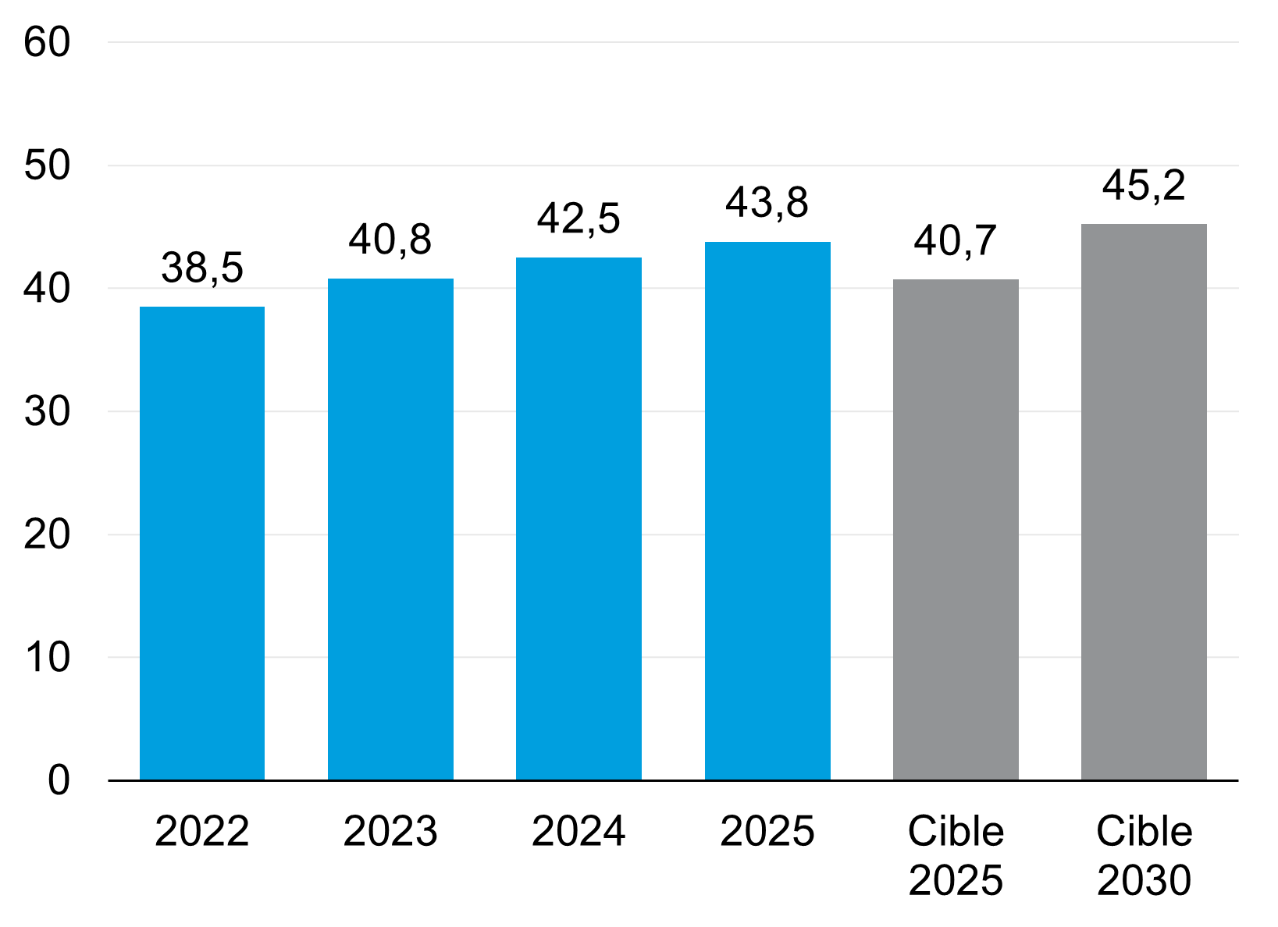

Objectif stratégique 1.3
Évoluer vers une STM plus humaine, plus performante et plus durable

Principales avancées de 2025

Une priorisation annuelle pour accomplir ce qui compte le plus, tout en poursuivant la réalisation du Plan stratégique organisationnel 2030
Chaque année, nous déterminons des priorités directement alignées sur notre plan stratégique organisationnel pour concentrer nos efforts sur ce qui compte le plus. Elles nous servent à orienter nos efforts collectifs et à guider nos actions au quotidien. Ces priorités ont été traduites en livrables qui font l’objet de la présente reddition.
La conclusion de l’année 2025, particulièrement charnière, a aussi permis de réexaminer nos enjeux stratégiques et de retourner à la table de priorisation en vue de planifier l’année 2026. Ce sont six objectifs annualisés et 32 actions alignées sur les défis contextuels qui ont encadré l’élaboration du Budget 2026 en vue de :
- Livrer le service;
- Atteindre l’équilibre budgétaire avec le plan d’optimisation de 56 M$ d’économies annuelles;
- Préparer l’avenir.

Une attention accrue aux processus
La performance organisationnelle repose sur des processus structurés, cohésifs et orientés vers l’efficience. Nos réalisations clés de 2025 portent entre autres sur :
- L’identification des impacts de l’électrification du réseau de bus et la préparation aux changements avec les équipes opérationnelles;
- La formation et le déploiement d’expertise Lean jumelés à l’adoption du standard BPMN 2.0;
- Le lancement d’une première vague de processus prioritaires alignés au plan d’électrification 2025;
- La mise en place des bases d’une gestion par processus.

Le renouvellement de conventions collectives
En 2025, quatre des six conventions collectives arrivaient à échéance, ce qui a mené à la poursuite des négociations entre la STM et les organisations syndicales concernées. Des ententes ont été conclues avec trois syndicats représentant environ les deux tiers de tout le personnel de la STM : celui des chauffeuses et chauffeurs de bus et des opératrices et opérateurs de métro (4 500 employés), celui regroupant le personnel administratif, technique et professionnel (environ 1 300 employés), ainsi que celui des 800 professionnelles et professionnels.
Dans ces ententes, nous avons cherché à refléter à la fois les attentes du personnel et le cadre financier avec lequel la STM doit composer. Des mesures d’autofinancement ont été convenues, dont l’ajustement de clauses de gestion permettant, par exemple, la mobilité des agentes et agents du métro pour réduire les heures supplémentaires. De plus, la nouvelle convention du personnel administratif, technique et professionnel inclut désormais la possibilité de postes à temps partiel et plus de flexibilité dans les clauses sur la sécurité d’emploi.
Mais la démarche de négociation a aussi été ponctuée de périodes de grève, notamment celles des employés d’entretien en juin, à l’automne et en décembre-janvier, ainsi que du personnel chauffeurs et opérateurs lors de débrayages en novembre 2025. Afin de répondre aux besoins essentiels de notre clientèle, nous avons maintenu un dialogue actif avec les syndicats et avons fait des représentations devant le Tribunal administratif du travail (TAT) qui détermine les services essentiels requis en cas de grève. Alors que par définition des services essentiels visent d’abord à prévenir tout danger pour la santé ou la sécurité publique, depuis le 30 novembre 2025 la Loi 14 autorise le TAT à établir la liste des services à maintenir si l’employeur et le syndicat ne se sont pas entendus à ce sujet. L’objectif est d’éviter d’affecter de manière disproportionnée la sécurité sociale, économique ou environnementale de la population. Tout au long des processus avec le TAT, nous avons cherché à transmettre le plus d’information possible en amont, tant à l’interne qu’à l’externe.
Malgré tout, au 31 décembre, la négociation avec le syndicat représentant 2 400 employés d'entretien n’avait pas encore donné lieu à une entente. La discussion avec les syndicats des commis divisionnaires et de la Fraternité des constables spéciaux, dont la convention vient à échéance en 2026, a également été entamée dès 2025.

Objectif stratégique 2.1
Accélérer le déploiement d’une culture centrée sur la clientèle

Principales avancées de 2025

Une expérience client mise à l’épreuve dans un environnement instable
Engagée à accélérer le déploiement d’une culture centrée sur sa clientèle, la STM a publié en août 2025 sa première charte de qualité de service. Ce document phare réaffirme notre volonté constante de nous améliorer, et de répondre aux besoins et attentes de notre clientèle. Cependant, l’environnement contextuel instable de 2025 a rendu la mise en œuvre de ces engagements plus complexe qu’anticipé.
L’année 2025 s’est inscrite dans un contexte particulièrement exigeant, marqué par des grèves, une présence accrue de vulnérabilités sociales dans le réseau, un achalandage fluctuant ainsi qu’un cadre financier contraignant. Cette conjoncture exceptionnelle a mis à l’épreuve la relation entre la STM et la population de la région montréalaise. Plus que jamais, la STM s’est démontrée essentielle au bon fonctionnement de la métropole, mais cette démonstration s’est malheureusement faite au détriment de l’expérience vécue par notre clientèle.
À compter de l’été 2025, l’achalandage du réseau régulier de la STM affichait une diminution par rapport à l’année précédente. Cette baisse s’explique principalement par le recul démographique, la diminution du nombre d’étudiants internationaux et les périodes de grève. Ces moyens de pression ont entraîné 23 jours de réduction importante du service. L’incertitude générée par les grèves en 2025 a modifié certains comportements d’achat de notre clientèle : plusieurs ont délaissé le titre mensuel au profit de titres passages et ont, de manière générale, limité leurs déplacements sur le réseau.

L’expérience client à l’heure du numérique
En 2025, nous avons poursuivi l’intégration des besoins de notre clientèle dans nos mécanismes de gestion. Pour améliorer la qualité du service et rendre l’expérience plus fluide, nous continuons de bonifier nos outils numériques. Ainsi, une mise à niveau du site Web de la STM a été entamée en 2024 pour améliorer son référencement, la navigation et l’accessibilité à l’information, ce qui garantira une expérience en ligne plus intuitive et efficace lors de son déploiement.
De plus, pour bien identifier les améliorations possibles, nous avons développé en 2025 une mesure de fiabilité des informations clients du réseau de bus, soit l’indice global pour la précision du temps réel. Résultat de mesures à quatre moments clés avant l’arrivée du bus, cet indice est basé sur la norme ETA Accuracy Benchmark, privilégiée par d’autres transporteurs publics de taille comparable en Amérique du Nord.

Suivi des indicateurs de performance
Pour mesurer l’impact de notre virage culturel centré sur la clientèle, nous avons développé un indice de perception de considération. Cet indicateur, basé sur les résultats d’un échantillon tiré du panel Ma voix ma STM, évalue sur une échelle en 10 points dans quelle mesure les participants estiment que la STM se soucie d’eux.
En 2025, 35 % de la clientèle a octroyé une note de satisfaction de 8 et plus sur 10, soit une baisse de 7 points par rapport à 2024 et sous la cible annuelle fixée à 45 %. Cette diminution s’explique en grande partie par des enjeux fortement médiatisés, notamment la hausse des comportements indésirables dans le réseau et les incertitudes liées aux conflits de travail pouvant affecter l’offre de service.
Ces résultats confirment l’importance de poursuivre nos efforts pour renforcer le lien de confiance et démontrer concrètement notre engagement pour une STM plus humaine, où chaque décision est guidée par les besoins des personnes qui utilisent notre réseau.

Indice de perception de considération envers la clientèle
(pourcentage)
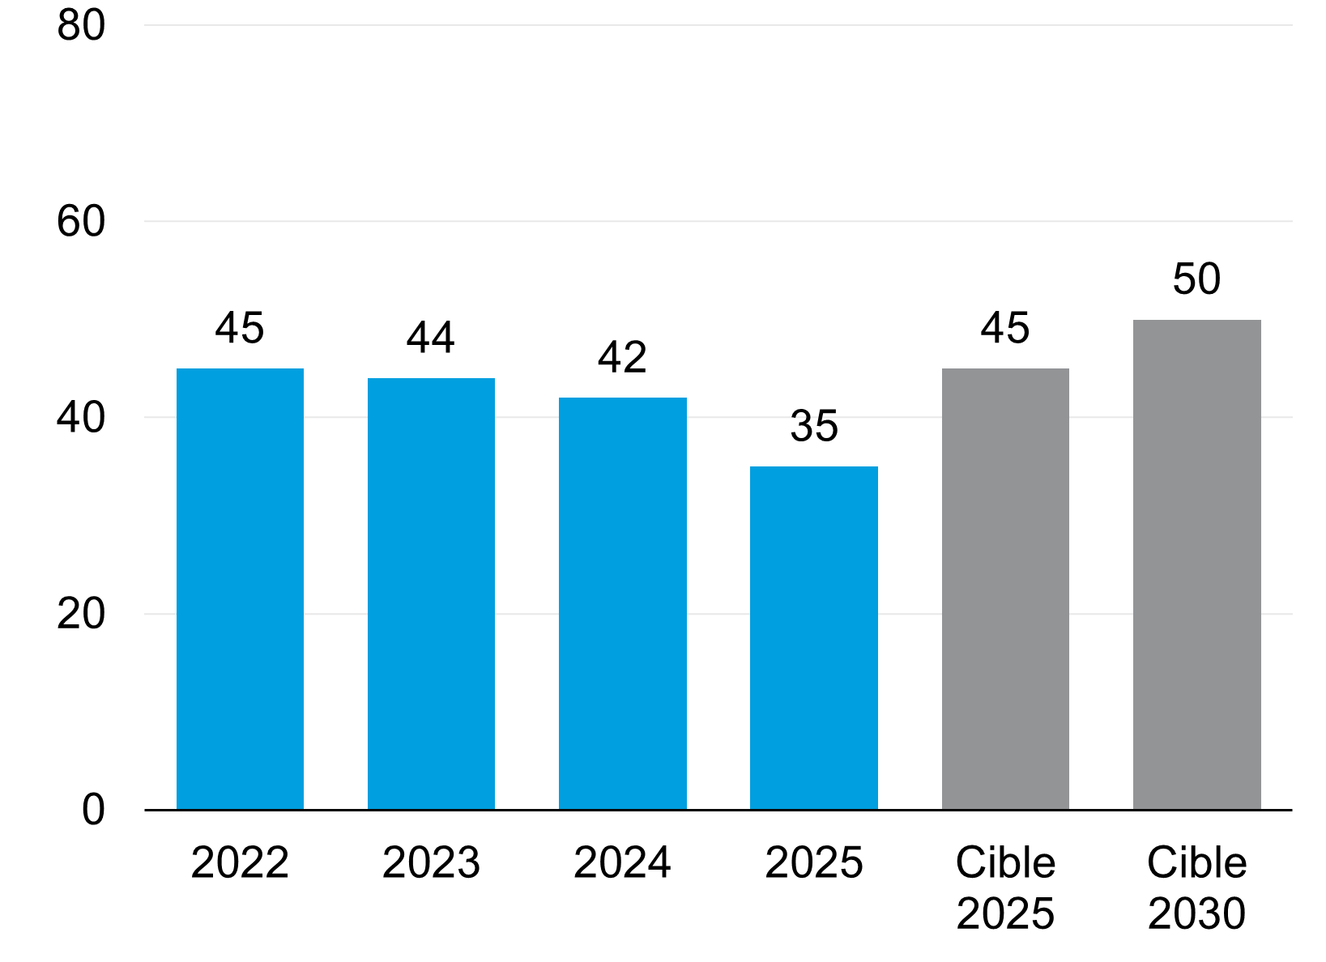

Objectif stratégique 2.2
Enrichir l’expérience de la clientèle avant, pendant et après ses déplacements

Principales avancées de 2025

Des initiatives ciblées pour améliorer le sentiment de sécurité de la clientèle et du personnel
En début d’année (de janvier à mars), un recul du sentiment de sécurité a été observé chez notre clientèle, notamment en raison de l’augmentation de comportements indésirables dans le réseau du métro. Dans ce contexte, la STM a annoncé en mars 2025 la mise en place de mesures de sécurité additionnelles, notamment l’obligation de circuler dans ses installations ainsi que des réaménagements physiques dans neuf stations ciblées afin d’y limiter les incivilités.
La réponse sur le terrain s’est articulée principalement sur la mobilisation soutenue des constables spéciaux de la STM, dont la présence accrue et le travail de proximité ont constitué le cœur des interventions dans le réseau. En appui à ces efforts, des mesures ont été prises en collaboration avec le SPVM - section Métro qui ont permis d’améliorer la visibilité policière dans les stations de métro du centre-ville ainsi qu’aux abords de certaines stations aux prises avec une problématique de vente de stupéfiants.

Ces interventions ont permis de renverser rapidement la tendance, avec une amélioration de 8 points de pourcentage du sentiment de sécurité dès avril. Cette amélioration confirme l’importance d’actions cohérentes avec les attentes exprimées par la clientèle.

Cette progression a toutefois été temporairement freinée par l’incertitude entourant les périodes de grève, ce qui démontre la sensibilité du sentiment de sécurité aux contextes opérationnels instables. D’ailleurs, un client sur deux a indiqué que l’annonce des grèves avait eu un impact négatif direct sur son sentiment de sécurité – précisons qu’il s’agissait ici de l’incertitude de pouvoir utiliser les services de la STM au moment prévu, et non de la crainte pour leur sécurité physique.

Propreté des stations et des véhicules : des actions structurées dans un contexte de contrainte budgétaire
Des plans de maintenance préventive (PMP) ont été mis en place afin d’assurer une meilleure prise en charge de la propreté et de l’intégrité des stations et de leurs abords. Ces plans couvrent notamment le nettoyage des abords des stations, l’installation et le remplacement de pellicules antigraffiti sur les vitres des stations, et d’autres interventions visant à maintenir un environnement accueillant.
La cadence d’intervention demeure toutefois inférieure à la cible souhaitée en raison de contraintes budgétaires et opérationnelles, notamment l’indisponibilité de certains véhicules spécialisés et un difficile choix financier de réduire le personnel pour protéger l’offre kilométrique. Dans ce contexte, l’amélioration de la propreté repose sur l’optimisation des équipes existantes et sur une meilleure coordination interservices.
Nous avons également poursuivi le déploiement de la solution SES (Suivi d’entretien sanitaire) au chapitre des activités sanitaires des locaux STM (centres de transport, atelier de petites révisions du plateau Youville), des activités de lavage du matériel roulant (métro et bus) ainsi que des activités de ravitaillement (bus). Cette démarche s’inscrit dans notre volonté d’améliorer la qualité des environnements offerts à notre clientèle et notre personnel, tout en renforçant la planification de nos interventions. C’est donc une étape déterminante vers une meilleure gestion des diverses activités d’entretien sanitaire. Bien que la démarche ait été ralentie par les périodes de grève survenues en 2025, les bases ont été établies et la démarche se poursuivra afin d’assurer une standardisation des pratiques, une meilleure priorisation des tâches et une utilisation optimale des ressources.

Un réseau de mesures préférentielles pour bus en expansion
Pour contrer l’impact de la congestion routière vécue par notre clientèle, nous avons poursuivi la mise en place de mesures préférentielles pour les bus en collaboration avec nos partenaires. Qu’il s’agisse d’ajouts de voies réservées ou de feux prioritaires, ces interventions constituent un levier central pour améliorer la fréquence, la ponctualité et l’attractivité de notre réseau de bus.
Une nouvelle voie réservée a notamment été ajoutée sur l’axe Saint-Urbain, et les voies réservées Newman et Papineau ont été bonifiées pour maximiser les gains à la clientèle.
Parallèlement, la Ville de Montréal et la STM ont continué d’étendre le réseau de feux prioritaires, qui comprend désormais environ 1 980 feux prioritaires répartis sur près de 1 000 carrefours afin de réduire les temps d’attente des bus, notamment sur des axes structurants comme Saint‑Michel, Jarry, Beaubien, Kildare et Cavendish. Ces feux prioritaires permettent d’améliorer concrètement la fluidité des déplacements. En parallèle, des études ont été lancées pour implanter des mesures préférentielles innovantes, telles que l’ajout de saillies pour bus, notamment sur les axes Beaubien, Sherbrooke Ouest et Notre-Dame. Nous avons également soutenu techniquement la Ville de Montréal dans la mise en œuvre de projets structurants, tels que le corridor de mobilité durable SRB Henri-Bourassa (phases 1 et 2) et le corridor de mobilité durable Saint-Urbain. Ces projets contribuent à renforcer l’efficacité du réseau sur des axes à fort potentiel.
Les projets de voies réservées demeurent des projets d’aménagement en milieu urbain complexes où la concertation avec les partenaires municipaux et les communautés locales est essentielle. Ainsi, en collaboration avec nos partenaires, nous continuerons d’étudier le potentiel d’axes prioritaires additionnels d’ici 2035.

Une refonte du réseau de bus pour s’intégrer efficacement aux nouvelles branches du REM
La mise en service progressive des nouvelles antennes du REM exige des ajustements structurants de notre réseau de bus dans les territoires concernés. L’antenne vers Deux-Montagnes a été mise en service le 17 novembre 2025, avec des connexions aux stations McGill et Édouard-Montpetit. Une seconde antenne, dans l’Ouest-de-l’Île vers l’Anse-à-l’Orme, viendra renforcer l’offre métropolitaine en 2026. Ensemble, ces deux prolongements représentent l’intégration de 14 stations supplémentaires du REM. Dans ce contexte de transformation majeure du réseau métropolitain, nous avons conçu une refonte de notre réseau de bus touchant six arrondissements et neuf villes liées. Cette réorganisation entraînera des modifications significatives des habitudes de déplacement de notre clientèle. Un plan de communication ciblé a été déployé pour accompagner les résidents et les travailleurs des secteurs concernés dans cette importante transition. Plusieurs mesures concrètes seront déployées en 2026, notamment la tenue d’activités citoyennes et la mise en ligne d’un simulateur de trajets facilitant la planification des déplacements.
Bien que la STM était prête à implanter cette refonte en 2025, son déploiement officiel débutera au plus tôt au printemps 2026, car elle est conditionnelle à l’entrée en service de l’antenne Anse-à-l‘Orme du REM.

Suivi des indicateurs de performance
L’indice d’expérience client global s’est établi à 54 % en 2025, en baisse par rapport à 62 % en 2024 et sous la cible annuelle fixée à 70 %. Ce recul s’explique principalement par le contexte de conflits de travail ayant affecté la stabilité et la prévisibilité du service, ainsi que par une diminution du sentiment de sécurité observée en cours d’année. Ces facteurs combinés ont influencé négativement l’appréciation globale de l’expérience vécue sur le réseau.
Indice d’expérience client global
(pourcentage)

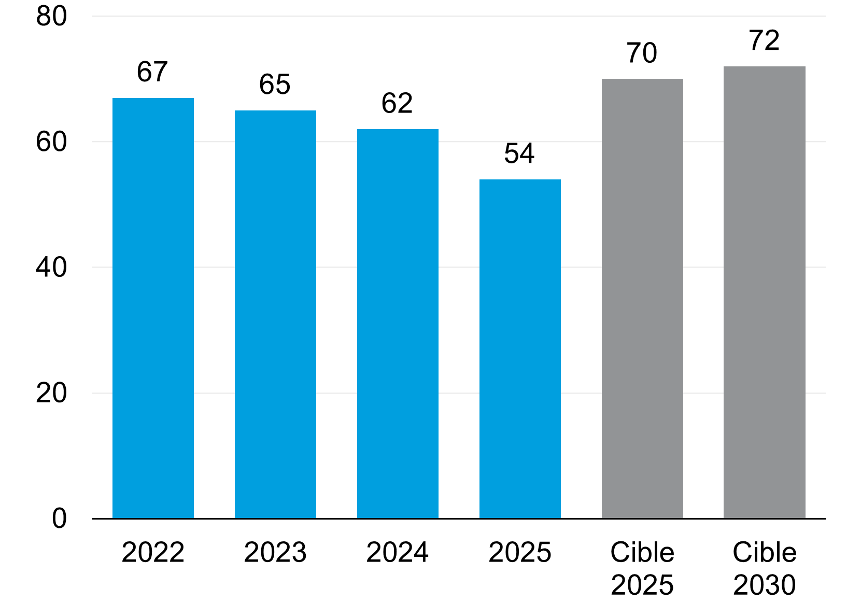

L’indice du sentiment de sécurité a atteint 46 % en 2025, soit une diminution de 10 points de pourcentage par rapport à 2024, demeurant sous la cible de 64 %. Cette baisse s’explique en partie par l’augmentation de comportements indésirables dans les installations. C’est dans ce contexte que la STM a annoncé, en mars 2025, la mise en place de mesures additionnelles dont l’obligation de circuler, mais l’incertitude quant à la continuité du service durant les périodes de grève est venue plomber nos résultats.

Indice du sentiment de sécurité
(pourcentage)
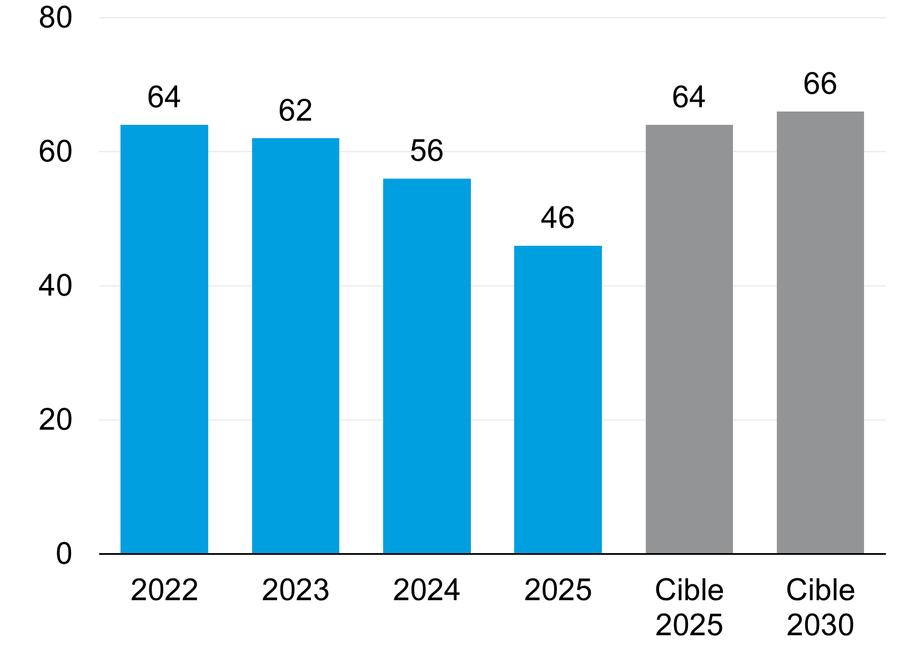
En 2025, le portrait global des plaintes est en amélioration dans la plupart des secteurs, particulièrement au métro (-13 %), au transport adapté (-31 %) et dans les autres secteurs (-37 %). Pour le réseau de bus, le volume total augmente légèrement (+6 %). Cette hausse s’explique largement par un facteur exceptionnel, soit le conflit syndical lié à l’entretien. Sans cet élément, la tendance serait plutôt stable ou en baisse.
Par ailleurs, la diminution des plaintes au métro logées auprès du Centre d’expérience client intégré s’explique par l’implantation de l’outil de signalement par messages texte, disponible depuis la fin 2024, qui permet à la clientèle d’aviser de tout enjeu de sécurité non urgent dans le réseau. Ce service assure une prise en charge plus rapide de la situation.

Nombre de plaintes par réseau
Réseau | Nombre de plaintes 2025 | Variation 2024 | Plaintes par million de déplacements 2025 | Variation 2024
Métro | 5 967 | -13 % | 27 | -8 %
Bus | 18 931 | +6 % | 126 | +12 %
Transport adapté | 2 762 | -31 % | 889 | -36 %
Autre | 4 244 | -37 % | nd | nd
Global | 31 904 | -10 % | 107 | -4 %

La proportion de la clientèle du réseau de bus touchée par l’entassement en période de pointe a augmenté de 1,7 point de pourcentage, passant de 7,0 % en 2024 à 8,7 % en 2025. Cette hausse s’explique notamment par un achalandage fluctuant, mais le résultat demeure inférieur à la cible de 10,0 % fixée pour 2025, ce qui indique que la situation reste globalement sous contrôle, bien que nécessitant une vigilance continue.

Taux d'entassement en pointe AM et PM au réseau de bus
(pourcentage)

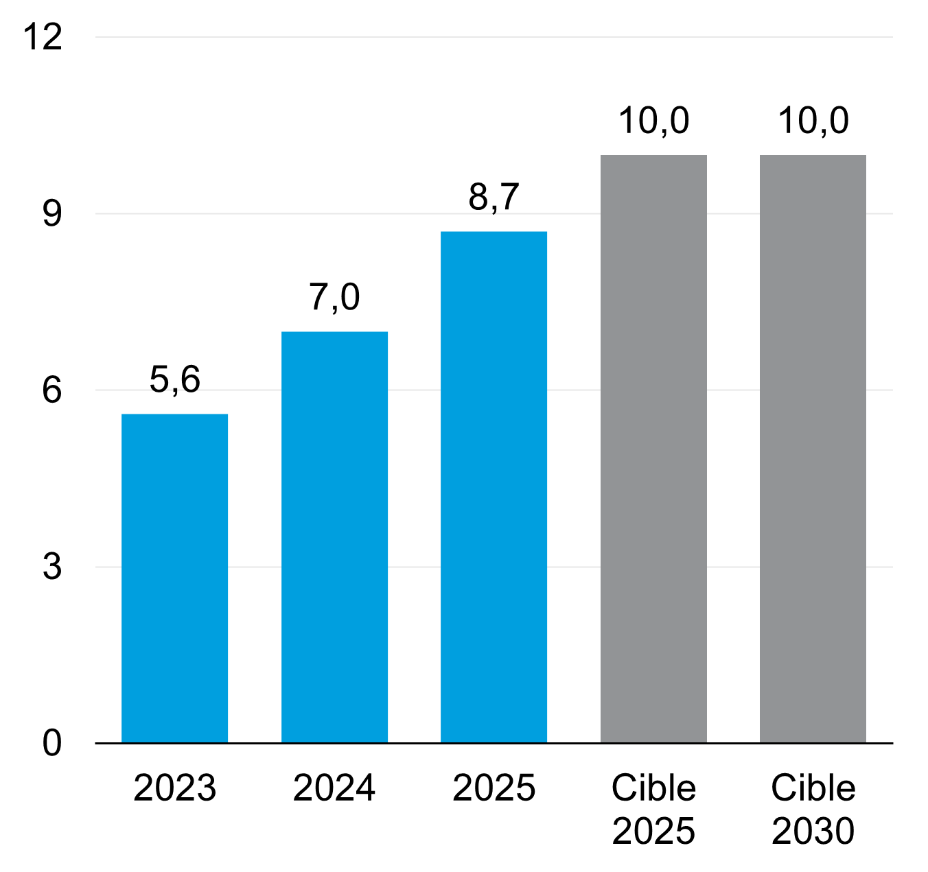

Les résultats obtenus témoignent de l’impact de l’expansion du réseau de voies réservées : en 2025, 37,8 % des déplacements effectués en bus sur notre réseau bénéficiaient de voies réservées, comparativement à 35,0 % en 2024. Cette performance dépasse la cible fixée à 36,0 % pour l’année, confirmant la progression soutenue de notre stratégie.

Proportion des déplacements en bus bénéficiant de voies réservées
(pourcentage)
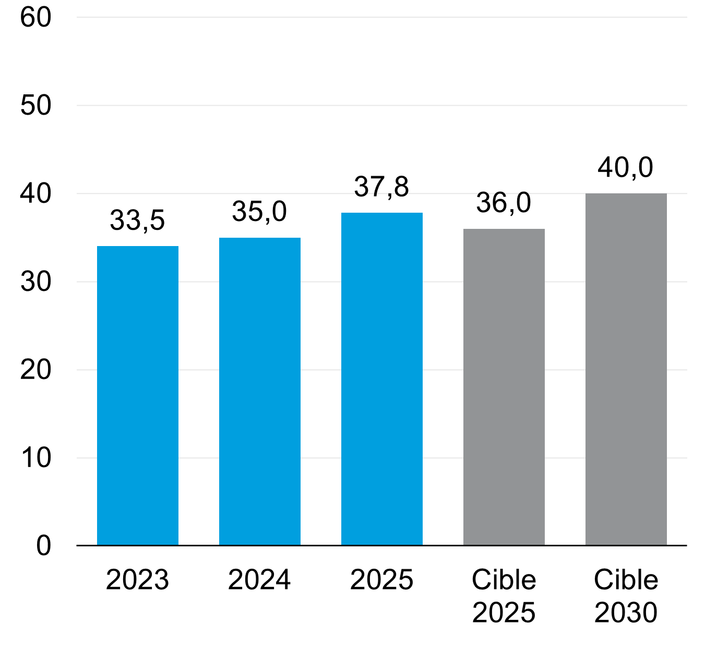
En 2025, 54,2 % des déplacements effectués en bus ont bénéficié de feux prioritaires, comparativement à 48,3 % en 2024. Ce résultat dépasse largement la cible annuelle fixée à 44,0 %, témoignant de l’accélération du déploiement et de l’efficacité des interventions réalisées.

Proportion des déplacements en bus bénéficiant de feux prioritaires
(pourcentage)

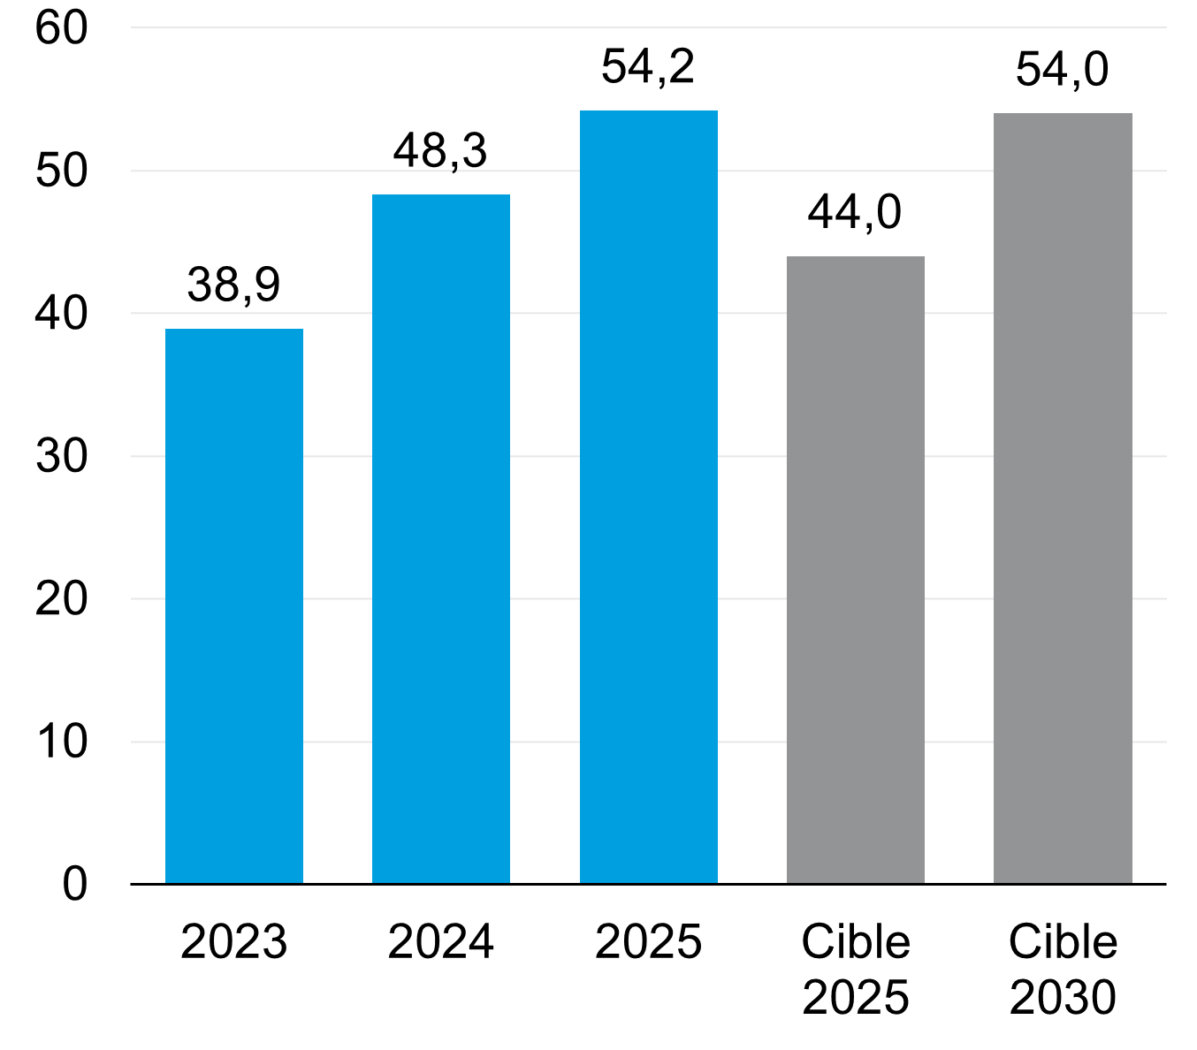

Objectif stratégique 2.3
Fournir des services universellement accessibles et inclusifs

Principales avancées de 2025

Un modèle d’affaires du transport adapté en évolution
Dans un contexte de croissance soutenue de la demande ainsi que de la pression sur les actifs et les coûts d’exploitation, nous avons entrepris une évolution structurante du modèle d’affaires du transport adapté. Cette réflexion, amorcée en 2024, a mené à la décision d’harmoniser l’ensemble du service à compter de 2026, en portant à 100 % la part des déplacements réalisés par des partenaires externes de l’industrie du taxi.
Cette transformation repose sur plusieurs constats, dont l’arrivée en fin de vie utile de notre parc de minibus et les investissements importants requis pour en assurer le maintien. Elle vise à améliorer l’efficience globale du service, à accroître la flexibilité opérationnelle et à éviter des investissements majeurs en installations d’entretien.
Par ailleurs, cette évolution du modèle s’inscrit dans une dynamique plus large d’optimisation à l’échelle métropolitaine. L’entente conclue avec la Société de transport de Laval (STL), confiant à la STM la gestion de certaines fonctions du transport adapté lavallois à compter de 2026, illustre la capacité des sociétés de transport à mutualiser leurs expertises et à faire évoluer leurs façons de faire au bénéfice de l’ensemble de la clientèle.

Un site de réservation bonifié pour le transport adapté
Après près de 20 ans de service, le moment est venu de dire au revoir au site de réservation en ligne du transport adapté SIRTA. En effet, depuis décembre 2025, un groupe restreint de clientes et de clients du transport adapté teste une version préliminaire du site Mon Transport adapté, destiné à le remplacer. Cette étape essentielle avant la mise en ligne définitive permettra de détecter et de corriger d’éventuelles erreurs et de s’assurer de la stabilité du site avant le déploiement complet. Mon Transport adapté propose de belles améliorations à la clientèle, puisqu’il sera plus simple d’utilisation, tout particulièrement sur un appareil mobile, et il a été conçu selon les normes d’accessibilité universelle parmi les plus élevées. Le nouveau site de réservation devrait être déployé au printemps 2026 pour l’ensemble de la clientèle du transport adapté.

Des installations et des équipements au service de l’accessibilité universelle
Le maintien d’un haut niveau de disponibilité des équipements existants est l’une de nos principales priorités opérationnelles. Ainsi, en avril 2025, nous avons mis en service les deux ascenseurs de la station Atwater, qui devenait ainsi la 30e station du réseau du métro dotée d’ascenseurs, nous permettant d’atteindre l’objectif fixé pour l’année. Des chantiers d’installation d’ascenseurs sont toujours en cours dans les stations Berri-UQAM (ligne 4 – Jaune) et Édouard-Montpetit, et des études préliminaires sont en cours pour l’installation d’ascenseurs à la station Longueuil–Université-de-Sherbrooke. Actuellement, la période de réalisation des travaux pour cette station n’est pas déterminée. En l’absence de financement additionnel confirmé, aucun nouveau chantier d’envergure en accessibilité universelle ne pourra être amorcé à court terme.
Consultez le Rapport d’accessibilité universelle pour plus d’informations.

Suivi des indicateurs de performance
En 2025, notre indicateur qui évalue la satisfaction de notre clientèle qui utilise le service de transport adapté a atteint 87 %, dépassant la cible annuelle de 84 % et le résultat de 2024 de 1 point de pourcentage. Il faut souligner que la quasi-totalité des composants de l’indicateur qui évalue la satisfaction de notre clientèle utilisatrice du service de transport adapté ont atteint des sommets historiques en 2025. Le respect de la plage horaire de 30 minutes ainsi que le sentiment d’être en sécurité sont les dimensions qui ont le plus influencé l’indice global en 2025. La conduite du chauffeur et la propreté à l’intérieur du véhicule sont aussi en hausse de façon notable.

Indice de satisfaction de la clientèle au transport adapté
(pourcentage)

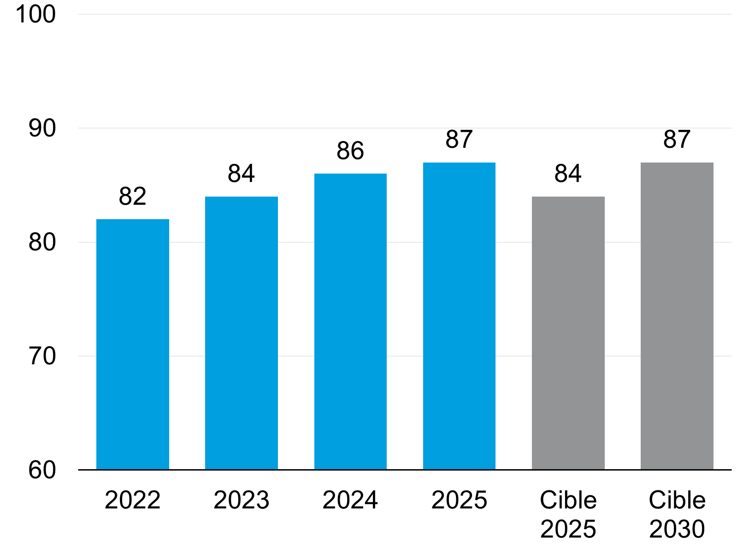
Le taux global de disponibilité des ascenseurs est demeuré stable, passant de 98,8 % en 2024 à 98,7 % en 2025, dépassant ainsi la cible annuelle fixée à 98,0 %. Cette performance témoigne des efforts soutenus en entretien préventif et correctif afin d’assurer un accès fiable aux stations accessibles.

Nombre de stations dotées d'ascenseurs

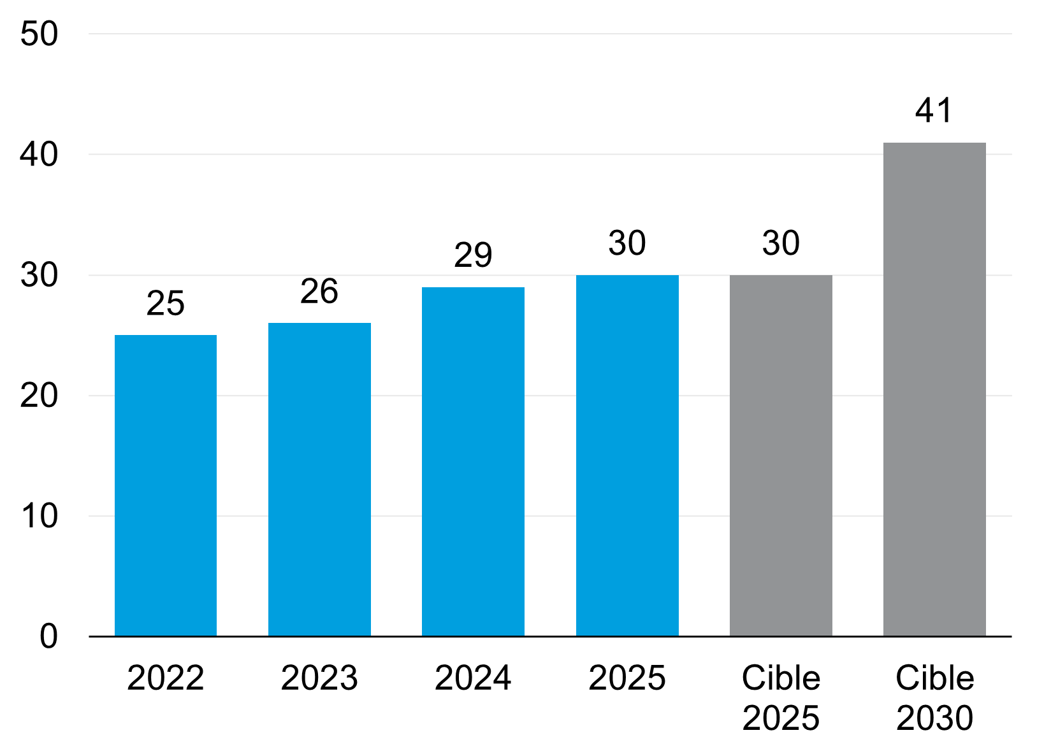

Taux global de disponibilité des ascenseurs
(pourcentage)

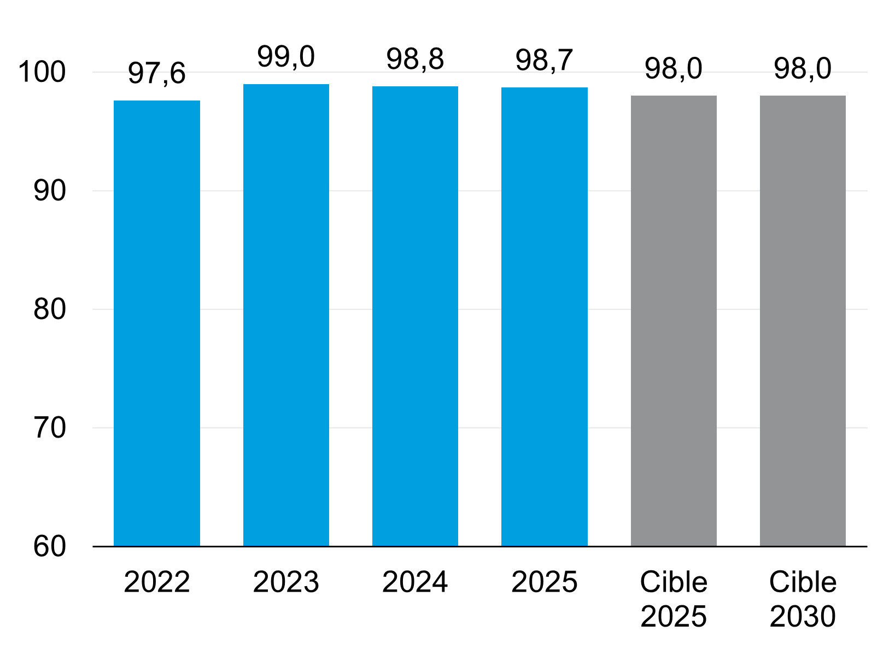

Le taux global de disponibilité des escaliers mécaniques a, pour sa part, progressé de 92,9 % à 93,9 % entre 2024 et 2025, reflétant l’optimisation des interventions de maintenance.

Taux global de disponibilité des escaliers mécaniques
(pourcentage)

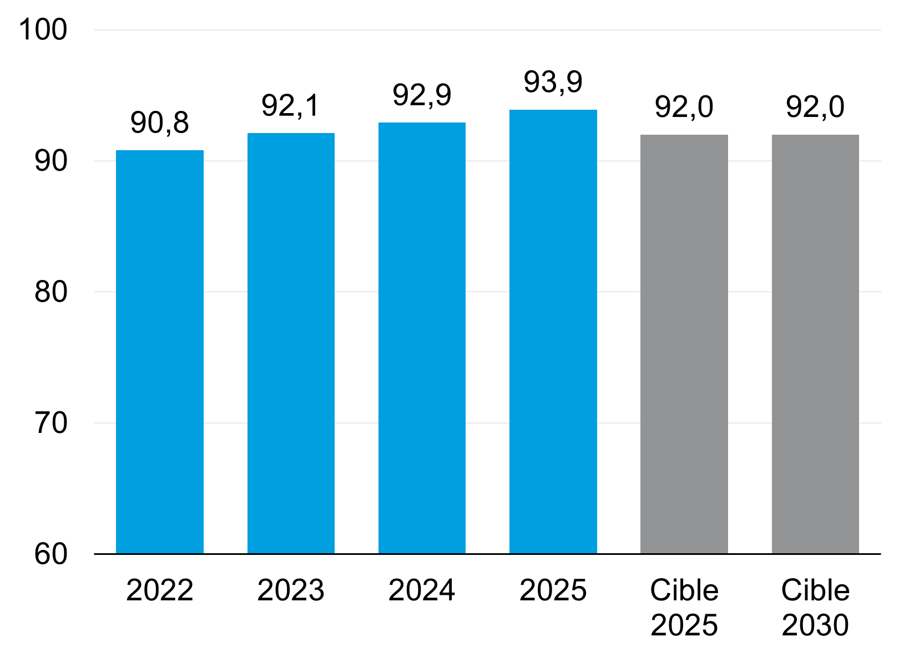
En ce qui concerne l’accessibilité à notre réseau de bus, la performance des rampes avant est mesurée à l’aide de l’indice de fiabilité du déploiement en exploitation depuis 2024. Alors que la cible annuelle était fixée à 97,0 %, les efforts additionnels consacrés à l’entretien et au suivi technique ont permis d’atteindre un résultat de 97,4 % en 2025, dépassant ainsi l’objectif établi.
Indice de fiabilité du déploiement de la rampe avant en exploitation
(pourcentage)

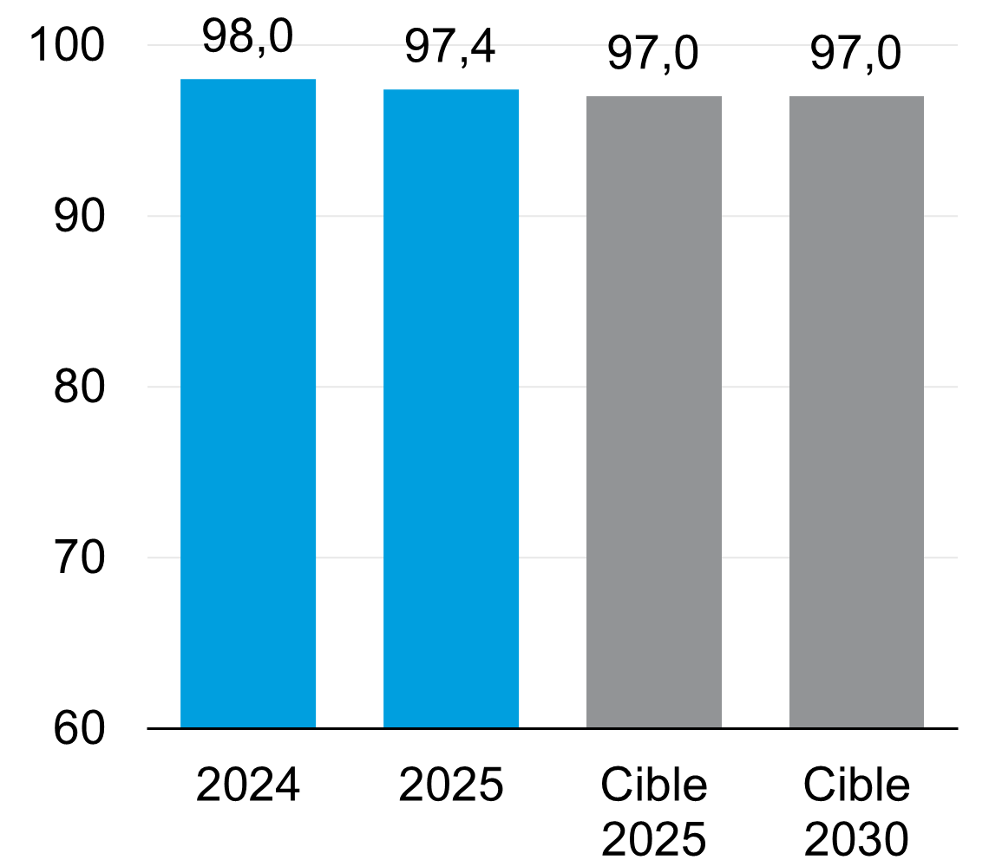

Objectif stratégique 3.1
Améliorer la livraison du service

Principales avancées de 2025

Vers une offre de service plus performante de transport adapté
En 2025, près de 39 000 clients ont utilisé le transport adapté, soit une hausse de 7,7 % par rapport à l’année précédente. Cette croissance s’est également traduite par une augmentation des interactions avec notre centre de réservation, qui a traité plus de 1,2 million d’appels, une progression de plus de 9 %.
Dans ce contexte, nous avons poursuivi la livraison d’un service reconnu pour sa qualité, en maintenant notamment notre engagement de « zéro refus », qui consiste à accepter l’ensemble des réservations effectuées avant 21 h la veille, tout en répondant à un grand nombre de demandes le jour même.
Bien que la livraison des déplacements repose sur des partenaires externes, la STM demeure responsable des fonctions clés du service, incluant l’admission de la clientèle montréalaise, les réservations, la planification, la gestion de la qualité ainsi que le service à la clientèle. Cette organisation permet d’assurer un encadrement rigoureux et une expérience cohérente pour les usagers, tout en bénéficiant de la flexibilité offerte par les partenaires de l’industrie.

Vers un service de bus plus performant
La STM surveille la fiabilité de son service bus et compare ses performances à d’autres réseaux internationaux du groupe International Bus Benchmarking Group (IBBG). Les résultats du dernier balisage, réalisé en 2024, classaient la STM première parmi les sociétés au chapitre du taux de livraison du service planifié bus.
Néanmoins, le contexte du réseau de bus a été particulièrement exigeant en 2025, marqué par des tensions de relations de travail et des mouvements de grève successifs (entretien, personnel administratif et technique, ainsi que chauffeurs/opérateurs), qui ont nécessité une gestion serrée des opérations et des communications à la clientèle. L’année a de plus été marquée par des chantiers routiers majeurs et des travaux de construction, perturbant la fluidité du service bus. Pour atténuer les impacts de ces entraves importantes, nous avons poursuivi et renforcé nos efforts afin de stabiliser la qualité du service, notamment grâce à des ajustements d’offre, des mesures d’exploitation ciblées et une coordination accrue en collaboration avec nos partenaires paramunicipaux.
Pour contrer une part de l’impact de la congestion et contribuer directement aux cibles de ponctualité et de fréquence, la STM et ses partenaires ont aussi poursuivi en 2025 la mise en place d’axes prioritaires pour les bus avec les mesures préférentielles présentées à la section 2.2.

Vers un service de métro encore plus performant
En 2025, nous avons bonifié nos équipes de sûreté pour soutenir la performance de notre offre de service et mieux gérer les incidents, initiative soulignée à la section 2.2.
La STM a également débuté la préparation de la phase de démarrage pour le projet de remplacement des voitures de métro MR-73 qui implique conséquemment une modernisation du système de contrôle de trains des lignes 1 – Verte, 2 – Orange et 4 – Jaune. Ces voitures, qui ont déjà 50 ans, présentent une fiabilité plus de dix fois inférieure à celle des voitures AZUR, entraînant davantage d’interruptions de service et d’entretien. Quant au système de contrôle de trains, celui-ci est obsolète et n'est plus soutenu par nos fournisseurs. Sachant qu’il a fallu une douzaine d’années entre le début des études et la réception des trains AZUR, il devient urgent d’obtenir le financement nécessaire pour entreprendre les études subséquentes de planification de ce grand projet.
Bien que la performance du métro de Montréal se classe généralement bien dans les comparaisons internationales, l’impact du déficit d’investissements cumulatif en maintien des actifs sur la fiabilité nous a amenés, à l’automne, à lancer une importante campagne de sensibilisation auprès de la clientèle. Le maintien des actifs est demeuré la priorité de nos recommandations pré-budgétaires pour 2025 et il le demeurera pour les années à venir. La mise à niveau de nos actifs demeure essentielle pour préserver la performance du réseau. Or, les investissements confirmés demeurent largement en deçà des besoins réels.

Vers un entretien plus performant, tant pour les bus que pour les voitures de métro MR-73 et AZUR
Nous avons poursuivi notre chantier structuré visant à améliorer durablement la performance à l’entretien. Au métro, les travaux d’intégration des plans d’entretien des trains AZUR avancent selon le calendrier, tandis que le programme PPVU Métro (prolongement de la vie utile) a franchi sa phase 1.
Parallèlement, les travaux réalisés ont permis d’amorcer le déploiement d’un tableau de bord pour renforcer la gouvernance de performance à l’entretien et améliorer l’adhésion à la chaîne de valeur. Une nouvelle façon de faire a aussi été mise en place afin de surveiller les indicateurs prioritaires et d’aligner la suite des actions en 2026 avec les besoins du réseau, dans un contexte de vieillissement marqué des véhicules, dont les MR-73. Enfin, des interventions ciblées ont été poursuivies sur ces trains pour gérer les risques d’obsolescence.
Du côté de l’entretien bus, le projet pilote sur les temps standards au centre de transport Saint‑Laurent a produit des résultats probants, justifiant un futur déploiement progressif à l’ensemble des centres.

Suivi des indicateurs de performance

Transport adapté
La ponctualité du service du transport adapté, soit l’heure d’arrivée réelle du véhicule, est comparée à la plage de temps de 30 minutes promise au client pour son embarquement. Si l’heure d’arrivée se trouve à l’intérieur de cette plage de temps ou qu’elle la précède d’un maximum de cinq minutes, la ponctualité est considérée comme respectée. Ce taux a continué sa progression en passant de 90,7 % en 2024 à un sommet de 92,1 % en 2025. Ces bons résultats s’expliquent principalement par la prise en compte des données pour ajuster les temps de parcours, d'embarquement et de débarquement, la proactivité du service à la clientèle pour éviter des annulations tardives ou des incidents, un monitorage serré des déplacements par la salle de contrôle du TA, ainsi que le cadre mis en place avec des firmes de taxi favorisant la ponctualité des chauffeurs.

Taux de ponctualité au transport adapté
(pourcentage)
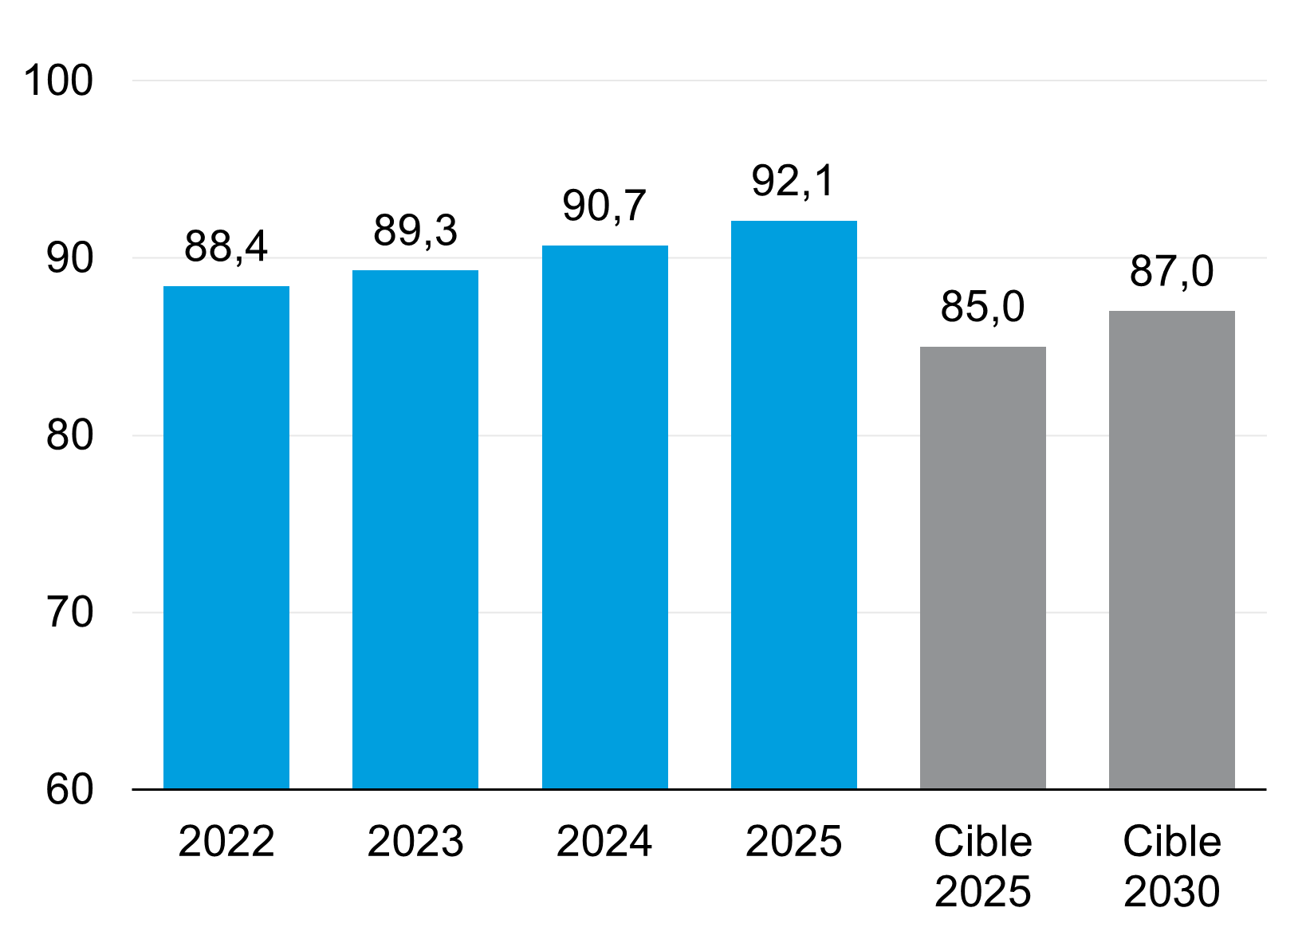

Fidèle à sa politique du refus zéro, la STM garantit l’acceptation des réservations effectuées avant 21 h la veille et continue d’accepter un grand nombre de demandes le jour même. En 2025, le taux de livraison du service a ainsi atteint 103,2 %, dépassant la cible de 100 % et égalant les 103,2 % enregistrés en 2024.

Taux de livraison des déplacements au transport adapté
(pourcentage)
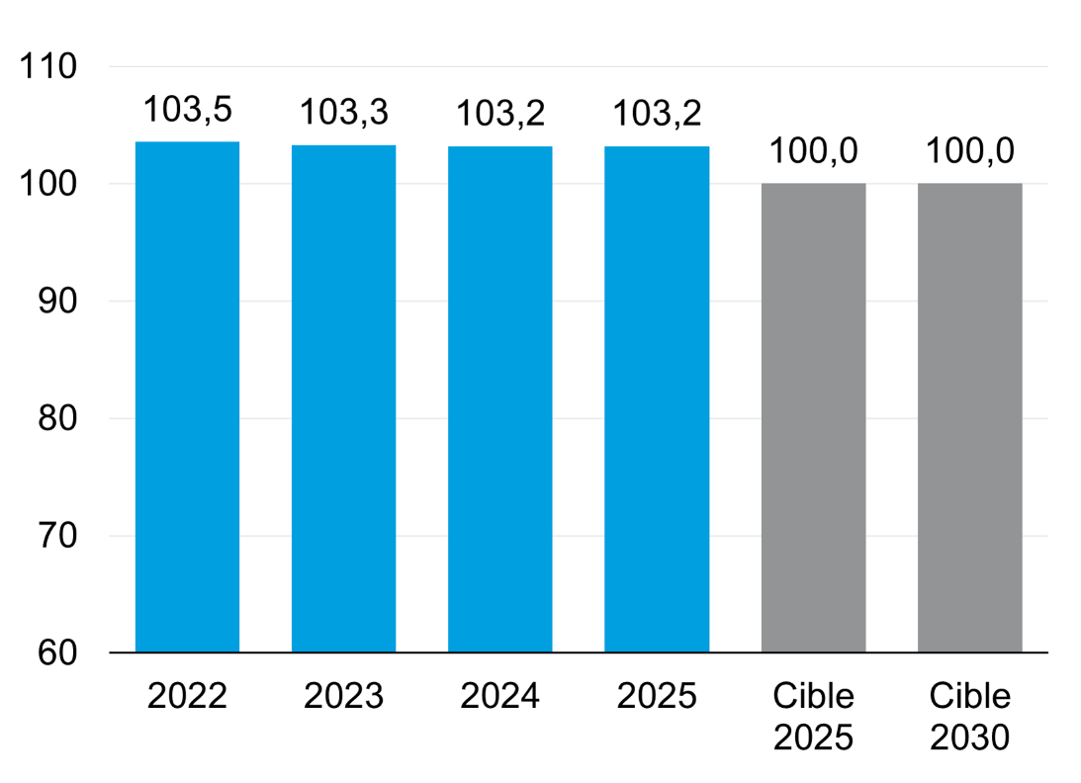

Réseau du métro
L’offre de service métro en km enregistre une légère baisse considérant la diminution des heures de service lors des épisodes de grève au cours de l’année. Le métro a parcouru 83 801 493 km par rapport à 86 119 854 km en 2024.
La STM surveille la fiabilité du métro et compare ses performances à d’autres réseaux internationaux. Nous avons eu 11,7 incidents de plus de 5 minutes par million de kilomètres en 2025, soit mieux que la cible annuelle de 12,0, et mieux que le résultat de 13,0 en 2024. Rappelons qu’une part importante de ces résultats est occasionnée par les comportements de la clientèle, bien qu’en baisse en 2025. Même s’ils représentent une plus petite portion du total des incidents, c’est la catégorie des incidents attitrés aux équipements fixes qui a démontré l’amélioration la plus significative sur le total des incidents en 2025. À ce chapitre, la bonne performance en 2025, comparativement à 2024, s’explique principalement par la diminution des incidents liés à l’accumulation de caoutchouc sur les pistes de roulement des voitures de métro.
Soulignons que la moyenne de ces incidents dans les autres réseaux balisés à l’international en 2024 était de presque 3 fois supérieure aux résultats 2025 de la STM, démontrant la fiabilité supérieure du métro de Montréal.
Même au plus fort de l’achalandage quotidien en 2025, le respect de la fréquence annoncée des trains pour l’ensemble des lignes a largement dépassé la cible annuelle. La STM visait en 2025 un taux de respect des intervalles de 96,5 % entre les trains en heure de pointe du matin. Sa moyenne annuelle a été de 96,9 % en 2025, tout en reconnaissant qu’elle avait été de 97,5 % en 2024.

Offre de service métro
(en millions de kilomètres)
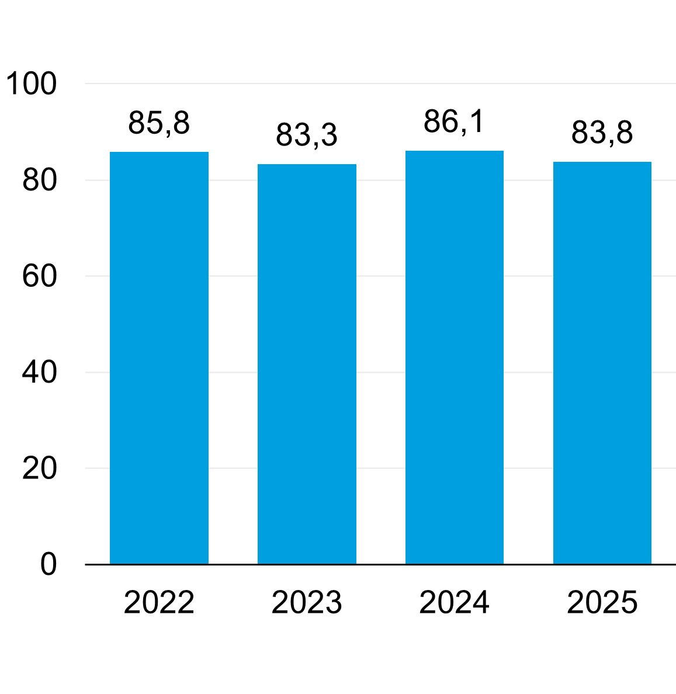

Nombre d’incidents de 5 minutes et plus au métro
(par million de kilomètres)
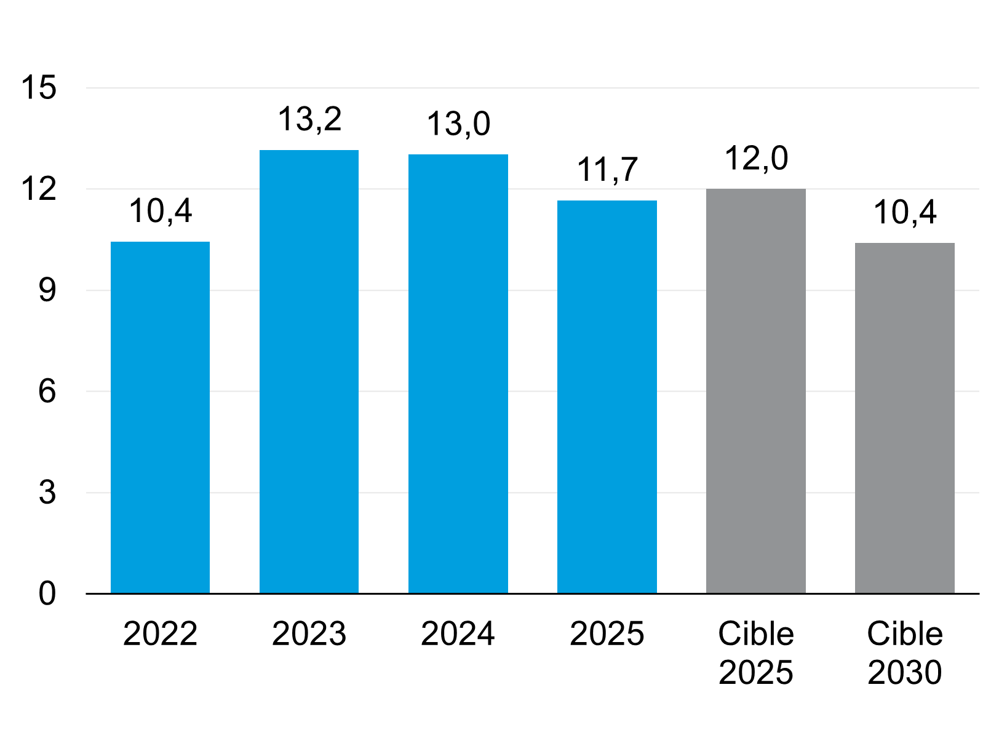

Taux de respect de l’intervalle en pointe AM - Métro
(pourcentage)
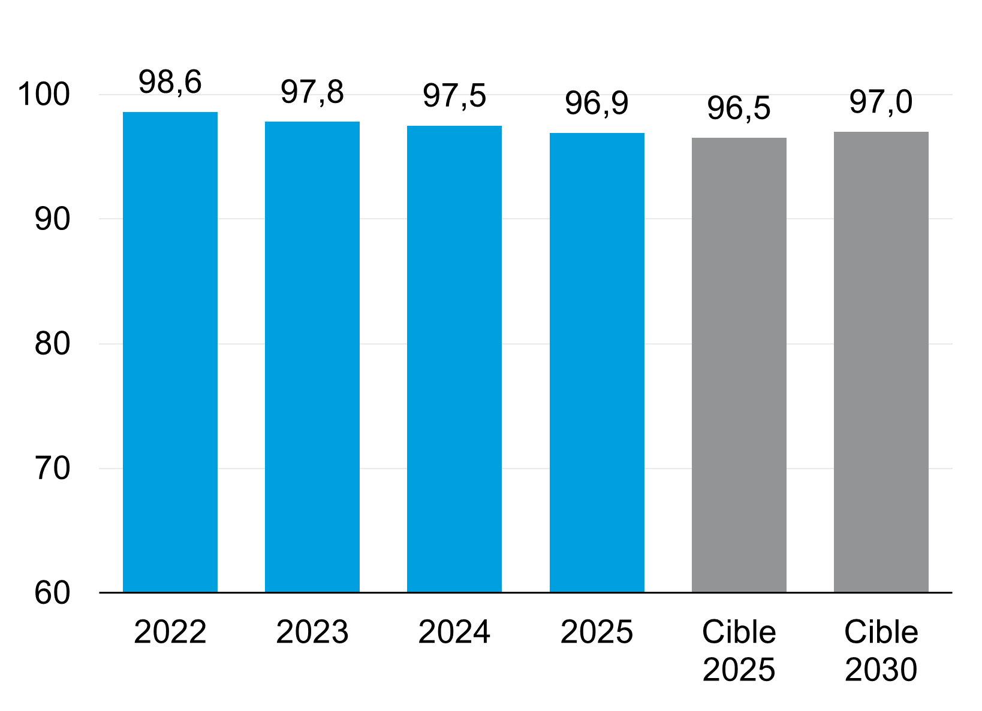

Réseau de bus
L’offre de service commercial bus s’est chiffré à 64 099 954 km légèrement en baisse par rapport à 2024 où l’offre était de 66 451 947 km. Cette diminution provient de la réduction des heures de service lors des grèves.
En 2025, la ponctualité moyenne du réseau de bus s’est établie à 76,6 %, en légère baisse par rapport au résultat de 77,7 % en 2024, et sous la cible annuelle fixée à 81,0 %. La vitesse commerciale est en diminution constante depuis plusieurs années, démontrant les défis principalement liés à la congestion et aux travaux routiers. Par ailleurs, les grèves à l’entretien et la décision de retirer de manière préventive des bus articulés en novembre ont généré une pression additionnelle sur le réseau de bus.

Offre de service commercial bus
(en millions de kilomètres)
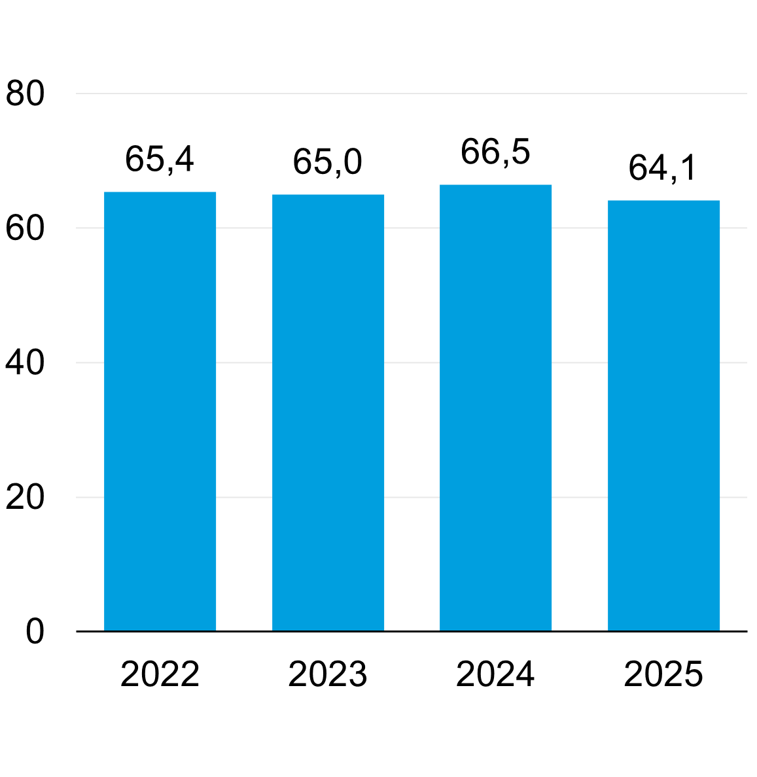

Taux de ponctualité du réseau de bus
(pourcentage)
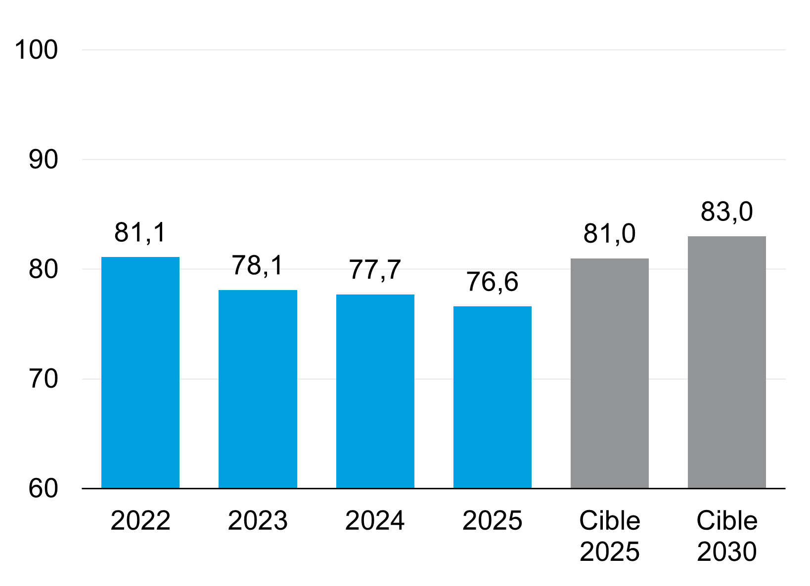
Le taux d’avances sur horaire a atteint 3,0 %, alors qu’il était de 2,7 % en 2024 et que la cible était de 2,8 %. Pour contrer la hausse de ces situations, un mécanisme de rétroaction a été mis en place avec l’équipe de la livraison de service en vue d’ajuster des temps de parcours lorsque possible.

Taux d’avances sur horaire
(pourcentage)
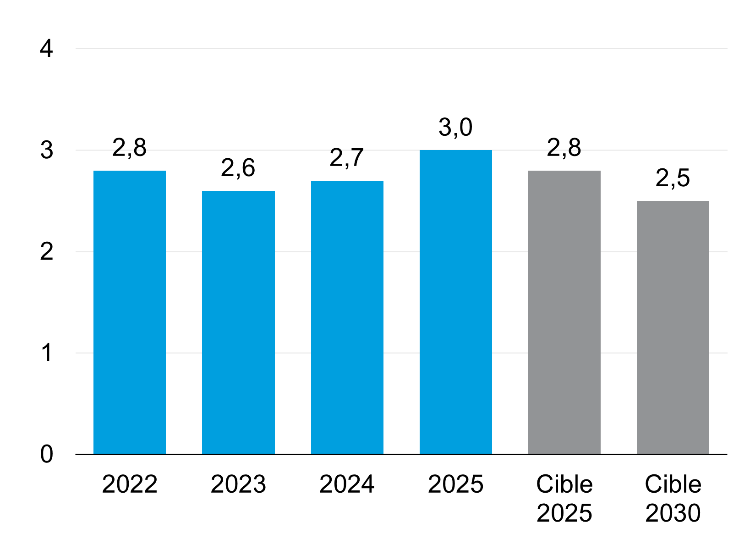
Pour les lignes à passage fréquent, le taux d’adhésion à la fréquence promise a atteint 83,2 %, légèrement en deçà des résultats de 84,5 % en 2024 et de la cible annuelle de 86,0 %. Cet indicateur représente la proportion des arrêts dont les passages entre deux bus consécutifs d’une même ligne-direction respectent un intervalle de 12 minutes et moins. Les situations de grève et les changements estivaux de fréquence ont certainement influencé les résultats de cet indicateur, déjà affectés dans une moindre mesure par l’importante tempête de neige de février 2025.

Taux d'adhésion à la fréquence promise sur le réseau de bus fréquent
(pourcentage)
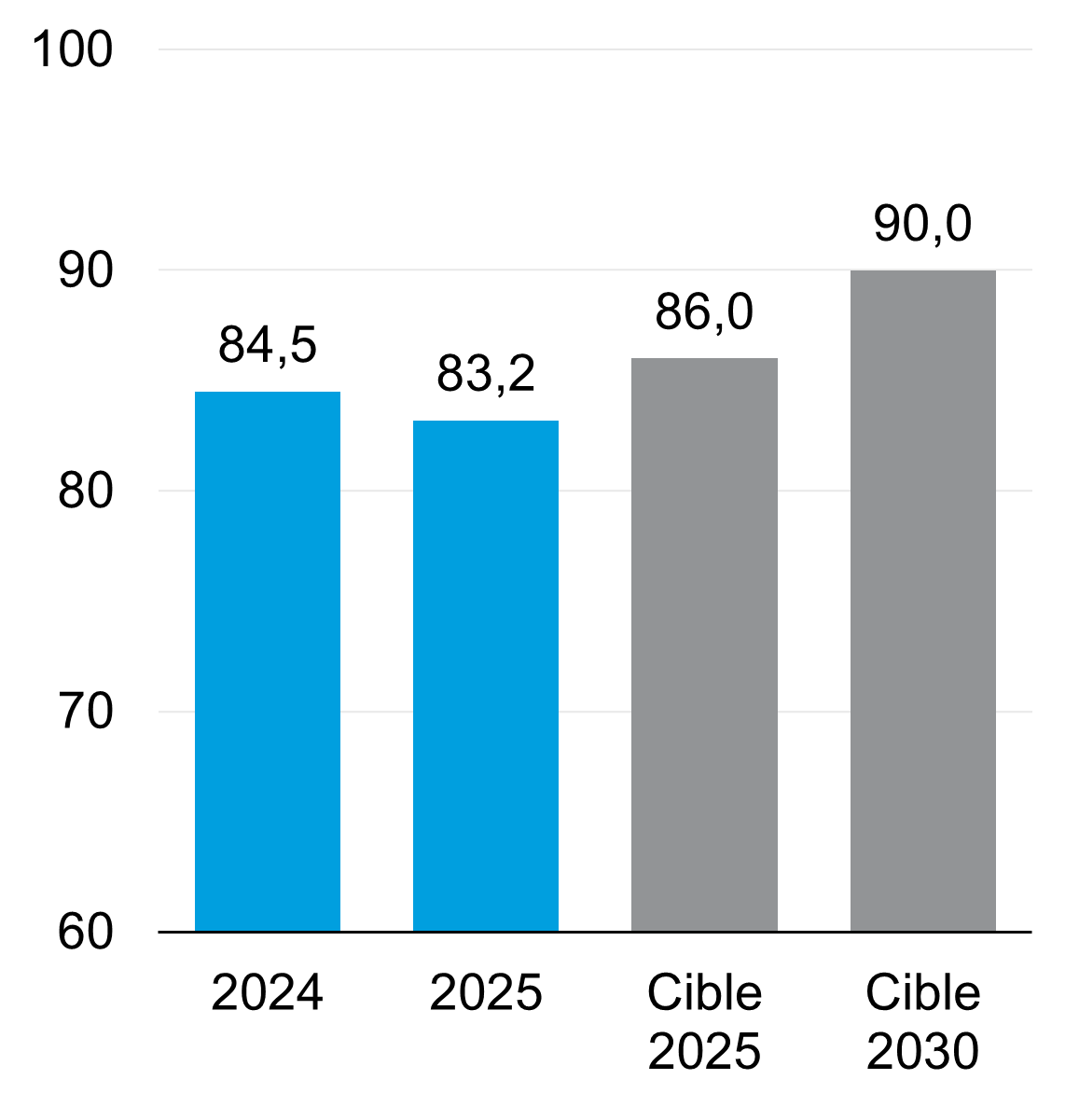

Objectif stratégique 3.2
Livrer les projets pour transformer le service et moderniser nos actifs

Principales avancées de 2025

Deux projets qui avancent bien : le prolongement de la ligne bleue et le contrôle de trains par communication radio (CBTC)
Appuyé par les gouvernements du Québec et du Canada, le Projet ligne bleue (PLB) est encadré par une gouvernance à cinq partenaires : le ministère des Transports et de la Mobilité durable (MTMD), la Ville de Montréal, l’Autorité régionale de transport métropolitain (ARTM), la Société québécoise des infrastructures (SQI) et la STM, qui en assure la saine gestion.
En septembre 2025, en collaboration avec nos partenaires municipaux et gouvernementaux, nous avons dévoilé les noms des cinq futures stations du PLB, une toponymie qui rend hommage à des femmes et à des communautés ayant marqué l’histoire de la métropole. Cette nouvelle approche, qui rompt avec la tradition des repères géographiques, vise à célébrer la diversité montréalaise et s’inscrit dans les recommandations du comité de toponymie mis sur pied en 2019. Les futures stations porteront les noms Vertières, Mary-Two-Axe-Earley, Cesira-Parisotto, Madeleine-Parent et Anjou.
L’année 2025 nous a permis de compléter les acquisitions immobilières prévues pour ce projet, de poursuivre les échanges avec les riverains et les médias, de lancer l’excavation des futures stations et de préparer l’arrivée du tunnelier. L’arrivée de ce dernier en octobre a constitué un jalon déterminant du projet. Conçu sur mesure, ce tunnelier de 9,7 m de diamètre — près de 2 000 tonnes réparties en une centaine de pièces — excavera le sol tout en posant simultanément le revêtement final du tunnel, conformément aux exigences d’exploitation des trains qui se croiseront sur la ligne bleue comme sur les autres lignes du métro montréalais.
L’objet du second projet, un nouveau système de contrôle de trains de type CBTC - reposant sur une communication continue en temps réel par ondes radio - est requis pour permettre l’exploitation du prolongement de la ligne bleue. En effet, le système actuel, devenu désuet, ne pourra pas soutenir l’exploitation du tronçon prolongé, rendant son remplacement incontournable. Après l’octroi du contrat de remplacement du système de contrôle de trains en 2024, le projet CBTC a continué d’évoluer en 2025 dans sa phase de réalisation.

Une stratégie d'électrification revue et ajustée

En 2025, nous avons poursuivi les travaux d’adaptation de nos centres de transport, en particulier ceux de Legendre et d’Anjou, pour intégrer les prochains bus électriques. Néanmoins, l’installation et la mise en opération d’infrastructures de garage exigent un calendrier réaliste, en cohérence avec la réduction du financement et les ajustements attendus aux cibles d’électrification du gouvernement du Québec. Conséquemment, à l’instar d’autres sociétés de transport, nous avons amorcé la réflexion pour réévaluer le rythme de transition vers l’électrification de notre réseau de bus. En effet, compte tenu des contraintes actuelles, l’acquisition de bus hybrides nous appert être une solution éprouvée pour diminuer les émissions dès maintenant tout en assurant une fiabilité opérationnelle accrue et des coûts d’exploitation mieux maîtrisés, comme nous avons beaucoup de bus diesel qui arriveront en fin de vie utile. De plus, les véhicules hybrides n’exigent aucune transformation de nos centres de transport, ce qui libère des ressources financières à court terme pour d’autres projets structurants.

Les travaux liés aux processus sont présentés à la section 1.3.

Des projets pour transformer notre service
Dans notre Programme des immobilisations 2026-2035 élaboré en 2025, 19 projets de grande envergure représentent la quasi-totalité des investissements autorisés. Il s’agit majoritairement du PLB, de l’électrification du réseau de bus et du maintien des actifs. Bien que des exercices rigoureux de priorisation et d’étalonnement dans le temps des projets et des investissements aient été réalisés, plusieurs projets devront être complétés rapidement pour éviter des conséquences négatives. Des retards dans l’investissement et la réalisation de projets peuvent coûter cher, soit pour des mitigations temporaires, soit pour des coûts de réalisation additionnels, sans oublier l’impact sur le service clientèle et les générations futures.
Parmi les projets réalisés en 2025, un bon exemple de projet moins visible - pourtant si important - est le projet PREPTB portant sur un nouveau système radio au réseau de bus. Celui-ci a été déployé au courant de 2025 en vue d’améliorer les communications opérationnelles destinées au personnel, afin de soutenir le service clientèle.
Le projet du centre de transport Bellechasse a aussi franchi une étape déterminante avec la mise en exploitation partielle du centre à l’automne, après la fin des grands travaux et l’intégration graduelle des systèmes techniques bien amorcée depuis 2024. Durant l’année, nous avons également réalisé les travaux résiduels prévus (plantations, resurfaçage, finalisation des espaces verts) et poursuivi les essais des équipements jusqu’à l’été 2025.

Des plans dédiés à la connaissance et à la surveillance de nos actifs critiques ainsi qu’à la priorisation des travaux de modernisation
La valeur totale du parc d’infrastructures et des actifs de la STM a été évaluée à 54,7 G$ au 31 décembre 2025, dont environ 88 % est associée au réseau du métro. Cependant, son déficit d’investissements en maintien des actifs excède désormais 7 G$ selon les évaluations de 2025. Les investissements dédiés sont largement inférieurs aux besoins depuis plusieurs années, ce qui exerce une pression croissante sur les infrastructures, particulièrement celles du métro.
La STM a élaboré un Plan de gestion et de modernisation des actifs pluriannuel, arrimé aux meilleures pratiques. Cette démarche repose sur une connaissance continue des actifs, tâche complexe compte tenu de l’ampleur du parc, mais désormais renforcée par l’exécution de notre Plan de connaissance des actifs critiques. L’année 2025 a permis d’actualiser nos méthodologies d’évaluation et de priorisation de nos réfections.
À cela s’ajoute notre programmation rigoureuse d’activités opérationnelles de surveillance et de mitigation pour des infrastructures et actifs critiques afin d’assurer la sécurité d’exploitation, la fiabilité et la disponibilité du service.

Une gouvernance performante pour réaliser de grands projets
Amorcée dès 2024, la réorganisation du bureau des grands projets principalement dédié aux projets de modernisation des actifs vise à optimiser l’allocation des ressources. L’année 2025 a permis de consolider et d’améliorer les pratiques. Un jalon clé a été atteint avec la finalisation du plan de gestion des risques du bureau de projet, dont le déploiement se poursuivra en 2026. Les travaux ont également mené à la création d’un tableau de bord et à l’élaboration d’une feuille de route appliquée à l’amélioration continue des pratiques du bureau, tandis que la surveillance des bénéfices et des coûts récurrents a été intégrée dans le cycle des projets.

Suivi des indicateurs de performance
La valeur des investissements réalisés pour l’ensemble du portefeuille de projets a atteint 1 091 G$. En comparant cette somme à la valeur totale annuelle prévue, le taux global de réalisation des investissements en projets autorisés a été de 91,2 % de janvier à décembre 2025.

Taux de réalisation des investissements en projets autorisés
(pourcentage)
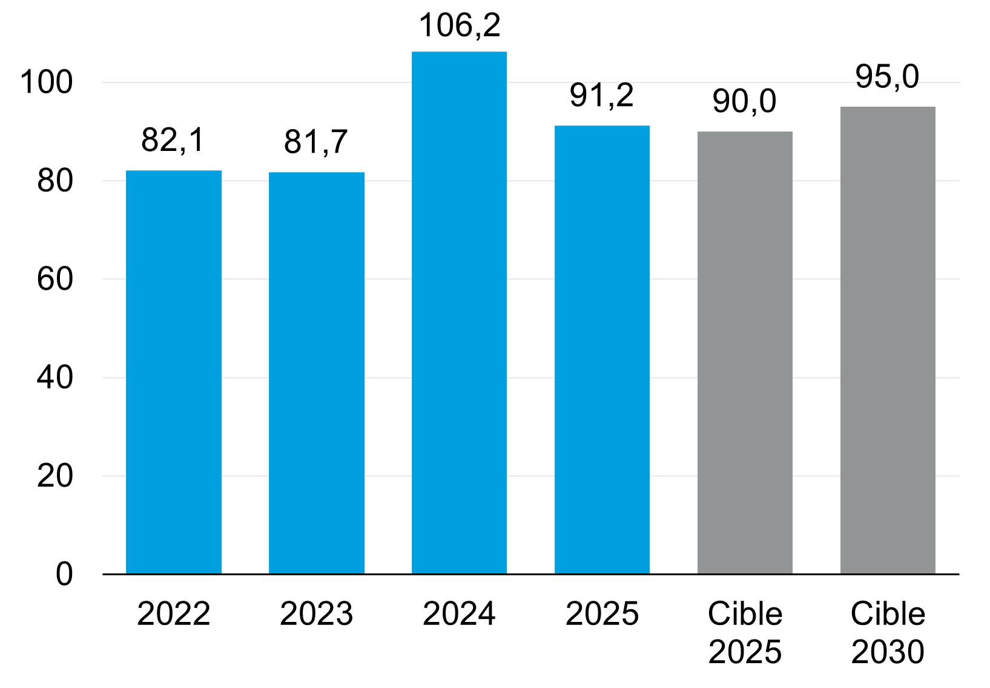

Pour suivre nos efforts de réduction des émissions de GES, nous avons créé en 2023 un nouvel indicateur : le taux d’avancement vers la carboneutralité des opérations, qui couvre les émissions de niveaux 1 et 2 liées aux bâtiments et aux véhicules. En 2025, cet indicateur atteint 4,1 % de réduction par rapport à nos émissions de 2022, sous la cible de 5,0 % prévue pour cette même année. Cet écart s’explique notamment par un rythme d’électrification des bus et des gros véhicules de services plus lent que prévu. Malgré ce léger retard global, certains résultats pris isolément - comme ceux liés aux bâtiments - se révèlent plus positifs qu’anticipé.

Taux d'avancement vers la carboneutralité des opérations
(pourcentage)

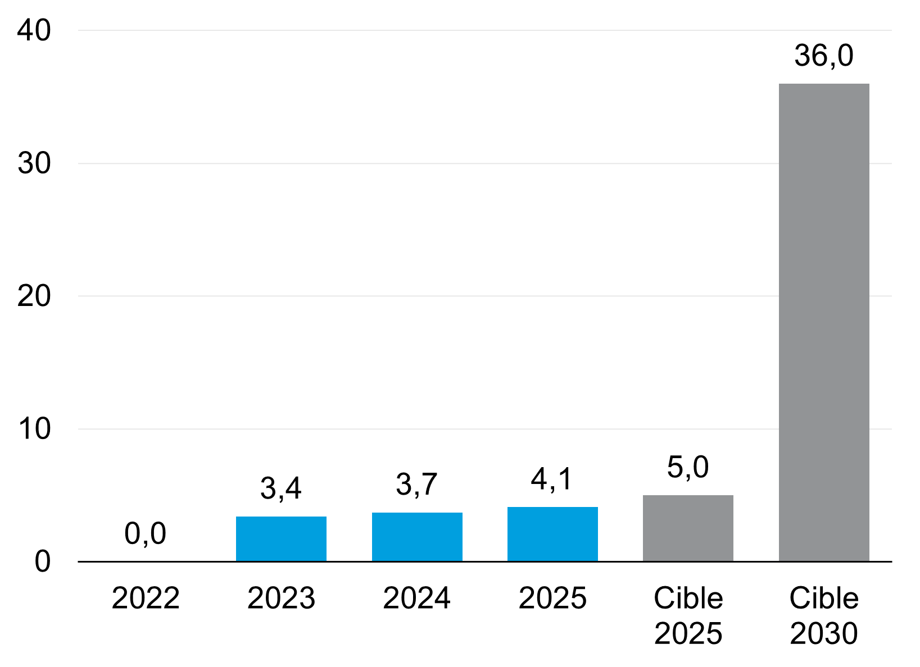
Un nouvel indicateur a été introduit en 2023 afin de suivre l’offre de service fournie à notre clientèle au moyen de l’électricité, une source d’énergie faible en carbone au Québec. Cet indicateur correspond à la proportion de l’offre de service totale réalisée en mode électrique, soit les places‑kilomètres offertes par le biais du métro et des bus électriques. En 2025, cette proportion a atteint 72,9 %, soit une légère hausse de 0,1 point de pourcentage par rapport à 2024. Ce résultat demeure toutefois inférieur à la cible fixée pour 2025, établie à 73,7 %. L’écart s’explique principalement par le fait que la livraison de nouveaux bus électriques a été reportée en 2026 et par un kilométrage réalisé plus faible que prévu pour les bus électriques.

Proportion de l'offre de service globale en mode électrique (places-km)
(pourcentage)
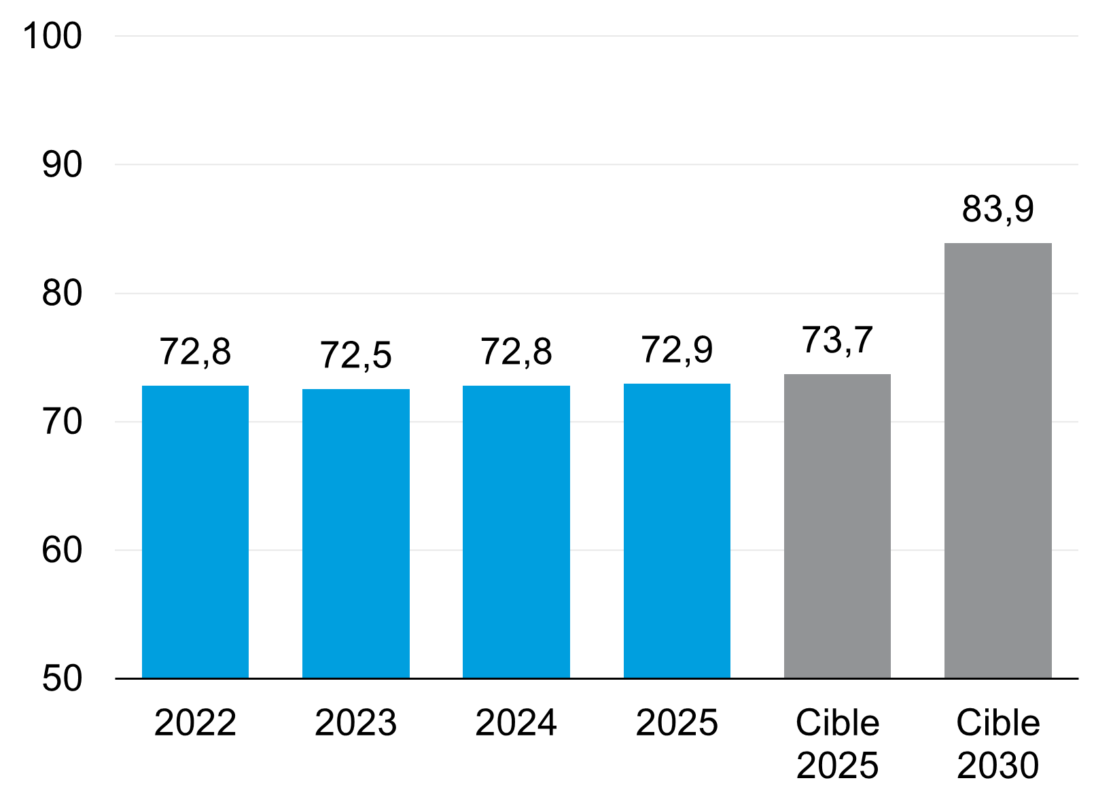

Objectif stratégique 3.3
Innover et viser l’efficience et la performance

Principales avancées de 2025

Une stratégie de sensibilisation en vue d’assurer le financement de l’exploitation et des projets prioritaires
En 2025, nous avons multiplié nos efforts, nos représentations et notre collaboration avec les parties prenantes en vue de trouver des solutions structurantes et durables pour réduire les manques à gagner importants, tant pour l’exploitation du transport collectif que pour les investissements requis en matière d’infrastructure.
- Dans le cadre des représentations budgétaires 2025 auprès du ministère des Finances en début d’année, nous avons ciblé prioritairement le rattrapage requis en investissements pour le maintien des actifs et les études requises pour le remplacement des voitures de métro MR-73.
- Avec notre filiale commerciale Transgesco s.e.c., nous avons poursuivi les représentations pour enlever les derniers obstacles à la valorisation immobilière du transport collectif, ce qui s'est traduit par l'adoption du Projet de loi 104. Celui-ci permet désormais le dépôt des dossiers pour autorisations gouvernementales.
- Finalement, nous avons octroyé un contrat de courtage et adhéré au Règlement fédéral sur les combustibles propres dans l’optique d’émettre et vendre des unités de conformité, communément appelées des unités carbones.
- Alors que l’année tirait à sa fin, nous avons eu l’annonce d’un rehaussement bénéfique de montants provenant du programme SOFIL pour nos projets de maintien d’actifs prioritaires.
Malgré cela, nous sommes toujours à la recherche de financement additionnel pour ralentir le déficit d’investissement en maintien des actifs. Entre-temps, cette situation nous amène à constamment réévaluer notre priorisation et à reporter bien des projets.

Une cible de 100 M$ d’économies récurrentes à réaliser plus rapidement
Dans un contexte de crise financière, la STM a dû adapter ses effectifs et ses dépenses afin de maintenir un budget équilibré, tout en préservant le niveau de service. Cet équilibre a reposé à la fois sur des optimisations récurrentes d’un total de 100 M$ amorcées en 2024, et prévues sur une période de cinq ans. Des optimisations récurrentes ont été réalisées, permettant d’atteindre 43 M$ au cumulatif en 2025. Dans son budget 2026, finalisé à la fin 2025, la STM a prévu atteindre l’objectif de 100 M$ d’ici la fin 2026. Ceci dans le but de limiter la croissance de nos dépenses à l’exploitation à seulement 0,7 %, tel que requis par le cadre financier établi par l’ARTM. L’accélération des efforts d’optimisation comporte des choix difficiles comme l’annonce d’abolitions de postes pour l’exercice 2026, sans remettre en cause l’engagement du maintien de l’offre de service.

Des pratiques d’approvisionnement et de logistique qui font une différence
La STM est la seule organisation au Québec à exploiter un parc de véhicules pour le métro et notre parc de bus est l’un des plus vastes en Amérique du Nord. La grande variété de biens et services requis pour l’exploitation et la réalisation de grands projets exigent un approvisionnement rigoureux et une gestion des ressources des plus efficaces.
En 2025, nous avons continué la réalisation de chantiers pour améliorer notre performance à l’approvisionnement et à la logistique, en particulier pour desservir l’entretien. Les phases d’analyse du projet de Planification des besoins matières (MRP) amorcées en février 2025 ont été finalisées alors que la complétion du projet est prévue pour l’été 2026 sous une nouvelle gouvernance interne. Ce projet comprend un ensemble de méthodes et d’outils pour la planification des besoins de biens et services.
Parallèlement, des gains significatifs ont été réalisés à l’approvisionnement en 2025 incluant notamment une réduction marquée du nombre de commandes en retard grâce à un meilleur respect du délai de livraison par les fournisseurs, davantage de précision des besoins inscrits au plan d’approvisionnement et un renforcement du suivi en garanties qui a permis des réclamations substantielles en 2025.
Finalement, dans le cadre du programme Vision, nous avons complété en 2025 l’implantation du module avancé de gestion d’entrepôt et de logistique SAP Extended Warehouse Management (EWM). Ce projet d’envergure a représenté un défi important pour les équipes, nécessitant des efforts soutenus d’adaptation et de transformation des pratiques. La révision des processus opérationnels qui l’a accompagné permet néanmoins aujourd’hui d’améliorer la gestion des pièces et de mieux soutenir les besoins des différentes équipes d’entretien, notamment au Centre de distribution central (CDC).

Une gestion des risques plus pertinente que jamais et source de résilience organisationnelle
La gestion intégrée des risques demeure un levier de la performance de la STM. Déjà bien ancrées à notre cycle de planification organisationnel et pour les grands projets, ces pratiques ont été bonifiées et élargies en 2025 en vue d’harmoniser les méthodes d’identification et d’évaluation des risques au sein de l’ensemble des secteurs. Cette démarche a abouti à une matrice d’acceptabilité du risque uniformisée. Les balises de cette matrice ainsi que la formation sur les risques opérationnels déployées en 2025 renforceront notre approche et notre résilience organisationnelle.

Suivi des Indicateurs de performance
Nous mesurons la progression de l’innovation au sein de la STM à l’aide d’un indice composite, l’indice global de progression de l’innovation, qui intègre le nombre d’expérimentations en cours, leur valeur et le nombre de personnes impliquées. Malgré de nombreux défis, passant de 10 à 14,6 points, l’indice de progression de l’innovation a augmenté de 46 % par rapport à 2024.

Indice global de progression de l'innovation
(points)
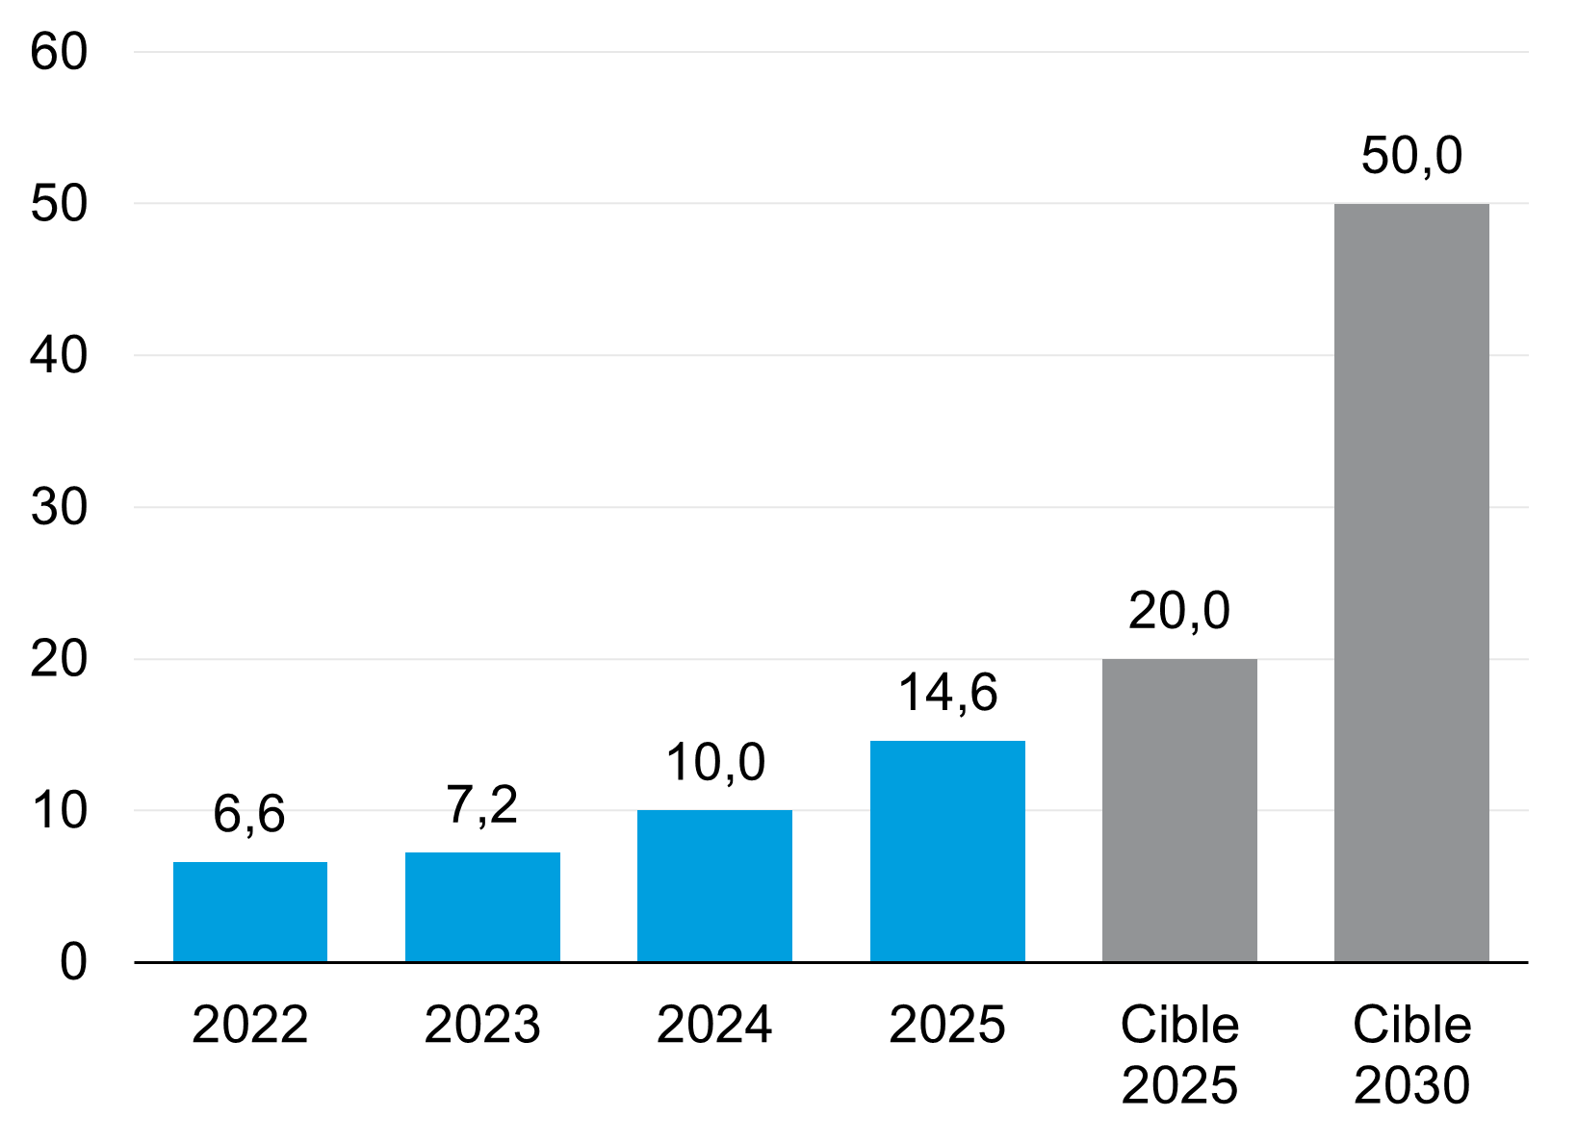
Nous surveillons aussi un indice de progression en amélioration continue pour évaluer la maturité et l’impact de nos pratiques. Cet indice composite est bâti sur trois axes d’actions (employé, programme et culture). En 2025, l’indice a progressé de 6 points, passant de 53 à 59, notamment grâce à une progression de la maturité des processus liés à la transition vers l’électrification et au développement de nouveaux outils permettant de structurer l’approche par processus.

Indice de progression en amélioration continue
(points)
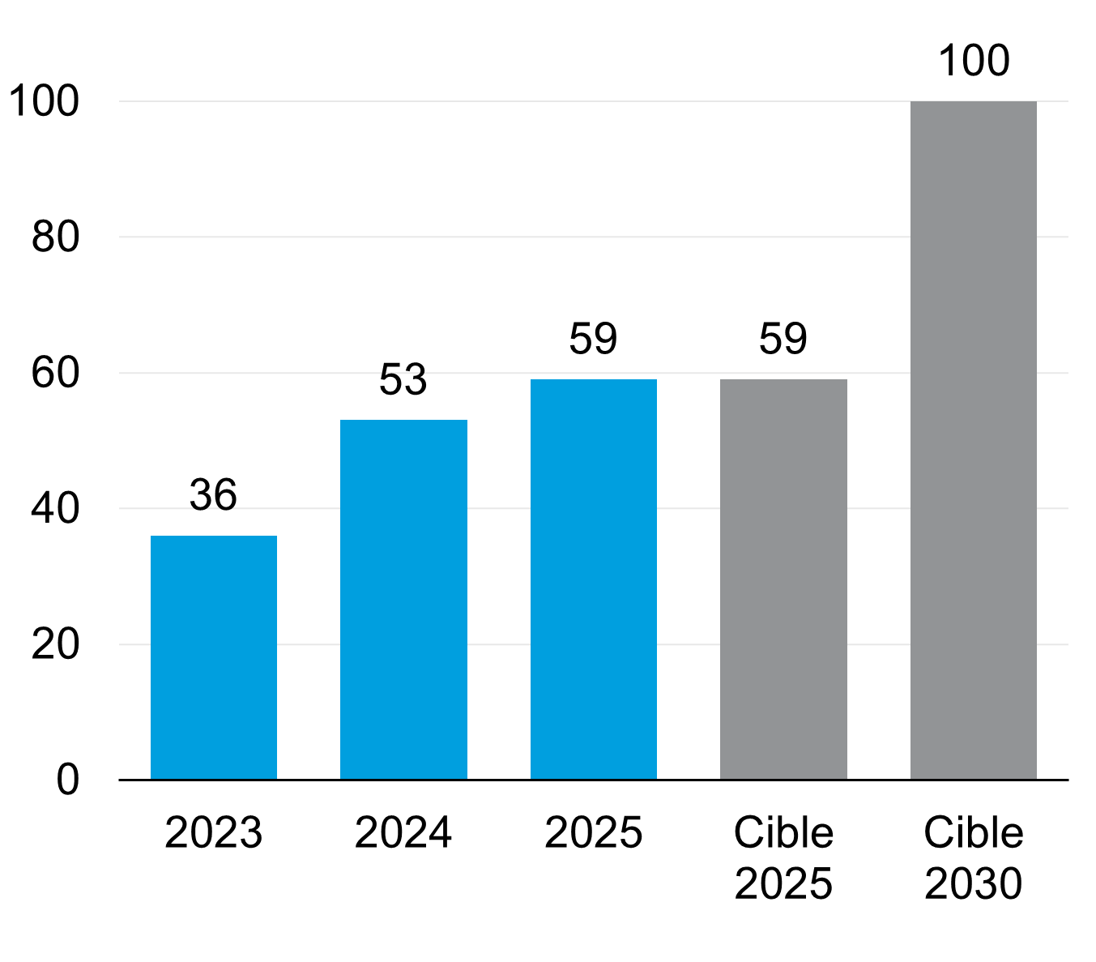

Rapport de développement durable

Protéger la mission, c’est aussi protéger la planète.
Le Rapport de développement durable 2025 présente les avancées réalisées cette année dans le cadre du Plan de développement durable 2030. Il s’appuie sur l’analyse de matérialité des enjeux de développement durable pour la STM menée en 2021 auprès des parties prenantes internes et externes.
Dans un contexte financier difficile qui nous a amenés à ralentir la cadence sur certains projets, notre engagement envers le développement durable est demeuré au cœur de notre mission.
Parce que protéger la mission du transport collectif, c’est aussi agir pour la planète. C’est pourquoi nos ambitions pour nous adapter face aux changements climatiques, pour réduire notre empreinte environnementale et pour maintenir notre contribution sociale demeurent et elles font partie intégrante de notre responsabilité.

Chantier 1
Viser la carboneutralité et contribuer à la qualité de l’air et à la lutte contre les changements climatiques

Principales avancées de 2025

Évolution des émissions de gaz à effet de serre
Les émissions totales de gaz à effet de serre (GES) sont restées stables (diminution de 0,3 % par rapport à 2024) pour atteindre 136 126 tonnes éq. CO₂. Ces résultats s’expliquent principalement par :
- Une augmentation de 11,5 % des consommations de gaz destinées au chauffage des bâtiments de surface, liée principalement à un hiver plus rigoureux. La consommation énergétique de nos bâtiments continue à s’améliorer, avec une réduction de la consommation de gaz par m²/degré jour de chauffage de 18,5 % en 2025 par rapport à la moyenne historique 2015-2024.
- Une réduction de 2,9 % des émissions de GES des bus liées à la consommation de carburant, principalement due à la diminution de 3 % du kilométrage parcouru par les bus. Cette diminution du kilométrage parcouru est due à la fin de plusieurs mesures d’atténuation qui avaient été mises en place pour pallier des chantiers du ministère des Transports et de la Mobilité durable (MTMD) ou encore à la construction du REM.
- Une augmentation de 4,1 % des émissions de GES des taxis du transport adapté en raison d’une hausse de 12,2 % du kilométrage parcouru, toutefois atténuée par une électrification du parc de taxis de plus en plus importante.

Avancement vers la carboneutralité des opérations
Le rythme d’électrification des bus et des véhicules de services a été plus lent que prévu, notamment en raison d’enjeux de financement (voir section PSO, objectif stratégique 3.2) ce qui explique en partie que deux cibles n’ont pas été atteintes :
- Le taux d’avancement vers la carboneutralité des opérations d’ici 2040, qui se calcule par rapport à nos émissions de 2022, est passé de 3,7 % de réduction en 2024 à 4,1 % en 2025. La cible de 5 % pour 2025 n’a toutefois pas été atteinte. Malgré ce léger retard global, certains résultats pris isolément – comme ceux liés aux bâtiments – se révèlent plus positifs qu’anticipé.
- De même, la proportion de l’offre de service globale en mode électrique a atteint 72,9 %, soit une légère hausse de 0,1 point de pourcentage par rapport à 2024, alors que la cible fixée pour 2025 était de 73,7 %.

Contribution à une diminution du bilan carbone du Canada
La participation de la STM au Règlement sur les combustibles propres a été confirmée en 2025. Ce mécanisme du gouvernement fédéral permet au Canada de réduire ses émissions de GES en encourageant l'innovation et l'adoption de technologies propres ainsi que l'utilisation de combustibles à faible intensité en carbone. En tant que créateur enregistré d'unités de conformité issues de la catégorie de conformité 3, la STM permet à ce marché réglementé d'être alimenté et bénéficie des produits de leur revente.

Réduction des émissions de GES des bus
La STM a coordonné un important appel d’offres en 2025 pour l’ensemble des membres de l’Association du transport urbain du Québec (ATUQ) et la Ville de Montréal portant sur le carburant. Après de nombreux échanges avec l’industrie et les partenaires, un contrat permettant l’utilisation d’un mélange intégrant jusqu’à 20 % de carburant renouvelable a été conclu. Cette avancée, par rapport au contrat précédent, a le potentiel de diminuer considérablement les émissions de GES des sociétés participantes, dont environ 15 000 tonnes par année pour la STM.
Dans une perspective d’amélioration continue, la STM poursuit ses échanges avec les fournisseurs afin d’évaluer la maturité des technologies permettant d’intégrer à terme des réfrigérants à plus faible impact sur ses bus.

Électrification des véhicules de services et des locotracteurs
Le taux d’électrification du parc de véhicules de services est passé de 37,8 % en 2024 à 41,8 % en 2025, notamment en raison de véhicules à essence mis au rancart et non remplacés.
La mise en service des locotracteurs électriques pour remplacer les modèles au diesel s’est poursuivie, portant la proportion des véhicules électriques de travaux en tunnel de 32,6 % en 2024 à 41,8 % en 2025.

Optimisation du parc des véhicules de services routiers
L’optimisation afin de réduire de 20 % la taille du parc de véhicules de services routiers est toujours en cours :
- 36 véhicules ont été mis au rancart.
- La simplification de l’aménagement intérieur de certains véhicules STM a permis de poursuivre le partage de véhicules en 2025 auprès de cinq secteurs d’activités.
- L’utilisation des services de Communauto pour certains secteurs d’affaires a permis d’éviter l’acquisition de nouveaux véhicules.

Réduction du carbone intrinsèque
Les efforts de réduction du carbone intrinsèque (GES liés au cycle de vie des matériaux) du Projet ligne bleue se sont poursuivis. Après des discussions avec le marché, les premiers contrats intégrant des cibles de carbone intrinsèque aux devis techniques de béton ont été publiés.

Évaluation des émissions de GES de portée 3
La mise à jour réalisée en 2025 de la priorisation des biens et services en fonction de leurs impacts environnementaux et sociaux a permis de franchir un pas supplémentaire dans la prise en compte par la STM de ses émissions de GES de portée 3, soit les émissions indirectes liées à ses acquisitions.
En utilisant les montants dépensés par catégorie d’achats et en les croisant avec des facteurs d’émissions exprimés en kg CO₂e par dollar dépensé, une partie des émissions de GES de portée 3 de la STM a pu être estimée. Ce calcul constitue une première étape et doit être progressivement bonifié par des données provenant de nos fournisseurs de biens et services.

Suivi des Indicateurs de performance

Proportion de l’offre de service globale en mode électrique (places-km) (pourcentage)
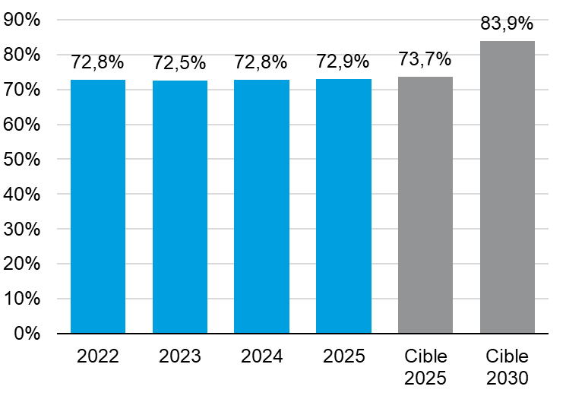

Taux d’avancement vers la carboneutralité des opérations
(pourcentage)

Indicateurs Chantier 1
Indicateurs | 2022 | 2023 | 2024 | 2025
GES totaux des bâtiments (t éq. CO₂) | 27 969 | 24 991 | 22 895 | 25 428
GES totaux des véhicules de services et de travaux (t éq. CO₂) | 2 365 | 2 573 | 2 393 | 2 341
GES totaux des bus (t éq. CO₂) | 105 743 | 103 797 | 105 475 | 102 532
Taux d’électrification du parc de véhicules de services | nd | nd | 37,8 % | 41,8 %

Note : les facteurs d’émissions utilisés pour l’inventaire des émissions de GES ont été mis à jour à la suite de la publication du « Rapport d’inventaire national 1990-2023 : Source et puits de gaz à effet de serre au Canada » et du « Taux d’émission de GES associés aux approvisionnements résiduels en électricité d’Hydro-Québec 1990-2024 ».

Chantier 2
Concevoir des infrastructures durables et s’adapter aux changements climatiques

Principales avancées de 2025

Gestion des résidus de construction, rénovation et démolition
Le taux de détournement des résidus de construction, rénovation et démolition (CRD) est passé de 85,3 % en 2024 à 96,4 %. Ce taux varie d’une année à l’autre en fonction de la nature et de la quantité des différents types de résidus générés par les travaux et de leur potentiel de réemploi ou de leur recyclabilité. La cible de 2025 fixée à 85 % est largement dépassée.
Le Projet ligne bleue a été parmi les premiers projets de la STM à retenir l’objectif ambitieux de détourner de l’élimination au moins 85 % des résidus CRD produits. En 2025, 98 % des 18 400 tonnes de résidus CRD générées par le projet ont été détournées de l’élimination, ce qui a grandement contribué au taux global de la STM.

Certification LEED visée pour le centre de transport Bellechasse
Bien que l’achèvement substantiel des travaux ait eu lieu à la fin 2024, le projet du centre de transport Bellechasse s’est complètement démobilisé à l’automne 2025. Les premiers bus sont arrivés en novembre, marquant le début des opérations pour le centre. Le taux de détournement des résidus CRD a atteint 89 % pour l’ensemble du projet, et 81 % en 2025. Le dossier final pour la certification LEED sera soumis en 2026.

Gestion du roc excavé
2025 a marqué une intensification des chantiers des cinq stations et des structures auxiliaires du Projet ligne bleue.
Les activités de construction ont principalement consisté en l’excavation des futures stations. On estime que 2 400 000 tonnes de roc seront excavées tout au long du projet, dont la majorité proviendra de l’excavation du tunnel. Tout ce roc sera entreposé sur le site de l’ancienne carrière Francon, le long du boulevard Pie-IX.
Ainsi, le PLB s’assure du trajet le plus court pour les camions, ce qui contribuera à réduire les émissions de GES associées au transport. La Ville, propriétaire du site, pourra quant à elle utiliser ce roc pour ses propres projets. En 2025, plus de 800 000 tonnes de déblais ont été excavées. La distance moyenne parcourue par ces matériaux est inférieure à 4 km.

Verdissement et protection de la canopée
Plusieurs projets ont intégré au cours de l’année des mesures favorisant le verdissement et la protection de la canopée.
- La STM et la Ville de Montréal ont conclu une entente d’usage et d’entretien de l’espace vert du centre de transport Bellechasse. Alors que la STM en a effectué la conception et l’aménagement, la Ville en assurera l’entretien horticole et la propreté. Les citoyens quant à eux pourront y accéder. Rappelons que cet aménagement de plus de 12 000 mètres carrés intégrant la plantation de 150 arbres, plus de 2 000 arbustes et de nombreux vivaces et graminées, améliore grandement le cadre de vie du quartier puisqu’il est situé sur un site qui était majoritairement minéralisé.

- Dans le cadre du projet Accessibilité à la station de métro Place-Saint-Henri, la STM a ajouté deux nouveaux édicules, ce qui a forcé l’abattage de 17 arbres. Nous avons planté 14 nouveaux arbres et ajouté plus de 1400 végétaux vivaces d'une quinzaine de variétés qui contribueront à la biodiversité dans un secteur qui était largement minéralisé. Ces aménagements ont été faits sur le terrain du Centre de service scolaire de Montréal (CSSDM) et sur la place Saint-Henri. La CSSDM et la Ville de Montréal seront responsables de l’entretien de ces aménagements sur leurs terrains.

- Les travaux préparatoires du projet intégré Berri (Ville de Montréal/STM) dans le secteur de la place Émilie-Gamelin ont débuté. La STM poursuivra le remplacement de la membrane d’étanchéité de la station Berri-UQAM, entrepris entre 2022 et 2024, tandis que la Ville entreprendra la rénovation des infrastructures municipales souterraines et des infrastructures routières. Cette intégration permet de réduire la durée des travaux ainsi que les coûts tout en minimisant les impacts pour le secteur. En 2025, neuf arbres de la place Émilie-Gamelin ont été transplantés sur la rue Notre-Dame. À terme, le nombre d’arbres de cette place sera doublé et les nouvelles plantations permettront de diversifier les essences d’arbres.

- Le Projet ligne bleue souhaite limiter les impacts de ses activités sur la canopée. À cette étape du projet (excavation), des mesures de protection d’arbres ont été mises en place. Par ailleurs, 17 arbres ont été transplantés sur le site du projet ou dans le cadre d’un partenariat avec la SOVERDI. Malgré ces efforts, 40 arbres malades, trop matures ou trop complexes à transplanter ont été abattus pour permettre les travaux. Rappelons qu’à l’issue de la construction, le projet vise à augmenter la couverture de canopée avec de nouveaux aménagements paysagers.

- Le volet extérieur du projet d’électrification du centre de transport Anjou, présentement en construction, intègre des marquises pour la recharge des bus électriques. Les arbres existants sont protégés pendant les travaux et 36 arbres supplémentaires seront ajoutés, formant un écran végétal avec les riverains. Ce projet bonifie l’espace gazonné existant avec l’ajout de nombreux végétaux indigènes et non envahissants sélectionnés pour leur résistance et leur faible besoin d’entretien et d’arrosage. La palette végétale attire les pollinisateurs et les oiseaux et a été pensée pour offrir des floraisons à différentes périodes de l’année.

Réponse aux vulnérabilités face aux pluies abondantes
Le comité technique de la STM sur les pluies abondantes a poursuivi ses efforts en 2025. Des outils de suivi après des épisodes de pluies abondantes ont été déployés afin d’avoir une meilleure connaissance des impacts sur nos installations et opérations. Notamment, la pluie abondante du 13 juillet 2025 a causé des impacts dans plus de 10 sites de la STM et des impacts significatifs sur les parcours bus.
Dans le cadre d’un appel à propositions pour améliorer la résilience des systèmes essentiels, le Consortium sur la climatologie et l’adaptation aux changements climatiques (Ouranos) a retenu le projet « Pluies extrêmes et résilience des transports collectifs de Montréal ». Ce projet a été déposé par l’INRS en collaboration avec l’École de technologie supérieure (ÉTS), la Ville de Montréal et la STM. Il a débuté en septembre et durera trois ans. L’objectif est d’évaluer et de cartographier les risques pour les installations de la STM, et de recommander des mesures d’atténuation afin de rendre le réseau plus résilient.
Enfin, une étude visant à évaluer le niveau de maturité en résilience climatique de la STM et de fournir des recommandations d’actions a été initiée en fin d’année. Cette étude permettra de consolider l’action de la STM en la matière. À terme, elle servira de base à l’élaboration d’un plan d’action triennal en adaptation aux changements climatiques.

Prise en compte des changements climatiques dans les projets
L’intégration des mesures d’adaptation aux changements climatiques dans le Projet ligne bleue s’est poursuivie au rythme de la conception. La méthodologie de simulation hydraulique utilisée pour simuler des pluies abondantes, en évaluer les impacts et en atténuer le risque a été améliorée pour tenir compte des avancées en la matière.
À la suite d’évaluations des vulnérabilités, la conception du projet d’électrification du centre de transport Anjou prévoit les mesures suivantes :
- Robustesse de l’interdépendance avec le fournisseur d’électricité (câbles en redondance et enfouis dans un massif).
- Exigences de fiabilité accrue des systèmes de surveillance des équipements de puissance.
- Base de propreté prévue pour l’ensemble des équipements à risque.
- Équipements de puissance conçus pour fonctionner dans de larges plages de températures.
- Équipements de télécommunication installés dans des salles dotées de systèmes de climatisation en redondance.

Suivi des Indicateurs de performance

Taux global de détournement de l’élimination des résidus de construction,
rénovation et démolition (CRD)
(pourcentage)
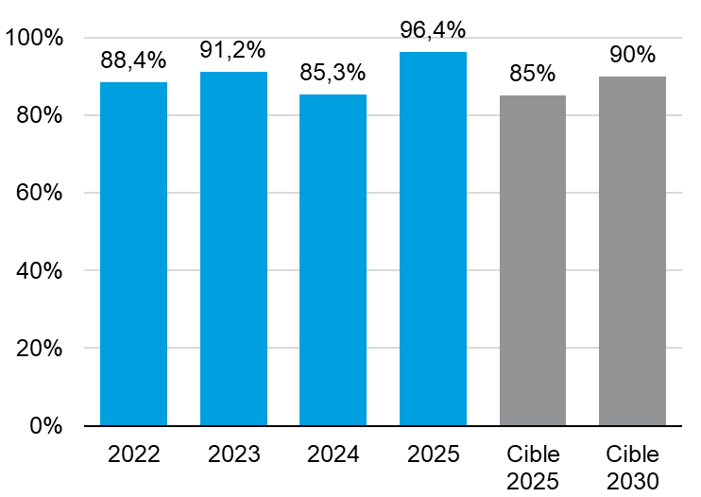

Chantier 3
Maintenir un positionnement d’employeur responsable

Principales avancées de 2025

Poursuite du programme d’audit de santé et sécurité au travail
Le programme d’audit de santé et sécurité au travail, maintenant dans sa quatrième année, a été déployé dans 12 directions. Il vise à évaluer l’application et l’efficacité des programmes de prévention et à développer des plans d’action correctifs. Les conflits de travail de l’automne 2025 ont perturbé le calendrier des audits qui seront complétés en début 2026. Le taux de réalisation des mesures correctives suivant les audits a atteint 79 %, dépassant la cible de 75 % fixée pour 2025.

Création d’un livret SST
Ce livret lancé en 2025 recueille l’essentiel des règles et des comportements de sécurité à adopter à la STM. Il est destiné à tout membre du personnel, quel que soit le poste, les fonctions ou les responsabilités. Il s’adresse tant aux membres du personnel internes qu’externes.

Programme de contrôle des risques physiques
Fin 2025, 52 % des fiches de contrôle des énergies dangereuses qui doivent être produites dans le cadre du programme avaient été mises en œuvre. Cette proportion était de 40,8 % en 2024.

Sensibilisation à la santé mentale
Dans le cadre de la Semaine de la santé mentale, la STM a invité son personnel à pratiquer la compassion et l’empathie envers les autres, ainsi qu’à laisser tomber ses propres masques, afin de contribuer à faire de notre lieu de travail un milieu sain et sécuritaire.
Le personnel a aussi été invité lors de la Semaine de prévention du suicide à porter attention aux changements de comportement et d’humeur de collègues qui pourraient être des signes de détresse psychologique, et on lui a rappelé les ressources disponibles pour eux-mêmes ou leur entourage.
Plusieurs communications auprès des membres du personnel ont rappelé les différentes ressources liées au mieux-être : Programme d’aide aux employés et à la famille, saine nutrition, gestion du stress.
Le programme de formation des gestionnaires en santé mentale débuté en 2023 s’est poursuivi. Un total de 648 gestionnaires a complété les ateliers, dont 319 en 2025.

Soutien aux employés
À l’été 2025, une campagne de promotion d’envergure pour faire connaître les services du Programme d’aide aux employés et à la famille a été déployée. À la suite de cette campagne, le taux d'inscription à la plateforme a plus que doublé et le nombre de consultations a augmenté de 30 %.
Le taux de prise de contact initiale dans les 48 heures ouvrables suivant une demande ou un signalement logés auprès de la protection de la personne a été de 98 %, dépassant la cible de 90 % fixée pour 2025.

Révision et mise en œuvre des engagements de la politique de prévention du harcèlement
Les Journées d’action contre les violences faites aux femmes ont été l’occasion de rappeler qu’une procédure de la STM établit les mesures à prendre si une collègue est exposée à une situation de violence sur nos lieux de travail.
De plus, la politique de gestion Prévenir et contrer le harcèlement, la violence et la discrimination en milieu de travail de la STM a été mise à jour pour y inclure les changements légaux de la Loi visant à prévenir le harcèlement et la violence à caractère sexuel en milieu de travail entrée en vigueur en octobre.
Des outils de sensibilisation ont aussi été développés et diffusés auprès du personnel par le biais de différentes plateformes. Des ateliers en présentiel ont continué d’être offerts pour démystifier des concepts tels que le harcèlement, le conflit, le droit de gérance et l’incivilité. Au total, 33 ateliers ont été organisés, rejoignant divers groupes d‘employés.

Taux d’absentéisme et mesures de prévention
Le taux d’absentéisme est passé de 10,6 % en 2024 à 11,7 % en 2025. Malgré des baisses significatives de l’invalidité, la hausse des événements potentiellement traumatiques (agression, tentative de mort violente) et surtout l’augmentation de la durée d’absence affectent ce taux. Cette augmentation s’explique en grande partie par le contexte difficile vécu par notre personnel de première ligne.
Suivi des Indicateurs de performance

Taux d'absentéisme
(pourcentage)
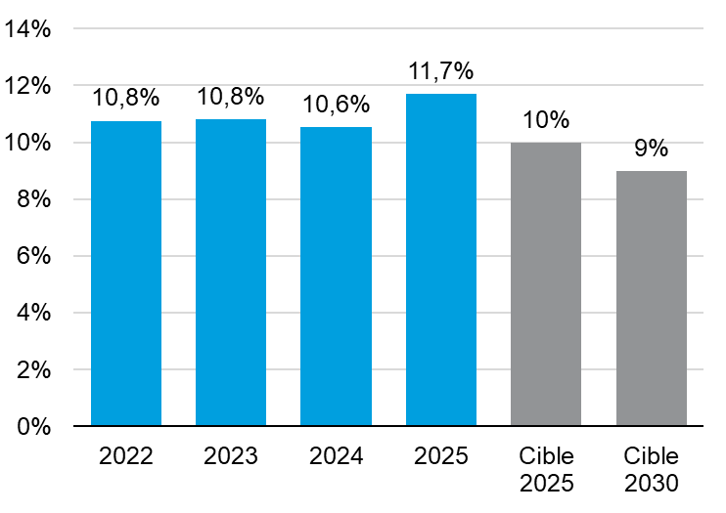

Taux de prise de contact initiale dans les 48 heures ouvrables suivant une demande ou un signalement logés auprès de la protection de la personne
(pourcentage)
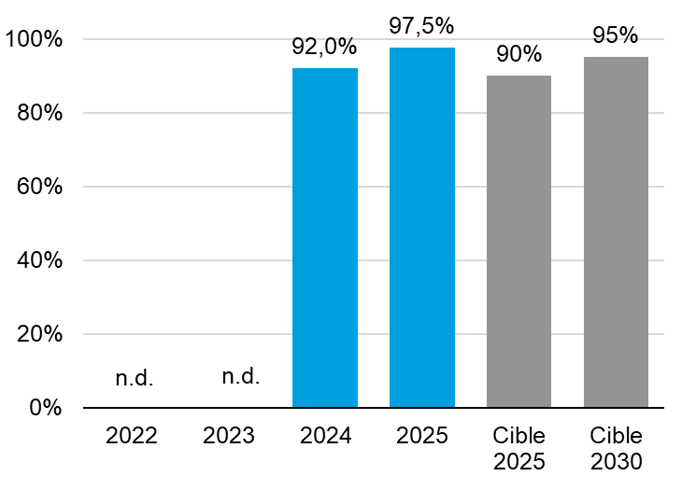

Taux de réalisation des mesures correctives suivant les audits de SST (pourcentage)
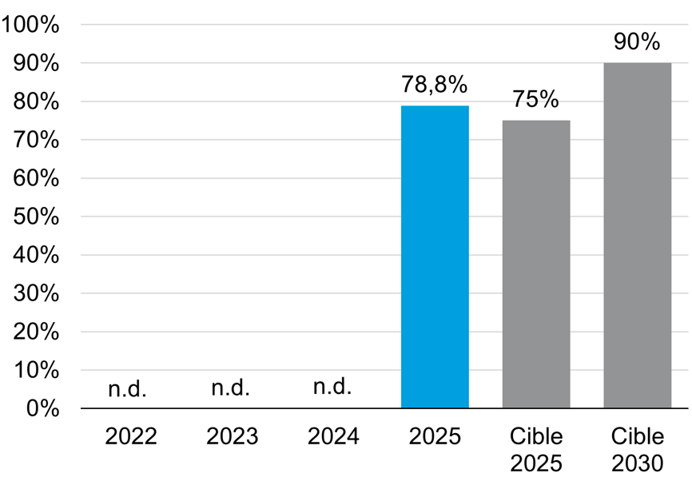
Indicateur Chantier 3
Indicateur | 2022 | 2023 | 2024 | 2025
Proportion des fiches de contrôle des énergies dangereuses (cadenassage) prévues qui ont été mises en œuvre | nd | nd | 40,8 % | 52,0 %

Chantier 4
Prévenir et réduire la contamination de l’air, de l’eau et des sols

Principales avancées de 2025

Gestion des déversements accidentels
En 2025, cinq déversements accidentels dans les installations ou les véhicules de la STM ont été déclarés aux autorités, représentant un total de 310 litres. Ces déversements ont été récupérés à 99 %. Quatre déversements ont été causés par un bris de véhicule ou d’un équipement, et un était dû à une erreur de méthode de travail.

Prévention de la contamination
Différentes communications (médias internes, écrans dans les centres de transport, intranet) ont été effectuées pour faire un rappel aux employés des bonnes pratiques de gestion des matières dangereuses résiduelles. Des capsules sur la gestion des déversements et le drainage des eaux usées industrielles ont été partagées.

Gestion environnementale des terrains contaminés
Des études de caractérisation des sols et des suivis de la qualité de l’eau souterraine ont été menés à différents centres de transport dans le cadre du plan d’intervention sur la connaissance des sols et des eaux souterraines de nos sites.
La rédaction et la mise à jour des procédures et de la cartographie portant sur la gestion des terrains contaminés dans le cadre des projets de construction se sont poursuivies.
Plusieurs sites du Projet ligne bleue présentent des enjeux de contamination des sols et/ou d’eaux par d’anciennes activités industrielles. Dans le cadre des travaux d’excavation, les sols contaminés sont gérés de manière responsable. Afin d’assurer la traçabilité de ces activités, chaque voyage de sol contaminé est inscrit dans un bordereau électronique qui permet de suivre le transport en temps réel jusqu’au site d’élimination autorisé par le MELCCFP. Là-bas, les sols sont traités ou valorisés selon leur niveau de contamination.

Protection de l’environnement
Les exigences relatives à la protection de l’environnement liées aux grands contrats du Projet ligne bleue ont été mises en exergue en 2025. Pour s’assurer du respect de ces exigences de la part des adjudicataires, plus de 46 visites de chantier ont été réalisées, soit 42 inspections multipoints et quatre audits.

Suivi de la qualité de l’air dans le métro
Les campagnes de mesures de la qualité de l’air ont été réalisées aux mois de mars, juillet, septembre et décembre dans les stations Berri-UQAM, Jean-Talon, Lionel-Groulx et Snowdon. Ces campagnes démontrent des résultats qui respectent les seuils suivis par la STM.

Suivi des Indicateurs de performance

Nombre de déversements ayant fait l’objet d’une déclaration aux autorités
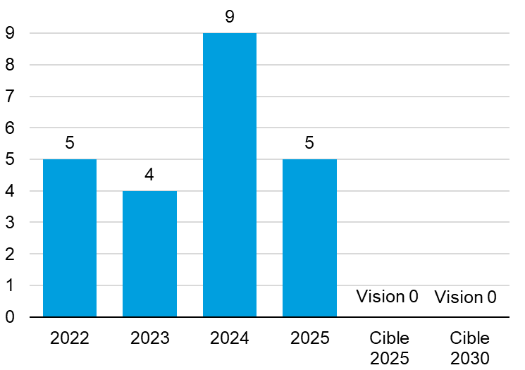

Taux de récupération des matières déversées
(pourcentage)
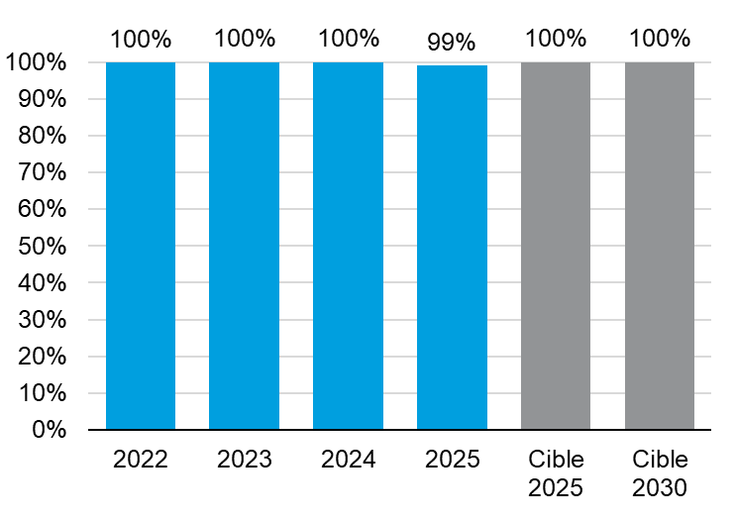
Indicateurs Chantier 4
Indicateurs | 2022 | 2023 | 2024 | 2025
Quantité de matières déversées (litres) | 4 260 | 180 | 1 485 | 310
Matières dangereuses résiduelles générées (tonnes) | 4 429 | 4 375 | 4 228 | 4 186

Chantier 5
Réduire la consommation des ressources et la production de matières résiduelles

Principales avancées de 2025

Gestion des matières résiduelles
Le taux de détournement de l’élimination des matières résiduelles (hors résidus de construction, rénovation et démolition et matériel roulant) est passé de 50,7 % en 2024 à 61,1 %.
Afin d’améliorer nos pratiques, des audits sur la gestion des matières résiduelles ont été menés en 2025 dans deux centres de transport et dans des ateliers du secteur métro. Un plan de gestion des matières résiduelles, incluant les matières organiques, a été implanté dans le nouveau centre de transport Bellechasse.

Mesures de réduction
La STM a débuté des tests pour installer des coupe-batteries automatiques afin de protéger les batteries 24 volts des bus lorsque leur énergie interne atteint un seuil critique qui ne permettrait plus leur recharge.

Mesures de réutilisation
Le Programme de prolongation de vie utile des voitures de métro MR-73, entrepris en 2016, vise à assurer que ces trains maintiendront une fiabilité et une sécurité leur permettant de demeurer en service jusqu’en 2036. Ces voitures, dont la fiabilité est actuellement plus de 10 fois inférieure à celle des trains AZUR, auront alors 60 ans et ils font déjà partie des doyens de leur catégorie dans le monde. Notre personnel a développé une expertise unique au monde pour entretenir ces trains, ce qui permet d’atteindre un rendement acceptable pour des déplacements sécuritaires et à moindre coût. En prolongeant leur durée de vie, nous réduisons considérablement la consommation des matières premières et la production de matières résiduelles.
Chaque année, plusieurs bus dont on ne peut favoriser la réutilisation sont mis au rancart. La récupération d’une trentaine de types de pièces, allant du siège du chauffeur aux têtes de brûleur en passant par les rétroviseurs, est bien instaurée. Elle permet à la STM non seulement de réduire la consommation des ressources, mais engendre des économies substantielles.

Optimisation de la consommation énergétique
Un modèle prédictif de la consommation de gaz naturel a été développé pour certains centres de transport et testé sur une période de plusieurs mois afin d’en valider la performance, la pertinence et la fiabilité. Ce système facilitera un suivi mensuel de la performance de ces bâtiments.

Réduction et suivi de la consommation d’eau potable
La proportion des centres de transport équipés de recycleurs d’eau sur les lave-bus est passée de 33 % à 40 % en raison de l’ouverture du centre de transport Bellechasse. Le taux global de fonctionnement normal de ces recycleurs d’eau a atteint 90 %. La proportion des compteurs d’eau installés dans nos installations s’élève à 69,7 %.

Suivi des Indicateurs de performance

Proportion des centres de transport équipés de recycleurs d’eau sur les lave-bus
(pourcentage)
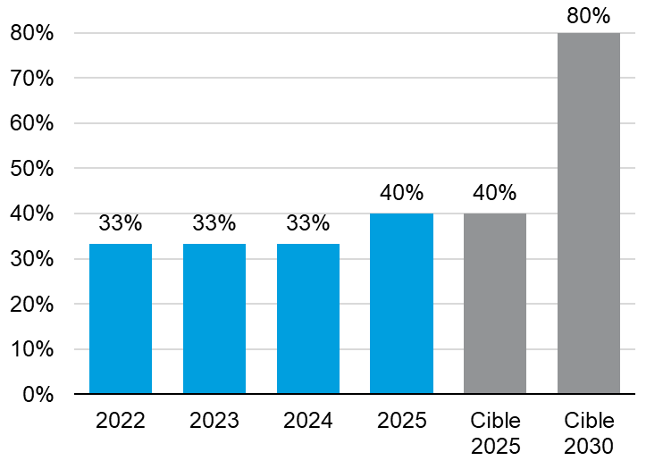

Indicateurs Chantier 5
Indicateurs | 2022 | 2023 | 2024 | 2025
Taux global de fonctionnement normal des recycleurs d’eau des lave-bus | nd | nd | 76,7 % | 90,0 %
Proportion des compteurs d’eau installés dans nos installations | 61,9 % | 63,5 % | 67,2 % | 69,7 %
Matières résiduelles générées (hors résidus de construction, rénovation et démolition et matériel roulant) (tonnes) | nd | nd | 3 628 | 3 803
Taux de détournement de l’élimination des matières résiduelles (hors résidus de construction, rénovation et démolition et matériel roulant) | nd | nd | 50,7 % | 61,1 %

Chantier 6
Renforcer la démarche en approvisionnement responsable et accroître la contribution environnementale, sociale et économique de la STM

Principales avancées de 2025

Priorisation des catégories de biens et de services
La démarche d’approvisionnement responsable de la STM repose sur un travail de priorisation des catégories de biens et de services en fonction de leurs impacts environnementaux et sociaux. Celle-ci permet d’identifier les catégories d’achats les plus pertinentes à cibler pour y inclure des critères de développement durable. Initialement réalisé en 2016, l’exercice de priorisation a été mis à jour en 2025. La STM s’est basée sur le Sustainability Procurement Portfolio Model (SPPM) créé par l’ONU pour identifier le niveau de risque par catégorie d’achats. Les résultats seront utilisés pour sélectionner les appels d’offres prioritaires en développement durable à partir de 2026.

Intégration du développement durable dans les contrats clés
L’intégration de mesures de développement durable aux acquisitions de biens et de services s’est poursuivie en 2025 pour les contrats dont les impacts environnementaux et sociaux sont les plus importants.
Les appels d’offres pour des services d’impressions grand format et pour la fourniture de titres de transport (cartes magnétiques) ont intégré des exigences pour des produits détenant des certifications en gestion durable des forêts.
Pour la fourniture et la disposition de batteries de bus, de même que pour la fourniture de semelles pour le rechapage des pneus, la STM a exigé dans les appels d’offres que les produits soient fabriqués par des fournisseurs possédant un système de gestion environnementale certifié ISO 14001, ou un équivalent.
Nous avons aussi contribué à l’intégration d’exigences de développement durable pour certains appels d’offres regroupés du Centre d’acquisitions gouvernementales auxquels la STM a participé, dont les achats de fournitures de bureau et de serveurs.

Suivi en matière d’approvisionnement responsable
Le suivi continu des exigences contractuelles de développement durable s’est poursuivi, notamment pour des contrats majeurs. Cet exercice vise à s’assurer que les exigences énoncées par la STM lors de l’émission des appels d’offres sont respectées tout au long du contrat. En 2025, le suivi a principalement porté sur les exigences d’éco-conception et de quantification des impacts des produits issus des appels d’offres des bus électriques et du système de contrôle de trains.

Prévention du travail forcé dans les chaînes d’approvisionnement
À la suite de l’entrée en vigueur de la Loi sur la lutte contre le travail forcé et le travail des enfants dans les chaînes d’approvisionnement, nous avons déposé un second rapport sur les mesures que nous avons mises en place pour les prévenir.

Soutien à l’économie sociale
La valeur des contrats en cours octroyés à des entreprises d’économie sociale a augmenté de 13,4 % par rapport à 2024 pour atteindre près de 60 000 $. Ce montant inclut le partenariat avec l’entreprise d’économie sociale Insertech pour la récupération et la mise en valeur du matériel informatique, de même que des contrats octroyés à Coop carbone et à l’Institut du Nouveau Monde. Malgré cette augmentation, la cible fixée pour 2025 n’a pas été atteinte. La STM compte poursuivre ses efforts pour identifier des entreprises d’économie sociale invitées à offrir leurs services et à soumissionner.

Projets de partenariat immobilier
Le projet de loi 61 du gouvernement du Québec, adopté en décembre 2024, permet aux sociétés de transport de réaliser la valorisation immobilière de leurs actifs de transport collectif. Cette façon de faire figure parmi les bonnes pratiques à l’international et permet une saine gestion des fonds publics.
Dans ce contexte, la STM, par l’intermédiaire de Transgesco, sa société en commandite valorisant ses actifs, souhaite réaliser des projets de partenariat immobilier autour des sites des futures stations Madeleine-Parent et Cesira-Parisotto du Projet ligne bleue. Pour la réalisation de ces projets, il est souhaité que les chantiers des projets immobiliers cohabitent avec les chantiers du PLB, plutôt que de se succéder.
Des demandes pour obtenir les autorisations gouvernementales permettant d’arrimer ces projets immobiliers au PLB de façon intégrée ont été déposées en 2025 afin d’assurer des retombés bénéfiques pour l’ensemble de la collectivité.
La STM travaille également sur le projet du Complexe immobilier Frontenac, dont une nouvelle mouture a été présentée au Comité exécutif de la Ville de Montréal en mai.
Rappelons que ce projet prévoit la construction d’un complexe immobilier avec du logement social sur le terrain de la STM situé entre la station de métro Frontenac et le centre de transport du même nom.
Ces projets permettraient de valoriser des actifs de la STM en générant des revenus pour le transport collectif et augmenteraient certainement le nombre de clients du transport collectif. De plus, ils contribueraient à atténuer la crise du logement.

Investissements responsables
Le projet de contrôle de trains du Projet ligne bleue a été inclus aux projets pouvant être financés dans le cadre des obligations vertes du ministère des Finances, démontrant les bénéfices de développement durable des projets de transport collectif.
Le désinvestissement progressif des titres liés aux énergies fossiles des régimes de retraite s’est poursuivi avec la disposition finale des placements privés investis dans ce secteur d’activité.

Retombées économiques
Les investissements dans le transport collectif génèrent de nombreuses retombées économiques pour le Québec. Pour les calculer, la STM utilise le modèle intersectoriel du gouvernement du Québec, sous la responsabilité de l’Institut de la statistique du Québec.
En 2025, les acquisitions de biens et services se sont chiffrées à 1 347 millions de dollars, dont 66 % sont produits au Québec.
Les principales dépenses sont liées au Projet ligne bleue, au maintien des équipements fixes du métro, aux rénovations des stations de métro, ainsi qu’à la construction ou à la rénovation de centres de transport et autres infrastructures du réseau de bus.

Suivi des indicateurs de performance

Valeur des contrats et ententes avec des entreprises d’économie sociale
(en milliers de dollars)

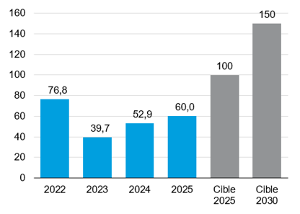

Indicateurs Chantier 6
Indicateurs | 2022 | 2023 | 2024 | 2025
Acquisitions de biens et services (M$) | 1 236 | 1 161 | 1 249 | 1 347
Proportion des acquisitions de biens et services produits au Québec | 59 % | 60 % | 67 % | 66 %
Nombre d’emplois soutenus par les acquisitions de biens et services | 6 266 | 5 623 | 7 512 | 7 677

Chantier 7
Adopter les meilleures pratiques en acceptabilité sociale et contribuer au bien-être des collectivités locales

Principales avancées de 2025

Participation publique et consultations citoyennes
Plusieurs initiatives de participation publique ont été déployées en 2025 pour renforcer le dialogue avec les communautés locales, tant pour les projets liés à la refonte du réseau de bus et au maintien des actifs que pour ceux situés le long du tracé du prolongement de la ligne bleue. Au total, ce sont 18 séances d’information, 13 rencontres de comités de bon voisinage, 24 kiosques et participation à des fêtes citoyennes et sept webinaires qui ont été tenus pour ces trois projets en 2025.
Ces initiatives ont permis de rencontrer directement la population dans son milieu, et plusieurs centaines de riverains ont pu s’informer sur nos grands projets. Par ces activités, la STM s’assure de bien saisir les besoins et les préoccupations de sa clientèle et de ses parties prenantes et de mettre en œuvre des mesures d’atténuation adéquates pour le secteur.

Maintien des actifs / Projet intégré Berri
Étant donné les impacts importants des travaux du chantier Berri-UQAM (projet intégré Berri) pour ce secteur névralgique de Montréal, de nombreuses initiatives d’acceptabilité sociale ont été mises en place en 2025 pour assurer une cohabitation harmonieuse avec le milieu et accompagner les résidents, les commerçants, les institutions et les usagers du secteur.
- Un agent de liaison a tenu plusieurs rencontres avec le milieu.
- Deux séances publiques ont eu lieu en novembre, l’une destinée aux gens d’affaires et l’autre au grand public.
- Une rencontre d’échanges dédiée aux détours cyclistes temporaires s’est tenue en décembre avec l’objectif d’équilibrer le compromis des mesures d’atténuation.
- Des efforts de concertation importants ont été déployés tout au long de l’année auprès des grands partenaires dans le but de générer des mesures d’atténuation collaboratives.

Maintien des actifs / Postes de ventilation mécanique
Dans le cadre des travaux de postes de ventilation mécanique, plusieurs mesures se sont poursuivies en 2025 pour limiter les nuisances, dont le bruit, la poussière et les entraves à la mobilité. En voici quelques exemples :
- Installation d’une structure temporaire servant d’écran protecteur pour confiner la poussière et réduire le bruit généré par les travaux d’excavation.
- Installation de murs antibruit et d’habillage de chantier pour favoriser l'intégration visuelle du projet au voisinage.
- Ajustement des horaires pour certains travaux à proximité des établissements scolaires durant de fortes périodes d’affluence.

Chantiers du prolongement de la ligne bleue
Les travaux du prolongement de la ligne bleue sont susceptibles d’entraîner des nuisances, comme le bruit, la poussière et les vibrations. La mise en place d’une variété de mesures d’atténuation des nuisances et de bon voisinage, telles que la présence accrue de l’équipe d’agents de liaison sur le terrain, s’est poursuivie.
- Une surveillance en continu du bruit, des poussières et des vibrations permet d’agir rapidement lorsqu’il y a un dépassement ou qu’il est sur le point de survenir.
- Des murs antibruit ont été stratégiquement rehaussés dans certaines zones des chantiers.
- Des stations de lavage des camions évitent que ceux-ci répandent de la terre sur la route, terre qui se transformerait ensuite en poussière.
- Les camions des entrepreneurs doivent utiliser uniquement les grands axes de circulation, hors des zones résidentielles. Les chantiers doivent être aménagés afin que les camions circulent le plus possible en ligne droite, sans jamais reculer, de l’entrée à la sortie, afin de diminuer les risques d’accident.

Satisfaction envers nos mécanismes de communication et de participation publique
Le taux de satisfaction envers nos mécanismes de communication et de participation publique (bulletins info-travaux, séances d’information publiques, comités de bon voisinage) est passé de 78 % en 2024 à 88 %, dépassant la cible de 75 % fixée pour 2025.

Collaboration avec les organismes et institutions sociocommunautaires
Nous avons poursuivi la création de liens avec les organismes communautaires et le réseau de la santé et des services sociaux dans le but notamment de renforcer le référencement des personnes vulnérables présentes dans le réseau STM, ainsi que pour identifier des pistes de collaboration.
Nous avons offert à la Ville d’utiliser des roulottes de chantier du garage Côte-Vertu, vacantes depuis la fin des travaux, pour servir de halte-chaleur de janvier à mars 2025 et de nouveau à partir de décembre 2025.

Interventions de première ligne
En 2025, nos constables spéciaux ont réalisé près de 55 000 interventions de première ligne auprès des personnes en situation de vulnérabilité.
- Ils ont offert du référencement à près de 7 500 reprises. Ce type d’intervention vise à diriger une personne vers une ressource répondant à ses besoins (ex. halte-chaleur, site de consommation supervisée, clinique mobile Telus-Mission Old Brewery)
- Les constables spéciaux ont également administré de la naloxone à 68 personnes en surdose au courant de l’année, soit une augmentation de 45 % comparativement à 2024.
- Les constables spéciaux doivent aussi parfois raccompagner les personnes à l’extérieur, notamment lorsque celles-ci ne se conforment pas au règlement STM durant les heures d’opération, ou encore, parce qu’elles restent en station lors de la fermeture. Les raccompagnements en fermeture sont relativement stables comparativement à 2024.

Interventions de deuxième ligne
L’ÉMIC (Équipe métro d’intervention et de concertation), une équipe mixte incluant un constable spécial de la STM et un policier du SPVM, agit en deuxième ligne. Elle soutient les constables spéciaux dans leurs interventions avec les personnes vulnérables et effectue les arrimages pour les personnes présentant plusieurs facteurs de vulnérabilité et pour lesquelles les constables doivent intervenir fréquemment. Notons que l’ÉMIC a fêté en 2025 sa cinquième année d’existence.

Campagne de générosité
Les dons versés à Centraide du Grand Montréal, PartenaireSanté Québec, la Croix-Rouge — division du Québec ainsi qu’au Réchaud-Bus se sont chiffrés en 2025 à 589 129 $. Ces dons proviennent du personnel actif et à la retraite. L’année 2025 a marqué la 30e Campagne de générosité telle que nous la connaissons aujourd’hui. En trois décennies, ce sont près de 18 millions de dollars qui ont été amassés afin de soutenir l’action de ces quatre organismes.

Suivi des Indicateurs de performance

Taux global de satisfaction du voisinage envers nos mécanismes
de communication et de participation publique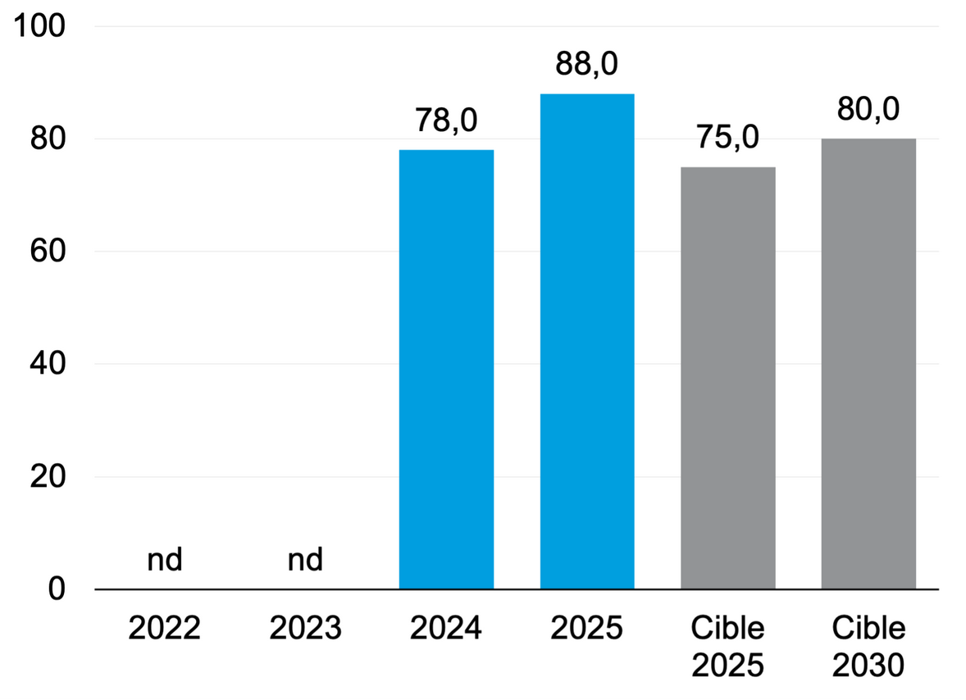

Indicateurs Chantier 7
Indicateurs | 2022 | 2023 | 2024 | 2025
Nombre d’interventions de première ligne auprès de personnes vulnérables | nd | nd | 22 954 | 54 795
Référencements vers ressources | nd | nd | 2 055 | 7 467
Raccompagnements en fermeture | nd | nd | 12 124 | 11 347
Raccompagnements en opération | nd | nd | 8 728 | 35 913
Administration de naloxone | nd | nd | 47 | 68
Nombre d’interventions de deuxième ligne pour une prise en charge psychosociale | nd | nd | 1 159 | 910
Dons versés par le personnel actif et à la retraite (k$) | 667 | 665 | 649 | 589

Chantier 8
Consolider la gouvernance et la culture du développement durable

Principales avancées de 2025

La STM au sommet du palmarès international Corporate Knights
La STM s’est démarquée au palmarès des 25 entreprises publiques les plus responsables au monde produit par Corporate Knights, en se classant en 6e position.
Dans cette première édition de ce classement international, 288 entreprises du secteur public provenant de plus de 40 pays ont été analysées sur la base d’une douzaine d’indicateurs environnementaux, sociaux et de gouvernance. Les pratiques de la STM en matière de développement durable lui ont également valu la 2e position parmi les 49 entreprises publiques de transport collectif ou terrestre qui étaient en lice.

Cette distinction récompense ses investissements dans des projets durables, la part des déplacements réalisés en mode électrique, ainsi que ses faibles émissions de GES. Elle met également en valeur la place importante qu’occupent les femmes sur son comité de direction et son conseil d’administration.

Intégration du développement durable dans les processus décisionnels
En 2025, une nouvelle approche a été testée afin d’intégrer des éléments de développement durable et d’adaptation aux changements climatiques dès les étapes de conception des projets de maintien d’actifs métro. Ces nouvelles pratiques et méthodes de travail seront déployées auprès des projets à partir de 2026.

Évolution du système de gestion environnementale
Le degré de maturité de notre système de gestion environnementale (SGE) est passé de 59,9 % en 2024 à 62,4 %. Cette progression modeste s’explique en partie par l’annulation à regret pour cette année de la tournée de sensibilisation « L’environnement, je m’en occupe » notamment en raison du contexte financier. Ainsi, la cible de 2025 de 70 % n’a pas été atteinte.

Le travail de révision des aspects environnementaux de la STM s’est poursuivi en 2025. Ce travail vise à identifier les aspects environnementaux significatifs et les impacts potentiels associés aux opérations.
Une vérification de conformité environnementale (VCE) a été réalisée par un vérificateur agréé dans un centre de transport et a permis de démontrer un bon niveau de conformité aux exigences légales applicables.
Le programme d’audits internes en environnement s’est poursuivi et quatre audits ont été réalisés en 2025. Les constats qui en découlent ont été soulevés auprès des secteurs audités et des correctifs mineurs ont été effectués afin d’assurer le respect des procédures existantes.
Une campagne de communication environnementale a également démarré afin de partager les bonnes pratiques de gestion des matières résiduelles.

Mise en valeur des bénéfices du transport collectif
La STM a lancé une campagne grand public afin de rappeler l’importance du rôle du métro dans la société et, conséquemment, sensibiliser à l’importance de l’entretenir adéquatement pour qu’il demeure fiable et sécuritaire.
Un document de référence présentant la contribution environnementale, sociale et économique de la STM a été mis à disposition du personnel. Il permet de bonifier les présentations en intégrant ces bénéfices parfois méconnus qu’apporte le transport collectif.

Partage des bonnes pratiques de la STM
Nos équipes ont présenté la démarche de décarbonation du Projet ligne bleue à la conférence annuelle de l’Association canadienne du transport urbain (ACTU). L’objectif était de présenter les efforts de réduction des émissions de GES du projet en construction (carbone intrinsèque) et de les mettre en perspectives avec les émissions de GES qui seront évitées par le projet (transfert modal de l’automobile vers le transport collectif des nouveaux usagers). Ces travaux, ainsi que l’évaluation de résilience aux impacts des changements climatiques du projet, ont également été présentés lors d’une formation de l’Union internationale des transports publics (UITP) sur la résilience des réseaux de transport collectif.
La STM a également présenté au congrès annuel de l’Association québécoise des transports (AQTr) les grands défis que posent les impacts des changements climatiques aux infrastructures du métro de Montréal. Il a été souligné que la première mesure d’atténuation est d’avoir des actifs en bon état.

Sensibilisation ou formation liée au développement durable
Le nombre de membres du personnel qui ont été sensibilisés au développement durable est passé de 1 276 en 2024 à 550 en 2025. Cette diminution importante s’explique en grande partie par l’annulation pour cette année de la tournée de sensibilisation « L’environnement, je m’en occupe ».
Ces formations incluent des capsules environnementales, la formation des gestionnaires en santé psychologique ainsi que la sensibilisation aux approvisionnements responsables et à l’adaptation aux changements climatiques.

Suivi des Indicateurs de performance

Degré de maturité du système de gestion environnementale (pourcentage)
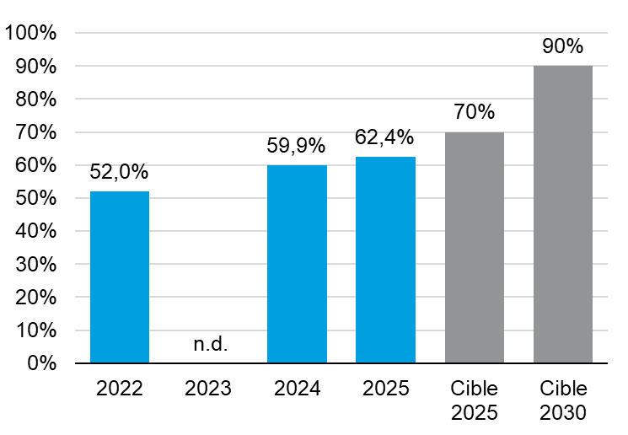
Indicateur Chantier 8
Indicateur | 2022 | 2023 | 2024 | 2025
Nombre de membres du personnel ayant suivi un atelier de sensibilisation ou une formation touchant au développement durable au cours de l’année | 574 | 765 | 1 276 | 547

Rapport d’accessibilité universelle

Adapter nos actions, maintenir nos engagements en accessibilité universelle
L’année 2025 a marqué la deuxième année du déploiement de notre ambitieux Plan accessibilité universelle (AU) 2030, le quatrième de la STM. Le rapport d’accessibilité universelle rend compte de l’avancement de nos objectifs pour faciliter les déplacements de la clientèle ayant des limitations fonctionnelles et, plus largement, pour l’ensemble de la population.
Dans un contexte marqué par les négociations des conventions collectives, des grèves ainsi que des ressources financières et humaines plus limitées, nous avons dû ajuster le rythme et la portée de certaines initiatives. Malgré ces ajustements, l’essentiel est demeuré intact : préserver notre engagement envers une offre de transport universellement accessible.

Chantier 1
Accroître l’accessibilité universelle des véhicules et des infrastructures

Principales avancées de 2025

30 stations dotées d’ascenseurs : cible 2025 atteinte
Depuis le lancement du Programme accessibilité du réseau du métro en 2016, le nombre de stations équipées d’ascenseurs a plus que quadruplé, passant de 7 à 30 en 2025. La mise en service des deux ascenseurs de la station Atwater a permis d’atteindre la cible 2025, soit 44 % des stations du réseau dotées d’ascenseurs.
Deux stations ont des travaux d’ascenseurs en cours qui se poursuivront en 2026 : Édouard-Montpetit et Berri-UQAM (ligne 4 – Jaune). Les projets d’installation d'ascenseurs dans les stations de métro, initialement lancés et autorisés afin de garantir leur accessibilité universelle, ont été mis sur pause en raison de l’absence de financement.

Avancement de la conception des aménagements universellement accessibles aux abords des nouvelles stations du Projet ligne bleue
En 2025, la STM a grandement avancé la planification des aménagements universellement accessibles aux abords des cinq futures stations du prolongement de la ligne bleue. Ces améliorations incluent une meilleure détectabilité des parcours piétons entre le réseau de bus et les entrées des stations, ainsi qu’une réduction des distances entre les édicules et les débarcadères du service du transport adapté, facilitant les déplacements des personnes ayant des limitations fonctionnelles.

Progrès réalisés dans l’aménagement du Réseau express vélo Jean-Talon
En étroite collaboration avec la Ville de Montréal, la STM a veillé au maintien du service de transport adapté en élaborant de nouveaux modèles de débarcadères situés en bordure de pistes cyclables. Des aménagements spécifiques, notamment la possibilité de remonter le trottoir, seront dorénavant prévus afin de préserver et d’améliorer la qualité du service du transport adapté sur ce tronçon.

Achèvement de l’intégration des requis en accessibilité universelle pour deux des trois phases du Corridor de mobilité durable Henri-Bourassa
La Ville de Montréal, en partenariat avec la STM, a complété l’aménagement des voies réservées pour le Service rapide par bus (SRB) et des pistes cyclables protégées du Réseau express vélo (REV) sur le boulevard Henri-Bourassa, entre l’avenue Marcelin-Wilson et la rue Lajeunesse ainsi qu’entre l’avenue des Récollets et la rue De Saint-Firmin. La STM a intégré les requis en accessibilité universelle à ces aménagements en assurant la relocalisation de certains arrêts de bus, la réorganisation des abribus et du mobilier urbain, ainsi que l’installation de tuiles podotactiles pour améliorer la détectabilité des parcours piétons. Ces améliorations facilitent les déplacements des personnes ayant des limitations fonctionnelles et contribuent à l’aménagement d’un corridor sécuritaire.
Les travaux de la troisième phase entre les rues Lajeunesse et De Saint-Firmin débuteront en 2026.

Stabilité de la proportion de bus avec rampe avant et légère augmentation de ceux dotés de deux emplacements dédiés aux personnes en fauteuil roulant
Le volume d’acquisition de nouveaux bus, inférieur aux prévisions pour 2025, explique la stabilité du taux de véhicules équipés d’une rampe avant, demeuré à 96 % entre 2024 et 2025. Ce contexte explique également la légère augmentation du nombre de bus dotés de deux emplacements réservés aux clients en fauteuil roulant, qui demeure inférieur à la cible établie pour 2025. Celle-ci est passée de 41 % en 2024 à 42 % en 2025, pour un total de 781 véhicules.

Ralentissement du déploiement de la nouvelle signalétique au sein du réseau du métro
La mise en place de la nouvelle signalétique, dans un total de 30 stations en 2025, a subi un ralentissement significatif en raison de la baisse du financement des projets de maintien d’actifs du métro auxquels elle était associée.

Suivi des indicateurs de performance

Indicateurs Chantier 1
 | 2022 | 2023 | 2024 | 2025 | Cible 2025 | Cible 2030
Proportion et nombre de stations dotées d’ascenseurs — Métro | 37 %  25 | 38 %  26 | 43 %  29 | 44 %  30 | 44 %  30 | 60 %  41  + 5 nouvelles stations  du PLB
Proportion et nombre de bus munis de deux emplacements pour la clientèle en fauteuil roulant | 37 %  751 | 38 %  751 | 41 %  759 | 42 %  781 | 43 %  798 | 80 %  1 498
Proportion et nombre de stations avec la nouvelle signalétique | 37 %  25 | 43 %  29 | 43 %  29 | 44 %  30 | 57 %  39 | 100 %  68

Indicateur de suivi seulement Chantier 1
 | 2022 | 2023 | 2024 | 2025
Proportion et nombre de bus munis d’une rampe avant | 89 %  1 805 | 91 %  1 813 | 96 %  1 767 | 96 %  1 776

Chantier 2
Faciliter et simplifier l’utilisation du système billettique

Principales avancées de 2025

Début des travaux visant l’émulation de la carte Opus sur téléphone intelligent
En 2025, l’équipe Accessibilité universelle de la STM a accompagné l’Autorité régionale de transport métropolitain (ARTM) dans le lancement des travaux vers une numérisation complète de la carte Opus sur téléphone intelligent, une démarche qui permettra à terme de remplacer la carte physique aux tourniquets. L’équipe veille à ce que cette émulation respecte les normes internationales d’accessibilité WCAG et qu’elle demeure pleinement compatible avec les outils d’adaptation, notamment les lecteurs d’écran.

Poursuite du développement de la fonction sonore pour les distributrices automatiques de titres de nouvelle génération
La STM a poursuivi le développement de la fonction sonore sur les distributrices automatiques de titres de nouvelle génération. Ces appareils, déployés sur le Réseau express métropolitain (REM), et éventuellement dans les futures stations du Projet ligne bleue, doivent demeurer entièrement accessibles pour l’ensemble de la clientèle, y compris celle ayant une limitation visuelle.

Évaluation continue des agences de vente de titres
Pour garantir une meilleure expérience client pour les personnes ayant des limitations fonctionnelles, l’évaluation des agences de vente de titres hors réseau a repris en 2025 alors qu’elle était en pause en 2024.

La STM souhaite accroître davantage le nombre d’agences de vente de titres accessibles et améliorer leur répartition géographique sur l’île de Montréal. Dans cet esprit, un contrat a été octroyé à la firme externe spécialisée Kéroul. Celle-ci a eu le mandat d’évaluer les niveaux d’accessibilité des agences sur le territoire de la STM en fonction d’une grille multicritères.

En 2025, 55 agences ont été évaluées : 6 sont accessibles, 44 le sont partiellement et 5 sont non accessibles à la clientèle en fauteuil roulant. La cible 2025 est donc atteinte. Sur un total de 245 agences évaluées jusqu’à ce jour, 75 agences sont accessibles et 122 le sont partiellement.

La liste des agences accessibles est disponible sur le site Web stm.info.

Suivi des indicateurs de performance

Indicateur Chantier 2
 | 2022 | 2023 | 2024 | 2025 | Cible 2025 | Cible 2030
Proportion et nombre d’agences évaluées selon les critères  de la certification d’accessibilité | 30 %  44 | 49 %  190 | 49 %  190 | 63 %  245 | 62 %  241 | 100 %  388

Chantier 3
Assurer la livraison d’un service de bus et de métro universellement accessible et fiable

Principales avancées de 2025

Renforcement de la fiabilité et de la disponibilité des rampes avant des bus
Le contexte des négociations des conventions collectives et des moyens de pression, concernant à la fois le personnel d’entretien et celui des chauffeurs, a freiné la poursuite de l’exercice du déploiement obligatoire et systématique des rampes avant, qui doit être réalisé quatre fois par année dans l’ensemble des centres de transport. Deux tentatives ont eu lieu en mars et juillet 2025, mais ont dû être interrompues. L’exercice a finalement pu reprendre en décembre 2025 et se poursuivra au début de l’année 2026.
Toutefois, la capsule virtuelle de formation obligatoire pour le personnel chauffeur et d’entretien a continué d’être diffusée pour renforcer les bonnes pratiques.

Lancement d’un nouvel indicateur pour mesurer la fiabilité du déploiement de la rampe avant
Afin d’obtenir un portrait plus fidèle de la fiabilité du déploiement de la rampe avant, le taux de disponibilité de la rampe avant, utilisé depuis plusieurs années pour mesurer la réussite du déploiement lors des vérifications mensuelles par le personnel de l’entretien, a été remplacé par un nouvel indicateur : l’indice de fiabilité du déploiement de la rampe avant en exploitation. Celui-ci permet de suivre la disponibilité de la rampe avant en évaluant la proportion des déploiements réalisés en service, qui se sont déroulés sans qu’aucun problème n’ait été signalé par le personnel chauffeur. En 2025, cet indice atteint 97,4 %, ce qui correspond à la cible fixée.

Indice de l’expérience client global en baisse
L’indice global de l’expérience de la clientèle ayant une limitation fonctionnelle atteint 52 %, un niveau comparable à celui des clients sans limitation, mais en recul de 9 points par rapport à 2024. Les principales attentes exprimées par ces personnes concernent la sécurité et la surveillance, la fréquence des passages ainsi que la propreté et l’entretien.
L’indice d’expérience du réseau de bus a diminué de 6 points, atteignant 59 % en 2025, légèrement en deçà de celui de la clientèle sans limitation (60 %). L’expérience du réseau du métro est à la baisse de 14 points d’écart par rapport à 2024, atteignant 58 %. Un niveau également inférieur à celui de la clientèle sans limitation (65 %). Parmi les principales sources d’insatisfaction relevées figurent la propreté et l’entretien du métro, et l’entassement.
Sous un angle plus encourageant, on constate une amélioration notable de la perception qu’ont les clients ayant des limitations sur l’attitude et la courtoisie des agents et agentes de station. On enregistre une hausse de 6 points en 2025, soit 67 % comparativement à 61 % en 2024. La diffusion d’une nouvelle capsule de formation en accessibilité universelle, visant à sensibiliser le personnel du réseau du métro aux réalités et aux besoins des personnes ayant des limitations, pourrait en partie expliquer cette progression.

Analyse du sentiment de sécurité et de la perception de considération
Comme pour l’ensemble de la clientèle, le sentiment de sécurité de la clientèle ayant des limitations fonctionnelles a significativement diminué, en baisse de 9 points pour atteindre 44 % en 2025, contre 53 % en 2024. Ce recul s’explique en grande partie par l’impact du climat social et les perturbations liées aux grèves, qui ont limité la capacité de se déplacer normalement, et généré de l’incertitude et un stress accru. Cet indice demeure également légèrement inférieur à celui de la clientèle sans limitation, qui se situe à 46 %.
Enfin, l’indice de perception de considération de la clientèle ayant des limitations fonctionnelles connait également une forte baisse à 31 % en 2025 comparativement à 42 % en 2024. Un niveau inférieur à celui de la clientèle sans limitation avec 4 points d’écart (35 %). Les clients ayant des limitations sont moins nombreux à percevoir que la STM se soucie de sa clientèle.

Suivi des indicateurs de performance

Indicateurs Chantier 3
 | 2022 | 2023 | 2024 | 2025 | Cible 2025 | Cible 2030
Indice de fiabilité du déploiement de la rampe avant en exploitation – Bus | nd | nd | 98 %  (sept. à déc.) | 97,4 % | 97 % | 97 %
Taux global de disponibilité des équipements d’accessibilité universelle : escaliers mécaniques — Métro | 90,8 % | 92,1 % | 92,9 % | 93,9 % | 92 % | 92 %
Taux global de disponibilité des équipements d’accessibilité universelle : ascenseurs — Métro | nd | 99 % | 98,8 % | 98,7 % | 98 % | 98 %
Indice d’expérience client global ayant des limitations fonctionnelles | 67 % | 62 % | 61 % | 52 % | 65 % | 68 %
Indice de perception de considération envers la clientèle ayant des limitations fonctionnelles | 43 % | 40 % | 42 % | 31 % | nd | 40 %

Indicateurs de suivi seulement Chantier 3
 | 2022 | 2023 | 2024 | 2025
Proportion et nombre d’arrêts accessibles | 91 %  8 000 | 91 %  7 995 | 91 %  7 995 | 91 %  7 836
Indice du sentiment de sécurité de la clientèle ayant des limitations fonctionnelles | 61 % | 60 % | 53 % | 44 %

Chantier 4
Améliorer le service à la clientèle grâce au personnel

Principales avancées de 2025

Formation du personnel en contact avec la clientèle ayant des limitations fonctionnelles
En 2025, 77 % du personnel des réseaux de bus et de métro ont suivi une formation de base en accessibilité universelle, un taux stable par rapport à 2024. Il convient de souligner que, pour la première fois, la STM évalue la proportion d’employés des deux réseaux - bus et métro - ayant suivi une formation de base en accessibilité universelle, alors qu’en 2024 cette mesure ne portait que sur le personnel du réseau de bus. Des efforts supplémentaires demeurent nécessaires afin d’augmenter la proportion du personnel qui suit une formation de base en accessibilité universelle pour atteindre les cibles établies.

Lancement et diffusion d’une première capsule de formation en ligne au personnel du réseau de métro
Une formation en ligne destinée au personnel du métro incluant les agentes et les agents de station, le personnel d’entretien des stations et de la vente et perception ainsi que celui de la sûreté des réseaux permet désormais de rejoindre l’ensemble du personnel STM en contact avec la clientèle.

Poursuite de la diffusion de la capsule de formation au personnel du réseau de bus

Du côté de l’exploitation bus, 80 % du personnel a suivi la formation de base en AU. Pour le personnel d’entretien, 76 % ont suivi la formation en 2025, comparativement à 77 % en 2024. Cette diminution s’explique en partie par le contexte des négociations des conventions collectives et des moyens de pression.

Développement et diffusion d’une capsule dédiée spécifiquement au déploiement de la rampe avant
Une capsule de formation en ligne abordant les deux procédures de déploiement de la rampe avant a été réalisée et intégrée dans la formation de base du personnel chauffeur.

Diffusion d’ateliers de sensibilisation et d’information en accessibilité universelle
En raison de la capacité réduite des ressources humaines au sein de l’équipe en accessibilité universelle en 2025, ce type d’atelier a dû être temporairement suspendu.

Suivi des indicateurs de performance
Indicateur Chantier 4
 | 2022 | 2023¹ | 2024¹ | 2025² | Cible 2025 | Cible 2030
Proportion du personnel ayant suivi une formation de base AU | nd | 78 % | 77 % | 77 % | 80 % | 92 %
1 Bus : gestionnaires, personnel chauffeur et personnel entretien.
2 Bus et métro : gestionnaires, personnel chauffeur, personnel entretien, agentes et agents de station, Sureté des réseaux.
Indicateur de suivi seulement Chantier 4
 | 2022 | 2023 | 2024 | 2025
Nombre d’employées et d’employés ayant suivi un atelier de sensibilisation AU | nd | 30 | 105 | 0

Chantier 5
Favoriser les déplacements intégrant le bus, le métro, le transport adapté, le train et le REM

Principales avancées de 2025

Une intermodalité qui poursuit sa progression
En 2025, la proportion de la clientèle admise au transport adapté, qui utilise également les réseaux de bus et de métro, a connu une hausse significative passant de 18 % en 2024 à 24 % en 2025.
Cette progression réaffirme l’importance d’une approche intermodale pour mieux répondre aux besoins de cette clientèle.

Indicateurs de suivi seulement Chantier 5
 | 2022 | 2023 | 2024¹ | 2025
Proportion de la clientèle du transport adapté en transport multimodal | nd | nd | 18 % | 24 %
Taux d’utilisation des réseaux de bus et du métro des personnes formées et entraînées par le programme Mobilité inclusive | nd | 81 %  (bus)  68 %  (métro) | En révision² | En révision²

1 Ajout de la question en 2024

2 Indicateur en révision pour refléter le caractère métropolitain du programme.

Chantier 6
Fournir de l’information universellement accessible

Principales avancées de 2025

Poursuite des travaux pour améliorer le site Web de la STM
La STM a poursuivi les travaux de la refonte complète de ses deux sites Web : le portail de réservation Mon transport adapté et le site informationnel stm.info. Ces deux refontes visent à améliorer l'expérience utilisateur et à s'aligner avec l'image de marque de la STM. Le niveau d'accessibilité des deux sites sera bonifié :
• Niveau accessibilité du site Web stm.info : WCAG 2,2 AA
• Niveau accessibilité du site Mon Transport adapté : WCAG 2,2 AAA

Poursuite des communications clientèle
La STM a concentré ses efforts de communication sur les impacts de la piétonnisation de certaines rues sur le réseau de bus et le cheminement sans obstacle autour des édicules du métro en période de travaux. Ces initiatives renforcent l’engagement de la STM à fournir une information claire, accessible et adaptée à l’ensemble de sa clientèle.

Suivi des indicateurs de performance

Indicateur Chantier 6
 | 2022 | 2023¹ | 2024¹ | 2025¹ | Cible 2025 | Cible 2030
Niveau accessibilité des sites Web | nd | nd | nd | nd | stm.info : WCAG 2,2 AA  Mon Transport adapté : WCAG 2,2 AAA | stm.info : WCAG 2,2 AA  Mon Transport adapté : WCAG  2,2 AAA

¹ Les sites Web Mon Transport adapté et stm.info sont en refonte.

Chantier 7
Offrir un programme d’apprentissage à l’utilisation du transport collectif

Principales avancées de 2025

Mobilité inclusive, un programme qui confirme une fois de plus son efficacité
Au total, 846 personnes ont suivi la formation théorique en groupe du programme métropolitain Mobilité inclusive, parmi lesquelles 720 ont ensuite bénéficié d’un entraînement individuel. À l’issue de cet accompagnement terrain, 84 % des participants ont démontré une autonomie sur le trajet pratiqué, ce qui réaffirme l’efficacité du programme pour développer les compétences en mobilité dans le transport collectif.
Les cibles 2025 sont dépassées et elles représentent le nombre total de personnes recrutées et formées, ainsi que celui des personnes entraînées à l’échelle métropolitaine depuis 2022.

Suivi des indicateurs de performance

Indicateurs (à l’échelle métropolitaine) Chantier 7
 | 2022 | 2023 | 2024 | 2025 | Cible 2025 | Cible 2030
Nombre cumulatif de personnes recrutées et formées pour suivre le programme Mobilité inclusive | 166 | 566 | 1 300 | 2 146 | 2 000 | 7 000
Nombre cumulatif de personnes entraînées par le programme Mobilité inclusive | 116 | 381 | 1 090 | 1 810 | 1 700 | 6 500

Chantier 8
Améliorer la compréhension des besoins de la clientèle ayant des limitations fonctionnelles et accroître la performance AU

Principales avancées de 2025

Analyse exhaustive des commentaires de la clientèle
La STM a reçu 224 commentaires concernant l’accessibilité universelle, une légère diminution de 16 commentaires par rapport à 2024. Comme l’année précédente, ces commentaires portent principalement sur la fonctionnalité, la disponibilité et l’état des équipements, notamment les ascenseurs et les escaliers mécaniques en station.

Des membres du Comité associatif en accessibilité universelle (CAAU) qui se disent satisfaits
En 2025, le taux de satisfaction des membres à l’égard du mode de fonctionnement du comité s’établit à 92 %, un résultat largement positif. La précédente évaluation, réalisée en 2022, affichait un taux de 87 %. Rappelons que le comité, créé en 2012, s’est vu confier trois mandats : informer et planifier les interactions avec le milieu associatif en lien avec le Plan AU 2030, effectuer les suivis en AU des différents projets et mettre à jour régulièrement l’état d’avancement de ces projets.

Suivi des indicateurs de performance

Indicateur Chantier 8
Indicateurs et cibles | 2022 | 2023 | 2024 | 2025 | Cible 2025 | Cible 2030
Taux de satisfaction des membres du Comité associatif en AU | 87 % | nd | nd | 92 % | 87 % | 87 %

Indicateur de suivi seulement Chantier 8
 | 2022 | 2023 | 2024 | 2025
Nombre de commentaires de la clientèle liés à l’AU | 300 | 263 | 240 | 224

Chantier 9
Renforcer le positionnement et la gouvernance en AU

Principales avancées de 2025

Engagement et consultation du Comité associatif en accessibilité universelle (CAAU)
Afin d’assurer une concertation continue avec les parties prenantes, quatre rencontres du Comité associatif en accessibilité universelle (CAAU) se sont tenues en 2025. Ces rencontres ont permis d’aborder des enjeux clés, tels que le Corridor de mobilité durable Henri-Bourassa, la fiabilité des rampes avant, la sonorité extérieure sur les bus électriques et la refonte du site Web informationnel de la STM.

Collaboration et participation aux instances en accessibilité universelle
L’équipe Accessibilité universelle est également active au sein de plusieurs comités et instances stratégiques :
- Comité consultatif en accessibilité universelle de la Ville de Montréal (CCAU) : ce comité contribue à la mise en place de solutions pour améliorer l’accessibilité des infrastructures de transport collectif, avec neuf rencontres annuelles.
- Association du transport urbain du Québec (ATUQ) : collaboration avec l’ATUQ afin de mutualiser les expertises relatives à divers enjeux ayant une incidence sur le transport collectif, notamment l’aménagement des réseaux express vélo et le développement d’outils facilitant les déplacements.
- Regroupement des organisations québécoises pour l’accessibilité numérique (ROQAN) : participation active aux échanges visant à partager les meilleures pratiques en accessibilité numérique, avec trois rencontres annuelles.
- Comité d’experts de l’Autorité régionale de transport métropolitain (ARTM) : collaboration avec l’ARTM et ses partenaires sur un projet de modernisation de la billettique qui simplifiera la vie de la clientèle du transport collectif dans la région métropolitaine de Montréal : le projet Concerto. Trois ateliers de travail ont eu lieu en 2025.
- Poursuite du rôle de la STM à titre de gestionnaire délégué du programme Mobilité inclusive en collaboration avec l’ARTM et les organismes publics de transport collectif (OPTC) de la région métropolitaine.
D’un exercice à l’autre, la STM maintient son engagement au sein de ces différentes instances, ce qui lui permet de consolider son expertise en accessibilité universelle et de répondre adéquatement aux besoins de l’ensemble de la clientèle.

Rapport du Plan d’accès à l’égalité
en emploi

Une année d’adaptation et d’engagement collectif
En 2025, la STM a poursuivi son engagement en matière d’équité, de diversité et d’inclusion. Avec le Plan d’accès à l’égalité en emploi 2024-2027, déposé en 2024 et aligné sur le Plan stratégique organisationnel (PSO) 2030, nous continuons d’agir pour bâtir un milieu de travail où chaque personne a sa place et bénéficie des mêmes opportunités d’évolution. Ce plan structure les actions de la STM et soutient notre capacité à nous adapter, à innover et à consolider notre position d’employeur de choix.
Favoriser un milieu de travail équitable et inclusif fait partie intégrante de notre mission. Protéger cette dimension signifie poursuivre nos efforts pour que celles et ceux qui portent le service au quotidien puissent évoluer dans un environnement juste, respectueux et ouvert.
Le présent rapport dresse le portrait de l’effectif de la STM et présente les faits saillants des quatre chantiers et des cinq engagements en matière de diversité et d’inclusion.

Portrait de l’effectif

Stabilité de l’effectif
Au 31 décembre 2025, la STM comptait 10 531 membres du personnel, incluant les employées et employés permanents et temporaires, ainsi que les stagiaires. Cela représente une diminution de 72 personnes par rapport au 31 décembre 2024.

Évolution de la diversité

Augmentation des minorités visibles et ethniques
La proportion de l’effectif provenant des minorités visibles et ethniques a connu une nouvelle progression, passant de 41,4 % en 2024 à 42,7 % en 2025. Cette évolution témoigne de la consolidation des stratégies déployées et confirme les efforts soutenus de la STM pour renforcer la représentativité et favoriser un milieu de travail toujours plus inclusif.

Stabilité pour la représentation autochtone
La part du personnel issu des communautés autochtones est demeurée stable à 0,6 % en 2025. Cette stabilité indique que les efforts doivent se poursuivre afin de renforcer la représentativité autochtone au sein de l’organisation et de progresser vers les cibles fixées.

Représentation des personnes en situation de handicap : maintenir la progression vers la cible
En 2025, 0,5 % des membres du personnel s’auto-identifient comme étant en situation de handicap, une proportion équivalente à celle observée en 2024. Cette stabilité souligne l’importance de maintenir et d’intensifier les actions structurantes en matière de recrutement inclusif, d’accessibilité, d’accommodement et de maintien en emploi. Ces efforts demeurent essentiels afin d’atteindre la cible organisationnelle de 0,6 % et de renforcer un environnement de travail pleinement inclusif.

Légère baisse de la représentation des femmes
La proportion de femmes dans l’effectif total s’établit à 22,3 % en 2025, comparativement à 22,7 % en 2024. Cette variation souligne l’importance de poursuivre nos efforts ciblés visant à accroître la présence des femmes, notamment dans les métiers traditionnellement masculins.
Proportions de l’effectif total
Indicateurs | 2022¹ | 2023 | 2024 | 2025 | Cible 2025
Effectif provenant des minorités visibles et ethniques, des autochtones, et des personnes  en situation de handicap | 38,5 % | 40,8 % | 42,5 % | 43,8 % | 40,7 %
Effectif féminin | 23,3 % | 22,9 % | 22,7 % | 22,3 % | 23,7 %

¹ Les données de 2022 ont fait l’objet d’un ajustement depuis la diffusion initiale

Répartition de l’effectif par génération
En 2025, la composition générationnelle de la STM reflète une forte présence des générations X et Y, qui constituent la majorité de l’effectif, alors que les baby-boomers et la génération Z occupent des parts plus modestes, contribuant néanmoins à la diversité des perspectives au sein de l’organisation.

Répartition de l’effectif par génération
Générations | 2022 | 2023 | 2024 | 2025
Baby-boomers  (1945-1964) | 13,8 % | 11,7 % | 9,6 % | 7,9 %
X  (1965-1979) | 56,3 % | 56,4 % | 56,4 % | 55,9 %
Y  (1980-1996)* | 29,2 % | 30,9 % | 32,5 % | 34,2 %
Z  (1997-…)* | 0,7 % | 1,0 % | 1,5 % | 2,0 %
Note : La méthode de calcul pour les générations Y et Z a été modifiée pour nous arrimer avec celle utilisée par Statistiques Canada, le Conference Board of Canada et Harvard Business Review.

Chantier 1
Maintenir une proposition d’employeur de choix en matière de diversité, d’équité et d’inclusion (DEI)

Principales avancées de 2025

Actions de rayonnement et partenariats externes pour attirer les talents
En 2025, la STM a pris part à quatre activités de visibilité, telles que des journées carrières, des foires d’emploi et des événements de réseautage auprès d’organismes partenaires. Ces initiatives visaient principalement à rejoindre des femmes intéressées par des métiers traditionnellement masculins, dans une perspective d’élargissement du bassin de talents et de renforcement de la représentativité au sein de l’organisation.
- Ces collaborations avec des organismes partenaires ont également permis de faire connaître les initiatives en matière de diversité, d’équité et d’inclusion (DEI), notamment : participation à des campagnes de recrutement en partenariat avec CITIM, Horizon Carrière, CSAI et AEIM, afin d’encourager la représentation féminine dans des secteurs historiquement sous-représentés.

- Collaboration d’un comité interne à l’organisation du défilé lors de la Semaine de la fierté, contribuant au rayonnement des engagements de la STM en matière d’inclusion.

Des initiatives de sensibilisation pour favoriser des relations saines au sein de la STM
- Mise en œuvre d’un calendrier multiculturel 2025 soulignant les dates commémoratives de différents événements qui s’accompagnent de campagnes de communication interne. Le calendrier comprend : le Mois de l’histoire des Noirs, la Journée internationale des droits des femmes, la Journée internationale de visibilité transgenre, la Semaine québécoise des personnes handicapées, le Défilé de la Fierté et ses journées communautaires, ainsi que la Journée nationale de la vérité et de la réconciliation.
- Un dîner-causerie organisé afin de souligner la Semaine québécoise des personnes handicapées.
- Le service DEI a également contribué à la sensibilisation organisationnelle par la publication d’articles dans l’Intranet, notamment à l’occasion du Mois de l’histoire des Noirs et de la Journée internationale de visibilité transgenre. Dans ces publications, des collègues de la STM ont été interviewées et interviewés afin de partager leur réalité, leur parcours et leur perspective, favorisant ainsi une meilleure compréhension et un dialogue respectueux au sein de l’organisation. La Journée nationale de la vérité et de la réconciliation a également été soulignée par une entrevue avec une collègue membre des Premières Nations, mettant en lumière l’importance de la mémoire, de la reconnaissance et des démarches de réconciliation.

Des échanges de bonnes pratiques pour faire plus
- Participation à une activité/panel portant sur les pratiques et les enjeux rencontrés par des personnes issues des groupes cibles (immigration, personnes en situation de handicap, autochtones, femmes et communauté LGBTQ2+) en compagnie de différentes organisations afin d’échanger sur les bonnes pratiques en matière de diversité.
- Participation à des communautés de bonnes pratiques avec Hydro-Québec, la Ville de Montréal, la Ville de Laval, la Ville de Gatineau, la SQDC, la SAQ, la Société du parc Jean-Drapeau et Loto-Québec.

Des résultats concrets en recrutement
Les efforts déployés en matière d’attraction et de recrutement continuent de produire des résultats concrets. En 2025, 54,9 % des nouvelles embauches provenaient des minorités visibles et ethniques, et autochtones (incluant les stagiaires).
Par ailleurs, 21,8 % des embauches réalisées en 2025 concernaient des femmes (incluant les stagiaires). Cette donnée s’inscrit dans une tendance soutenue des dernières années et reflète les actions ciblées visant à accroître la présence des femmes, notamment dans les secteurs et métiers traditionnellement masculins.
Dans l’ensemble, ces résultats témoignent de la consolidation des stratégies mises en place et de la volonté de la STM de maintenir des pratiques de recrutement favorisant une représentativité accrue au sein de ses nouvelles cohortes.

Suivi des Indicateurs de performance
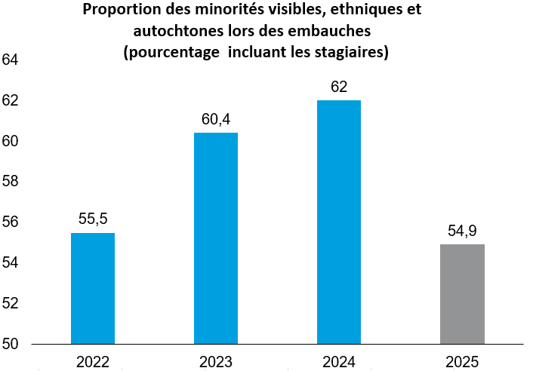
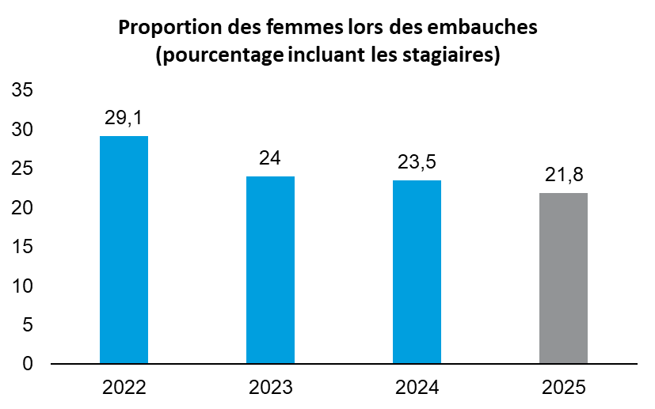

Chantier 2
Assurer un milieu de travail inclusif tout au long du parcours d’emploi

Principales avancées de 2025

Un milieu de travail inclusif pour toutes et tous
Dans cette optique, tout le personnel est sensibilisé aux pratiques de gestion inclusive dès son intégration. Cette démarche se traduit notamment par :
- La diffusion d’informations sur les politiques et engagements de la STM en matière de diversité et d’inclusion, contribuant à renforcer une culture organisationnelle fondée sur la transparence et le respect mutuel;
- L’inclusion du thème de l’auto-identification dès la première journée d’accueil du nouveau personnel, afin de démystifier cette démarche et d’en souligner le rôle essentiel dans la planification d’initiatives et d’actions structurantes en matière de diversité, d’équité et d’inclusion (DEI);
- La valorisation de l’auto-identification comme levier favorisant une meilleure représentativité et un suivi rigoureux des engagements organisationnels.
Dans cette continuité, l’expérience employé constitue un levier essentiel pour favoriser un environnement de travail inclusif et équitable. À cet effet, des formations ciblées ont été offertes aux équipes concernées, notamment :
- Une formation destinée aux équipes des Ressources humaines sur les accommodements raisonnables;
- Une formation offerte au service de dotation portant sur le thème « Recruter sans discriminer »;
- Un accompagnement pédagogique assuré par notre partenaire externe, la Commission des droits de la personne et des droits de la jeunesse (CDPDJ).
Ces initiatives ont contribué à renforcer les compétences internes et à assurer des pratiques conformes aux principes d’équité et de non-discrimination.
En cohérence avec ces engagements, en 2025, l’intégration des personnes en situation de handicap a reposé sur un effort interdisciplinaire soutenu et une collaboration étroite entre plusieurs équipes. Cette mobilisation s’est traduite par l’implication concertée :
- Des gestionnaires, des surintendantes et surintendants;
- Des contremaîtresses et contremaîtres;
- Des cheffes et chefs d’opérations;
- Des équipes de la formation, de la dotation et de la santé et sécurité au travail;
- De l’ensemble du personnel impliqué.
Cette collaboration a permis d’adapter les pratiques, de soutenir les gestionnaires et d’accompagner les personnes concernées avec respect et bienveillance, contribuant à une intégration réussie et reflétant le caractère inclusif et humain de la STM.

Chantier 3
Préserver, renouveler et développer le savoir-faire du personnel pour une culture inclusive

Principales avancées de 2025

Un engagement pour une inclusion participative, solide et durable
La STM maintient ses efforts pour intégrer des pratiques inclusives dans l’ensemble de ses milieux de travail. Depuis l’adoption de la Déclaration sur le racisme et la discrimination systémiques en 2020, elle continue d’appliquer un plan structuré de formation et de sensibilisation.
Elle a poursuivi le déploiement des formations sur les accommodements raisonnables et le service conseil, visant à mieux outiller les membres du personnel.

Plus de formations pour un climat de travail inclusif
En 2025, la STM a intensifié les formations et les initiatives de sensibilisation afin de favoriser un environnement de travail respectueux et harmonieux pour toutes et tous. En collaboration avec d’autres secteurs de l’organisation, le service DEI a conçu et animé des formations visant à renforcer le savoir-être inclusif et à améliorer les interactions au sein des équipes.
Ces formations ont permis de sensibiliser près de 370 membres du personnel, incluant des gestionnaires, à des enjeux clés dans le cadre de :
- 3 ateliers sur le profilage, le respect et la diversité;
- 7 ateliers sur la civilité et la communication efficace au travail;
- 2 formations sur la communication interculturelle;
- 2 ateliers dédiés aux microagressions et au bien-vivre au travail;
- 2 ateliers concernant les accommodements raisonnables.
Ces sessions interactives, riches en échanges, témoignent de l’engagement du personnel pour un milieu de travail plus inclusif. Elles contribuent également à faire de la diversité une véritable richesse au sein de la STM, où chacun peut se sentir respecté, valorisé et pleinement intégré.

Chantier 4
Impliquer le personnel dans le développement d’une culture inclusive

Principales avancées de 2025

Comité consultatif DEI : une année de réflexion et de sensibilisation
Les membres du Comité consultatif DEI, provenant des différents services, tels que les opérations, l’exploitation, les services corporatifs et les ressources humaines, forment une équipe multidisciplinaire composée de gestionnaires et d’autres membres du personnel. Ils sont engagés et se rendent disponibles afin d’appuyer le service DEI lorsque des réflexions, des avis ou des recommandations sont nécessaires.

Cette année, le comité a tenu trois rencontres de travail permettant d’identifier certains obstacles et d’ajuster les stratégies d’inclusion. Il a également poursuivi ses échanges sur des enjeux liés à la discrimination et au racisme. Au-delà de leur rôle stratégique, les membres du comité contribuent à promouvoir les bonnes pratiques et à sensibiliser leurs collègues sur le terrain, participant ainsi au rayonnement des principes d’inclusion au sein de l’organisation.

Comités collaboratifs DEI : un engagement renforcé sur le terrain

Ces comités locaux, instaurés dans différents lieux de travail, sont des leviers essentiels pour assurer une inclusion ancrée dans les opérations quotidiennes et favoriser une meilleure représentativité des réalités variées du personnel de la STM.

Pour adapter les initiatives d’inclusion aux réalités spécifiques de chaque secteur, la STM a consolidé ses comités collaboratifs DEI et élargi leur portée :
- Les comités collaboratifs des centres de transport Anjou, Saint-Laurent et LaSalle, et Métro train ont poursuivi leurs travaux en 2025.
- 4 rencontres ont eu lieu cette année, permettant un dialogue direct entre les équipes et la direction pour ajuster les initiatives aux défis concrets du terrain.
- Le recrutement de nouveaux membres a permis de diversifier les perspectives et d’assurer un renouvellement des idées au sein des comités.
- Des visites terrain ont été organisées pour le Métro train, favorisant une adaptation plus fine des mesures d’inclusion aux besoins réels des membres du personnel.
- Le comité DEI Métro train a mis en place une initiative de valorisation de la diversité par la diffusion mensuelle de portraits d’employées et d’employés sur les écrans des bureaux du métro. Chaque personne présentait son pays d’origine, son parcours au Québec, ainsi que des recommandations culturelles et gastronomiques, appuyées par des photos et des liens pour approfondir la découverte. Cette initiative a contribué à renforcer la connaissance mutuelle et l’ouverture interculturelle au sein des équipes.
- Le comité DEI du centre de transport Anjou a poursuivi son initiative en organisant, en partenariat avec l’Amicale des personnes employées, un repas-partage multiculturel. Plus de 50 plats provenant de différents pays ont été préparés et dégustés dans une ambiance inclusive et conviviale, favorisant le partage et la découverte culturelle au sein des équipes.
- Mise en place d’une formation-atelier sur les accommodements raisonnables, une initiative transversale issue du comité collaboratif DEI. Ce projet, amorcé en 2025, sera poursuivi et développé en 2026. L’objectif est de rendre cette formation accessible en ligne à l’ensemble des gestionnaires et des membres du personnel, afin de faciliter la démystification et la compréhension du processus d’accommodement raisonnable et d’en soutenir une application cohérente et équitable au sein de l’organisation.

Mise en place d’actions concrètes pour une culture inclusive

La STM a poursuivi sa programmation reliée aux événements multiculturels, favorisant la sensibilisation et l’engagement autour des valeurs de diversité et d’équité. Chaque début d’année marque le lancement de nouvelles initiatives pour mettre en lumière les diverses réalités et identités au sein de son effectif. Un calendrier multiculturel et un plan global en diversité, équité et inclusion ont également été lancés, structurant les priorités à long terme de l’organisation et renforçant les bonnes pratiques à chaque étape pour garantir une inclusion durable.

Déploiement de l’approche terrain et collaborative
Le service DEI a réalisé 20 visites terrain auprès de gestionnaires et de membres du personnel afin d’échanger sur les défis propres à chaque secteur. Ces rencontres ont permis de créer des espaces d’écoute et de communication, favorisant un dialogue ouvert et constructif autour des enjeux vécus au quotidien en matière de DEI.
Ces démarches ont contribué à adapter les outils et les initiatives d’inclusion aux réalités du terrain, assurant ainsi des actions plus ciblées et cohérentes. Par ailleurs, le dialogue structuré au sein des comités collaboratifs a permis d’ajuster les interventions en fonction des besoins exprimés, renforçant l’alignement avec les objectifs organisationnels en matière de DEI.

Des initiatives en phase avec la vision à long terme
Cela confirme l’engagement structurel de la STM à l’égard de son personnel et de la communauté de Montréal, consolidant son positionnement en tant qu’employeur de choix où la diversité est une force et l’inclusion une réalité ancrée dans l’entreprise.

Gouvernance

Protéger la mission, guider l’organisation
Guider l’organisation, c’est définir des orientations claires afin de soutenir la réalisation de notre mission, même lorsque l’environnement est exigeant. Nos équipes sont demeurées mobilisées pour renouveler nos façons de faire afin de respecter le cadre financier, tout en s’assurant de continuer à livrer un service fiable, sécuritaire et à moindre coût à la population.
La gouvernance de la STM continue d’orienter ses décisions avec rigueur afin de protéger la mission, et de faire progresser sa vision : être un leader en mobilité durable.

Conseil d’administration
Le conseil d’administration exerce les fonctions et les pouvoirs de la Société, en détermine les grandes orientations et adopte le plan stratégique qui en découle. Il approuve annuellement le budget et le programme des immobilisations. Il doit aussi approuver, abolir ou remplacer les lignes de transport collectif et les modifications permanentes aux parcours, conformément aux modalités de l’entente conclue avec l’ARTM.
Le conseil est formé de 10 personnes : sept ont le statut d’élu municipal, trois agissent à titre de représentant de la clientèle.

Conseil d’administration au 31 décembre 2025

Aref Salem
  - Président du conseil d’administration
  - Conseiller de la Ville
  - District Norman-McLaren
  - Arrondissement de Saint-Laurent

Effie Giannou
  - Vice-présidente du conseil d’administration
  - Conseillère de la Ville
  - District Bordeaux-Cartierville
  - Arrondissement d’Ahuntsic-Cartierville

Alex Bottausci
  - Maire de la Ville de Dollard-des-Ormeaux

Jocelyn Pauzé
  - Conseiller de la Ville
  - District Marie-Victorin
  - Arrondissement de Rosemont-La Petite-Patrie

Dominic Perri
  - Maire de l’arrondissement de Saint-Léonard

Mercedez Plante
  - Conseillère d’arrondissement
  - District Joseph-Beaubien
  - Arrondissement d’Outremont

Julie-Pascale Provost
  - Mairesse de l’arrondissement de Lachine

Catherine Boucher
  - Membre désignée de la clientèle du transport collectif (membre âgée de moins de 35 ans)

Sylvain Gariépy
  - Membre désigné de la clientèle du transport collectif

Sylvain Le May
  - Membre désigné de la clientèle du transport adapté
Entre le 1er janvier et le 26 novembre 2025, le conseil d’administration était composé des personnes suivantes :
- Éric Alan Caldwell - Président
- Laurence Parent - Vice-présidente
- Marie-Claude Baril
- Alex Bottausci
- Alan DeSousa
- Sylvain Ouellet
- Catherine Morency
- Catherine Boucher (nommée le 20 février 2025)
- Suzanne Lareau
- Sylvain Le May

Travaux du conseil d’administration en 2025
- 106 dossiers traités.
- 1 règlement d’emprunt approuvé totalisant 1 369 289 800 $.
- 17 assemblées du conseil d’administration, dont 7 rencontres « spéciales ». Ces dernières ont permis de traiter certains sujets de manière plus exhaustive (ex. : rapport annuel 2024, convention d'aide financière, toponymie des stations du Projet ligne bleue, relations de travail, entente ARTM et STM 2026 à 2028).
- 11 contrats ont été adjugés, octroyés ou renouvelés par le conseil d’administration pour une valeur totalisant 42 637 804 $.

Les comités du conseil d’administration
Le conseil d’administration s’est doté de comités techniques qui sont chacun voués à des domaines d’intervention spécifiques. En plus du président du conseil d’administration qui y agit à titre de membre d’office, les comités techniques sont composés de membres du conseil et d’experts externes. Ces comités ont tenu 24 réunions au cours de l’année.
Pour plus d’information, consultez notre site internet : Les comités du conseil d’administration.

Rémunération des membres du conseil d’administration
Selon la période de leur mandat
Nom | Salaire | Jeton | Total
Aref Salem¹ | 4 649,43 $ | 0 $ | 4 649,43 $
Effie Giannou¹ | 3 994,14 $ | 0 $ | 3 994,14 $
Alexandre Bottausci | 25 562,64 $ | 1 800,00 $ | 27 362,64 $
Catherine Boucher² | 22 367,31 $ | 1 440,00 $ | 23 807,31 $
Sylvain Gariépy¹ | 3 195,33 $ | 0 $ | 3 195,33 $
Sylvain Le May | 25 562,64 $ | 1 620,00 $ | 27 182,64 $
Jocelyn Pauzé¹ | 3 195,33 $ | 0 $ | 3 195,33 $
Dominic Perri¹ | 3 195,33 $ | 0 $ | 3 195,33 $
Mercedez Plante¹ | 3 195,33 $ | 0 $ | 3 195,33 $
Julie-Pascale Provost¹ | 3 195,33 $ | 0 $ | 3 195,33 $
Éric Alan Caldwell³ | 34 095,82 $ | 4 500,00 $ | 38 595,82 $
Laurence Parent³ | 29 290,36 $ | 900,00 $ | 30 190,36 $
Marie-Claude Baril³ | 23 432,42 $ | 2 754,00 $ | 26 186,42 $
Alain DeSousa | 23 432,42 $ | 2 625,00 $ | 26 057,42 $
Claudia Lacroix Perron⁴ | 4 136,36 $ | 0 $ | 4 136,36 $
Suzanne Lareau³ | 23 432,42 $ | 1 260,00 $ | 24 692,42 $
Catherine Morency³ | 23 432,42 $ | 927,00 $ | 24 359,42 $
Sylvain Ouellet³ | 23 432,42 $ | 2 316,00 $ | 25 748,42 $

¹ Rémunération à partir de la nomination en novembre 2025

² Rémunération à partir de la nomination en février 2025

³ Rémunération jusqu’à la fin du mandat en novembre 2025

⁴ Rémunération jusqu’au départ en mars 2025

Comité de direction (au 31 décembre 2025)

Marie-Claude Léonard

Directrice générale

Étienne Lyrette

Directeur général adjoint — Stratégie, relations avec les partenaires et communications

Julie Deschênes

Directrice exécutive— Finances, approvisionnement, affaires juridiques et métropolitaines

Luc Lamontagne

Directeur exécutif — Transition énergétique, innovation et technologies

Marie-Hélène Daigle

Directrice exécutive — Talents, diversité et expérience employé

Nathalie Clément

Directrice exécutive — Planification, livraison du service et expérience client

Marie-Chantal Verrier

Directrice exécutive — Planification et entretien

Patrick Sergerie

Directeur exécutif — Gestion et modernisation des actifs

Rémunération du comité de direction
Après une année de compensation salariale sous forme de montant forfaitaire pour minimiser l’impact sur la masse salariale dans le contexte financier, les membres du comité de direction ont reçu en 2025 une augmentation salariale intégrée à leur salaire de base. Celle-ci peut, d’abord, comprendre une indexation de l’échelle salariale équivalente à celle du personnel non syndiqué et syndiqué. Elle peut également inclure une progression dans leur échelle salariale respective. Le traitement salarial pour chaque membre dépend de son positionnement sur l’échelle salariale, de son bilan de progression et de son ancienneté dans le poste.
Rappelons que six des huit membres du comité de direction sont entrés en poste au courant des deux dernières années, comme une réorganisation de la structure a été adoptée en 2023. Cette réorganisation avait d’ailleurs permis de générer une baisse de 11% de la masse salariale du comité de direction, des économies substantielles en matière de coûts de gouvernance, notamment grâce à la réduction du nombre de directions exécutives.
Finalement, la mise à jour de la stratégie de rémunération du comité de direction, entamée en 2024, était toujours en cours lors de la détermination du traitement salariale 2025 du comité de direction. Rappelons que cette démarche vise à mettre à jour la politique de rémunération de 2009 afin d’assurer le maintien d’une rémunération à la fois compétitive, raisonnable et alignée avec notre mission, tout en respectant les meilleures pratiques en gouvernance publique.

Rémunération globale des membres du comité de direction pour 2025
Nom | Titre | Revenu d’emploi incluant  les avantages imposables | Assurance vie  et santé (Contribution  de l’employeur) | Régime  de retraite (Contribution  de l’employeur) | Vacances (Nombre de semaines)
Marie-Claude Léonard | Directrice générale | 476 124 $ | 15 504 $ | 40 626 $ | 6
Luc Lamontagne | Directeur exécutif — Transition énergétique, innovation et technologies | 373 673 $ | 15 813 $ | 31 227 $ | 5
Nathalie Clément | Directrice exécutive — Planification, livraison du service et expérience client | 368 818 $ | 10 809 $ | 31 917 $ | 6
Julie Deschênes | Directrice exécutive — Finances, approvisionnement, affaires juridiques et métropolitaines | 337 728 $ | 7 642 $ | 29 547 $ | 5
Marie-Chantal Verrier | Directrice exécutive — Planification et entretien | 327 931 $ | 16 667 $ | 27 949 $ | 5
Marie-Hélène Daigle | Directrice exécutive — Talents, diversité et expérience employé | 314 063 $ | 14 596 $ | 25 717 $ | 5
Étienne Lyrette | Directeur général adjoint — Stratégie, relations avec les partenaires et communications | 307 426 $ | 16 020 $ | 25 864 $ | 5
Patrick Sergerie | Directeur exécutif — Gestion et modernisation des actifs | 298 943 $ | 15 591 $ | 25 580 $ | 5

Notes explicatives
Le revenu d’emploi représente l’ensemble des revenus imposables reçus au courant d’une année donnée, incluant le salaire de base, les montants forfaitaires, et les cotisations de l’employeur au régime de retraite et à l’assurance santé et vie.
Tel que requis par la reddition de compte demandée par le ministère des Transports et de la Mobilité durable, la cotisation différée, soit des cotisations de l’employeur en fonction des profits, n’est pas applicable à la STM et est donc sans objet pour tous les membres du comité de direction. De plus, le format de tableau utilisé dans ce présent rapport est conforme à la nomenclature exigée par l'ARTM dans le cadre de la reddition de compte attendue.
La stratégie de rémunération, incluant les échelles salariales, est approuvée par le comité Ressources humaines du conseil d’administration.

Accès à l’information
La Direction Affaires juridiques et métropolitaines est responsable du traitement des demandes d’accès à des documents.
Au cours de l’année 2025, ce secteur a traité 592 demandes d’accès. Sur ce nombre, 392 visaient des documents contenant des renseignements personnels et 7 ont fait l’objet d’une demande de révision auprès de la Commission d’accès à l’information.

Réponses aux demandes reçues (période du 1er janvier au 31 décembre 2025)
Types de réponses | Nombre
Divulgation | 362
Document inexistant | 42
Divulgation partielle | 114
Refus | 23
Autres situations¹ | 51
Total | 592
Délai moyen de traitement | 11,7 jours

¹ Absence de retour du demandeur / Attente du demandeur / Référé / Traitement en cours.

Éthique à la STM
Dès 1988, la STM se dotait d’un code d’éthique. L’éthique est une valeur qui est bien ancrée dans notre culture. Chaque année, le secrétariat corporatif coordonne une série d’activités visant à en faire la promotion auprès du personnel. On y retrouve notamment des ateliers de sensibilisation et un processus de déclaration d’intérêts.
Pour plus d’information, consultez notre site internet : L’éthique à la STM.

Liens utiles
Rapport financier 2025
Budget 2026
Programme des immobilisations 2026-2035
Plan stratégique organisationnel 2030 (PSO)
Plan de développement durable 2030
Tableau des indicateurs de développement durable 2015-2025
Plan d’accessibilité universelle 2030
Notre vision de la diversité
Déclaration en matière de diversité et d’inclusion

L’entente a été entérinée en janvier 2026 et une 4e entente a été adoptée le 27 avril 2026.
Des données antérieures ont été ajustées depuis leur diffusion initiale.
Selon Le Tribunal administratif du travail, aucune définition de la notion de services essentiels n’est prévue par le Code du travail au niveau de la fonction publique. Les parties ont plutôt développé une liste de critères leur permettant de négocier les services essentiels.
L’entente a été adoptée par les membres du syndicat des employés d’entretien le 27 avril 2026
La valeur des résultats en 2024 a été ajustée depuis sa première diffusion.
Les données de 2023 et 2024 ont été ajustées en raison de la mise à jour des taux d’émissions des inventaires GES.
La donnée de 2024 a été ajustée depuis sa diffusion initiale.
Selon les standards du GHG Protocol, les émissions des opérations incluent les émissions de GES de niveau 1 et 2 : - Niveau 1 : émissions directes des bâtiments et véhicules de la STM. - Niveau 2 : émissions liées à la production de l’électricité consommée par la STM.
Catégorie de conformité 3 : fournir des combustibles ou de l'énergie pour des véhicules à technologie de pointe, comme l'électricité ou l'hydrogène dans les véhicules.
Indicateurs en développement : Pourcentage de la valeur des projets de construction et rénovation intégrant des mesures en développement durable. Superficie d’espaces végétalisés sur nos sites (m²). Proportion de la valeur des projets pour lesquels une évaluation de résilience aux impacts des changements climatiques a été réalisée.
Contrôle des énergies d’un procédé ou d’une machine (par exemple, l’électricité d’un train ou la force pneumatique d’un bus.
Indicateur en développement : Proportion des contrats de biens et services prioritaires attribués dans l’année avec mesures d'approvisionnement responsable (% de la valeur)
Renseignements personnels : renseignements qui concernent une personne physique et qui permettent de l’identifier.

